NNCL2825-6E4v1

NOSZOV

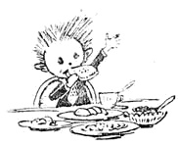

NEMTUDOMKA
CSODÁLATOS KALANDJAI

MÓRA FERENC KÖNYVKIADÓ

KÁRPÁTONTÚLI TERÜLETI KIADÓ

BUDAPEST–UZSGOROD
1961

H. HOCOB
ПPИKЛЮЧEHИЯ HE3HAЙKИ И EГO ДPУ3EЙ

ДETГИ3, MOCKBA 1954

FORDÍTOTTA
F. KEMÉNY MÁRTA
A. LAPTYEV
RAJZAIVAL

Második kiadás
Megjelent a Móra Ferenc Könyvkiadó (Budapest)
és a Kárpátontúli Területi Kiadó (Uzsgorod, Ukrán SZSZK) közös gondozásában
A kiadásért felei a Móra Ferenc Ifjúsági Könyvkiadó igazgatója
Felelős szerkesztő: Schindler Frigyesné
A szöveghűséget ellenőrizte: Szöllősy Klára. Képszerkesztő: Szántó Tibor
Műszaki szerkesztő: Garamvölgyi Ernő. Műszaki vezető: Gortvai Tivadar
30 000 példány, 19 (A 5) ív, MSZ 5601-54
Budapest, 1960
Krími Területi Tipolitográfia, Szimferopol (Ukrán SZSZK),
Kirov sugárút, 32/1.

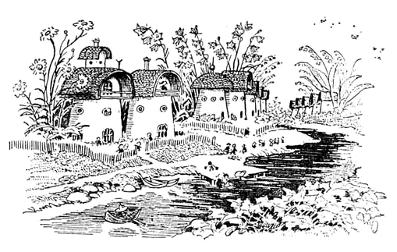

Első fejezet

VIRÁGVÁROS PICURKÁI

Volt egyszer egy mesebeli város. Picurkák laktak benne. Azért hívták őket picurkáknak, mert olyan csöppek voltak, mint egy icipici uborka. A picurkák városa nagyon szép volt. A házak körül margaréta, kamilla, pitypang nyílt. Még az utcákat is virágokról nevezték el: Harangvirág utcának, Kamilla sétánynak, Búzavirág körútnak. A várost pedig Virágvárosnak hívták. Patak szelte keresztül, a picurkák Uborka folyónak nevezték, mert sok uborka termett a partján.
A folyón túl erdő terült el. A picurkák nyírfakéregből csónakot készítettek, átkeltek a folyón, és kijártak az erdőre szamócáért, gombáért, mogyoróért. Nehezen ment a gyümölcsszedés, mert a picurkák bizony nagyon kicsinyek voltak, a mogyoróért pedig éppenséggel fel kellett mászniuk a magas bokorra, meg még a fűrészt is magukkal kellett cipelniük, mert nem akadt olyan picurka, aki a kezével le tudta volna szedni a mogyorót. Minden szemet úgy kellett lefűrészelniük. A gombát is fűrésszel vágták le. Elfűrészelték a szára tövében, szétdarabolták, és így szállították haza.
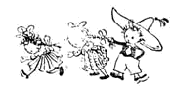
A picurkák nem voltak egyformák; voltak közöttük legénykék és leánykák. A legénykék hosszú, bő nadrágban, vagy kantáros rövid nadrágban jártak, a lányok meg szerették a világos, tarka ruhácskákat. A legénykék nem szívesen vesződtek a hajukkal, ezért rövidre nyíratták, a lányok pedig hosszúra növesztették. A lánykák szerették a változatos, szép frizurát, hosszú markosukba szalagot fontak, a fejük tetejére meg masnit kötöttek. Sok legényke nagyon büszke volt arra, hogy ő fiú, és nem is barátkozott a lányokkal. A lányok meg arra voltak büszkék, hogy lányok, és ők sem akartak a fiúkkal barátkozni. Ha egyik-másik lány messziről megpillantott egy fiút az utcán, azon nyomban átment a túlsó oldalra, és jól is tette, mert a fiúk között gyakran akadt olyan, aki nem tudott nyugodtan elmenni a lányok mellett, gorombáskodott velük, sőt meg is lökdöste őket, vagy ami még rosszabb, megcibálta a varkocsukat. Persze nem minden legényke volt ilyen, de ezt nem írták az orrára, hát a lányok inkább idejekorán átmentek a túlsó oldalra; nem akartak összetalálkozni a fiúkkal. Ezért sok fiú azt mondta a lányokra, hogy beképzelt majmok – még mit ki nem találók! – sok lányka viszont fenegyereknek, verekedőnek, meg miegymásnak csúfolta a fiúkat.
Bizonyára akad majd olyan olvasóm, aki azt mondja, hogy mindez csak kitalálás, az életben nincsenek is ilyen legénykék. De senki sem állítja, hogy a valóságban vannak. Más a valóság, és egészen más a meseváros. A mesevárosban minden megtörténne
A Harangvirág utca egyik házában tizenhat legényke lakott. Vezetőjük egy Tudomka nevű picurka volt. Nagyon sokat tudott, ezért nevezték el Tudomkának. Azért tudott annyi mindent, mert nagyon sok könyvet olvasott. Asztalán és asztala alatt, ágyán és ágya alatt mindenütt könyvek tornyosultak. Nem volt olyan zug a szobájában, ahol ne lettek volna könyvek. A sok olvasástól Tudomka nagyon megokosodott. Ezért mindenki hallgatott rá és nagyon szerette. Mindig fekete öltönyt viselt. Amikor asztalhoz ült, pápaszemet biggyesztett az orrára és belemerült az olvasásba, szakasztott olyan volt, mint egy professzor.

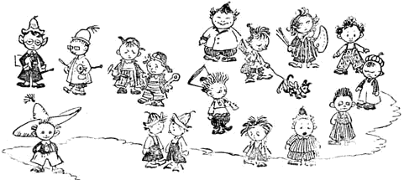

Ugyanebben a házban lakott Pirula doktor, a híres orvos, aki minden betegségből kigyógyította a picurkákat. Mindig fehér köpenyben járt, bojtos, fehér sipkát viselt. Fúró, a híres gépész is itt lakott, barátjával, Faragóval együtt; a házikó lakója volt még Cukros is, aki arról volt híres, hogy nagyon szerette az édes szódás szörpöt. Cukros nagyon udvarias legényke volt. Golyóbis vadász is ebben a házban lakott. Golyóbisnak volt egy Gömböc nevű kutyája, meg egy dugós puskája. A ház lakói közé tartozott Paletta festőművész, Hangász muzsikus és még sokan : Fürge, Morgó, Hallga, Puffancs, Sedre, meg a két testvér –Talánka és Bizonyka. De a leghíresebb legényke mégiscsak Nemtudomka volt. Azért nevezték el Nemtudomkának, mert nem tudott semmit.
Ez a Nemtudomka világoskék kalapot, kanárisárga nadrágot és narancsszínű inget viselt zöld nyakkendővel. Általában szerette a rikító színeket. Ilyen papagájmódra kiöltözködve csavargott naphosszat az utcán, mindenféle badarságokat talált ki és mindenkinek elmesélte. Ezenkívül állandóan bántotta a lányokat. Ezért a lánykák, ha messziről megpillantották narancsszínű ingét, rögtön sarkon fordultak és eltűntek a kapu alatt.
Nemtudomkának volt egy barátja : Lompos, aki a Margaréta utcában lakott. Lompossal órák hosszat is el tudott beszélgetni. Napjában százszor összevesztek, százszor kibékültek.
Egyébként egy híres történet járta Nemtudomkáról.
Egyszer a városban sétálgatott, majd elbarangolt a mező felé. Teremtett lélek sem járt a közelben. Egyszerre egy cserebogár repült arra, vaktában nekicsapódott Nemtudomka fejének. Nemtudomka nagyot bukfencezett és elterült a földön. A cserebogár nyomban tovaröppent, eltűnt a távolban. Nemtudomka felugrott, figyelt jobbra, figyelt balra, ki üthette meg? De senki sem volt a közelben.

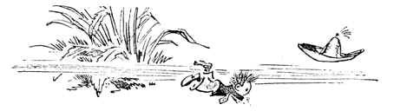

„Ki üthetett meg? – töprengett Nemtudomka. – Talán felülről esett rám valami?”
Fölszegte a fejét, fölnézett, de semmit sem látott. Csak a nap ragyogott a feje felett.
„Úgy látszik a napról esett rám valami – állapította meg Nemtudomka. – Biztosan levált róla egy darab, az vágott kupán.”
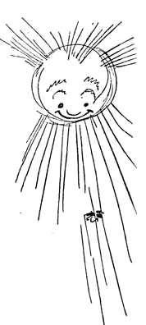
Elindult hazafelé. Útközben találkozott egy ismerősével, akit Csillaginak hívtak.
Ez a Csillagi híres csillagász volt.
Törött borosflaskók darabjaiból nagyítóüveget tudott készíteni. Amikor belenézett a nagyítójába, minden tárgy nagyobbnak látszott.
Néhány ilyen nagyítóból távcsövet készített, s azon nézte a holdat és a csillagokat, így lett csillagaiból csillagász.
– Ide figyelj Csillagi – szólította meg Nemtudomka – hallgasd csak meg, mi
történt: levált a napnak egy darabkája és fejbekólintott.
– Ugyan, ugyan, Nemtudomka! –mosolygott Csillagi. – Ha leválik a napnak egy darabkája, az téged palacsintává lapít! Hiszen a nap roppant nagy. Nagyobb, mint a mi Földünk.
– Az lehetetlen – hitetlenkedett Nemtudomka. – Szerintem a nap nem nagyobb egy tányérnál.
– Mi csak úgy látjuk, mert a nap nagyon messze van tőlünk. A nap óriási, izzó gömb. Én láttam a távcsövemmel. Ha csak egy csipetnyi is leválna belőle, egész városkánkat porrá zúzná.

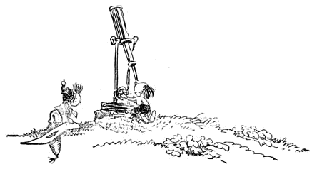

– Ne beszélj! – csodálkozott Nemtudomka. – Nem is tudtam, hogy ilyen nagy a nap. Megyek és elmesélem a mieinknek – talán még nem is hallottak erről. Azért csak jól nézd meg a napot a távcsöveden keresztül: hátha mégis kicsorbult!
Nemtudomka elindult hazafelé, és akivel csak találkozott, mindenkinek elmondta:
– Barátocskám, tudjátok-e, mekkora a nap? Nagyobb, mint a mi egész Földünk. Bizony! És egy darabkája leszakadt, egyenest felénk tart, barátocskáim. Nemsokára lezuhan és szétlapít mindnyájunkat. Mi lesz itt? Menjetek csak, kérdezzétek meg Csillagit!
Nevettek, mert tudták, hogy Nemtudomkának mindig jár a szája. De Nemtudomka inaszakadtából rohant haza, és torkaszakadtából kiabálta:
– Barátaim, meneküljetek! Röpül a darab!
– Milyen darab? – kérdezték tőle.
– Egy darab, barátocskáim! Leszakadt a napnak egy darabja. Nemsokára lezuhan, és mindennek vége lesz. Tudjátok, mekkora a nap? Nagyobb, mint a mi egész Földünk.
– Mit ki nem találsz?!
– Semmit se találok ki. Csillagi mondta, látta a távcsövével.
Mindnyájan kiszaladtak az udvarra és feltekintettek a napra. Addig nézték, míg könnybe nem lábadt a szemük. Azután vaksiságukban már-már úgy látták, hogy a nap valóban csorba.
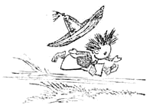
Nemtudomka pedig hangosan kiáltozott:
– Meneküljön, aki tud! Baj van! Baj van!
Mindenki a holmija után kapkodott. Paletta fogta a festékeit, meg az ecsetét. Hangász a hangszereit: a hegedűt, a balalajkát, meg a réztrombitát. Pirula doktor ide-oda rohangált a házban, kereste a kézi gyógyszertárat, amely elkallódott valahol. Puffancs fogta a sárcipőjét, meg a napernyőjét, de ekkor Tudomka közbe kiáltott:
– Nyugodjatok meg, barátaim! Ne féljetek semmitől. Hát nem tudjátok, hogy Nemtudomka fecsegő? Ő találta ki az egészet.
– Kitaláltam? – ordította Nemtudomka. – Hát akkor menjetek, és kérdezzétek meg Csillagitól.
Elrohantak Csillagihoz, és ekkor kiderült, hogy Nemtudomka valóban kitalálta az egészet. No iszen, volt ott kacagás, kinevették Nemtudomkát, s egyre azt hajtogatták:
– Csak azon csodálkozunk, hogyan hihettünk neked!
– Talán én nem csodálkozom?! – felelte Nemtudomka. – Hiszen én magam is elhittem.
Lám, ilyen csodabogár ez a Nemtudomka.
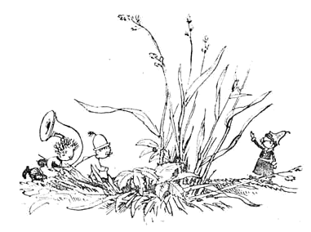

Második fejezet

NEMTUDOMKA, A ZENEMŰVÉSZ

Bármihez fogott is Nemtudomka, semmit sem úgy csinált, ahogy kellett volna. Mindenben olyan suta volt. Csak szótagolva tanult meg olvasni, írni is csak nyomtatott betűket tudott. Sokan azt állították, hogy teljesen üres a feje, de ez nem igaz, mert akkor hogyan gondolkodott volna? Igaz, nem valami okosan gondolkodott, de a cipőt mégis a lábára és nem a fejére húzta – és ugye, ehhez is kell gondolkodni?!
Nemtudomka nem is volt olyan haszontalan. Szívesen megtanult volna valamit, de nem szeretett dolgozni. Jó lett volna, ha tüstént, erőfeszítés nélkül megy minden a kobakjába; persze ez még a legokosabb picurkának sem sikerülhet.
A picurkák nagyon szerették a zenét, Hangász pedig kiváló muzsikus volt. Gyakran játszott hangszerein, mert különféle hangszerei voltak. A picurkák élvezettel hallgatták a zenét, és mindenki nagyon dicsérte. Nemtudomka megirigyelte, hogy Hangászt dicsérik, és egyre kérlelte:
– Taníts meg engem is muzsikálni, én is zenész akarok lenni.
– Jól van, tanulj – egyezett bele Hangász. – Milyen hangszeren akarsz játszani?
– Melyiken a legkönnyebb?
– Balalajkán.
– Akkor add ide a balalajkát, megpróbálom.

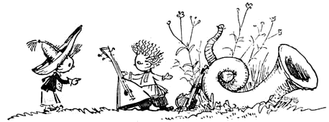

Hangász adott neki egy balalajkát. Nemtudomka rácsapott a húrokra, aztán így szólt:
– Ez nem jó. A balalajka túl halkan szól. Olyant adj, aminek erősebb a hangja.
Hangász adott neki egy hegedűt. Nemtudomka elkezdett cincogni a vonóval, azután megkérdezte:
– Hangosabb nincs?
– De igen, a trombita – felelte Hangász.
– Akkor add ide, hadd próbáljam ki.
Hangász odaadta a nagy réztrombitát. Ahogy Nemtudomka belefújt, a trombita szinte elbődült.
– Ez ám a jó hangszer! – örvendezett Nemtudomka. – Jó hangosan szól.
– Hát akkor tanulj trombitálni, ha ehhez van kedved – egyezett bele Hangász.
– Minek tanulnék, mikor így is tudok. – mondta Nemtudomka.
– Dehogyis tudsz, még nem tudsz.
– Tudok! Igenis tudok! Hallgass meg! – kiáltotta Nemtudomka és teljes erejéből belefújt a trombitába.
Bu-bu-bu! Hu-hu-huu!
– Te csak fújod, de nem játszol rajta – állapította meg Hangász.
Nemtudomka megsértődött:
– Hogy én nem játszom? – kérdezte. – Nagyon is jól játszom? Szép hangosan!
– Ejnye, te! Nem az a fontos, hogy hangos legyen. Hanem az, hogy szép legyen.
– Hiszen szépen játszottam.
– Egyáltalán nem volt szép – mondta Hangász. – Úgy látom, egy cseppet sem vagy tehetséges.
– Te nem vagy tehetséges! – kiáltotta haragosan Nemtudomka. – Csak az irigység beszél belőled. Azt szeretnéd, ha csak téged hallgatnának és dicsérnének.
– Szó sincs róla – mondta Hangász. – Fogd a trombitát és játsszál rajta, amennyit kedved tartja, ha úgy gondolod, hogy nincs szükséged tanulásra. Dicsérjenek téged is.
– Azért is játszom! – makacskodott Nemtudomka.
Elkezdte fújni a trombitát, de mivel játszani nem tudott rajta, a trombita bömbölt, horkantott, vinnyogott, röfögött. Hangász hallgatta, hallgatta. Aztán megelégelte. Felvette bársony kiskabátját, nyakára rózsaszín szalagcsokrot kötött, melyet nyakkendő helyett hordott és elment látogatóba.
Este, amikor valamennyi picurka már otthon volt, Nemtudomka ismét elővette a trombitát és elkezdte fújni.
Bubúbúú! Dudúdúú!
– Miféle lárma ez? – kérdezték mindnyájan.
– Ez nem lárma – felelte Nemtudomka. – Én trombitálok.
– Tüstént hagyd abba! – kiáltotta Tudomka. – Az ember füle belefájdul a játékodba.
– Oh, csak azért, mert még nem szoktad meg. Majd megszokod, és akkor majd nem fáj többé a füled.
– De én nem akarom megszokni. Eszem ágában sincs!
Nemtudomka azonban nem hallgatott rá, és tovább trombitált.
Bubúbú! Krákrákrá! Krá-krr-krr! Viu-viu!
– Hagyd már abba! – támadtak rá a picurkák. – Takarodj ezzel az utálatos trombitával!
– Hova menjek?
– Menj ki a mezőre, játsszál ott!
– De a mezőn senki sem hallgatja.
– Hát mindenáron azt akarod, hogy hallgassanak?
– Azt hát!
– Akkor menj ki az utcára, majd a szomszédok meghallgatnak.
Nemtudomka kiment az utcára, és a szomszéd ház előtt elkezdett trombitálni, de a szomszédok megkérték, hogy ne lármázzon az ablak alatt. Akkor elment egy másik házhoz, de onnan is elküldték. Aztán odaállt egy harmadik elé, onnan is elkergették, de Nemtudomka elhatározta, hogy azért sem hagyja abba, tovább játszik. A szomszédok megharagudtak, kirohantak a házból és utánaeredtek. Nemtudomka alig tudott elmenekülni előlük a trombitájával együtt. Azóta nem trombitált többé.
– Nem értik meg a művészetemet – mondogatta. – Még nem elég érettek hozzá. Majd ha elég érettek lesznek – még könyörögni is fognak, de akkor már késő lesz. Nem játszom többé.

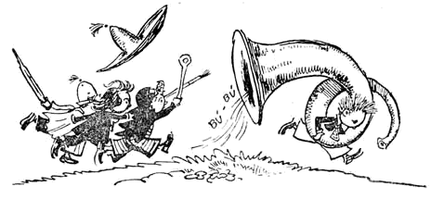

Harmadik fejezet

NEMTUDOMKA FESTŐMŰVÉSZ AKAR LENNI

Paletta nagyon jó festőművész volt. Mindig hosszú zubbonyt viselt, amelyet „palástnak” nevezett. Érdemes volt ránézni Palettára, amikor magára borította palástját, hátravetette hosszú haját és odaállt festőállványa elé, kezében az ecsettel. Azonnal meglátszott rajta, hogy igazi festőművész.
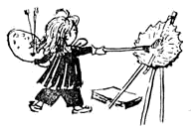
Miután senki sem akarta végighallgatni trombitálását, Nemtudomka elhatározta, hogy festő lesz. Felkereste Palettát és megkérte:
– Figyelj csak rám, Paletta, elhatároztam, hogy én is festő leszek. Adj nekem festéket, meg ecsetet!
Paletta egy csöppet sem volt irigy, odaadta Nemtudomkának régi festékeit és ecsetét. Közben Nemtudomkát felkereste Lompos, a barátja.
– Foglalj helyet, Lompos, mindjárt lefestelek.
Lompos megörült az ajánlatnak, leült a székre és Nemtudomka hozzálátott a rajzoláshoz. Nagyon szépre akarta festeni Lompost, ezért vörös orrot, zöld fület, kék szájat és narancsszínű szemet festett neki. Lompos már látni akarta az arcképét.
Türelmetlenségében nem tudott nyugton maradni és egész idő alatt fészkelődött.
– Ne mocorogj, ne forgolódj! – szólt rá Nemtudomka – mert különben nem fog rád hasonlítani a kép.
– És most hasonlít? – érdeklődött Lompos.
– Nagyon – válaszolta Nemtudomka és ibolyaszín festékkel bajuszt rajzolt Lomposnak.
– Add ide, mutasd már meg, hogy sikerült – kérte Lompos, amikor Nemtudomka befejezte a festést.
Nemtudomka megmutatta.
– Hát ilyen vagyok? – kérdezte Lompos rémülten.
– Persze hogy ilyen. Miért, mit képzelsz?
– És miért festettél bajuszt? Hiszen nincs is bajszom.
– De még lehet!
– És miért vörös az orrom?
– Azért, hogy szebb legyen a kép.
– És miért kék a hajam? Talán kék hajam van?
– Kék – állította Nemtudomka. – De ha nem tetszik, átfesthetem zöldre.
– Ez bizony rossz kép – állapította meg Lompos. – Add ide, összetépem.
– Ugyan, miért semmisítenél meg egy művészi alkotást? – tiltakozott Nemtudomka.
Lompos el akarta venni tőle a képet, összeverekedtek. A lármára berohant Tudomka, Pirula doktor, meg a többi picurka.

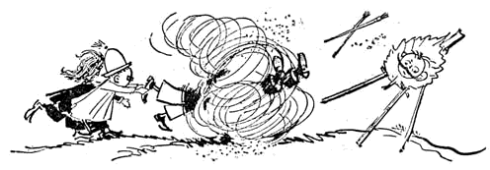

– Miért verekedtek? – érdeklődtek.
– Gyertek, tegyetek igazságot – kiáltotta Lompos. – Mondjátok meg, ki ez itt a képen? Ugye, hogy nem én vagyok?
– Persze hogy nem te vagy – felelték a picurkák. – Ez valami madárijesztő.
Nemtudomka megszólalt:
– Azért nem találtátok ki, mert nincs rajta aláírás. Mindjárt alá írom és akkor már tudjátok.
Fogta a ceruzáját és nyomtatott betűkkel odaírta a festmény alá: „LOMPOS”. Aztán feltette a képet a falra és így szólt:
– Legyen csak ott. Mindenki megnézheti, nem tiltjuk meg senkinek.
– Úgyis mindegy – mondta Lompos –, mert ha aludni mész, bejövök és összetépem.
– De én nem fekszem le éjjel aludni – vágott vissza Nemtudomka – őrzöm a képet.
Lompos megsértődött és hazament, de Nemtudomka mégse feküdt le este. Amikor már mindenki aludt, fogta a festéket és elkezdte társait festeni. Puffancsot olyan kövérre festette, hogy alig fért el a képen. Fürgének pipaszár lábakat festett és valami kutyafarkfélét rajzolt rá. Golyóbis vadászt a Gömböc kutya hátán lovagolva festette meg. Pirula doktornak lázmérőt festett az orra helyébe. Tudomkának, ki tudja, miért, szamárfüleket rajzolt.
Egyszóval mindenkit nevetségesen, fonákul ábrázolt. Reggelre felakasztotta a festményeket a falra, rájuk írta a neveket, úgyhogy olyan lett a szoba, mint egy kiállítás.

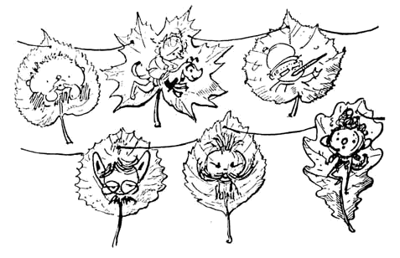

Reggel Pirula doktor ébredt fel elsőnek. Meglátta a falon a képeket és felnevetett. Annyira tetszettek neki, hogy a pápaszemét is feltette az orrára és figyelmesen szemlélgette a képeket. Odament mindegyik képhez és sokáig nevetett.
– Derék fickó ez a Nemtudomka! – állapította meg Pirula doktor. – Még életemben nem nevettem ilyen jót.
Végül megállt a saját arcképe előtt és szigorúan megkérdezte:
– És ez itt kicsoda? Én volnék az? A, dehogyis. Ez nagyon rossz kép, jobb, ha leveszed a falról.
– Miért venném le? Csak maradjon ott.
Pirula doktor megsértődött.
– Úgy látszik, valami bajod van, Nemtudomka – mondta. – Nincs rendben a szemed. Mikor láttad, hogy az orrom helyén lázmérő fityeg? Éjszakára vegyél be ricinust.
Nemtudomka nagyon utálta a ricinust. Megijedt és így szólt:
– Bizony-bizony! Most már magam is látom, hogy rossz a kép.
Levette a falról Pirula doktor képét és széttépte.
Pirula után Golyóbis vadász is felébredt. Neki is tetszettek a képek. Majd megpukkadt nevettében, ahogy a többiekét nézte. De amikor meglátta a saját arcképét, az ő hangulata is nyomban elromlott.
– Ez rossz kép – mondta. – Nem hasonlít rám. Vedd le a falról, különben nem viszlek el vadászni.
Nemtudomkának le kellett venni Golyóbis vadász arcképét is.
A többiekkel is ugyanez törtónt. Mindenkinek tetszett a másik arcképe, de a sajátja senkinek sem.
Paletta ébredt föl utoljára. Rendszerint ő aludt a legtovább valamennyiük között. Amikor meglátta arcképét a falon, rettenetes haragra lobbant és azt mondta, hogy ez nem festmény, hanem tehetségtelen, művészietlen mázolvány.
Aztán letépte a képet a falról és visszavette Nemtudomkától a festékeket és az ecsetet.
Most már csak Lompos képe függött a falon. Nemtudomka azt is levette és felkereste barátját.
– Odaajándékozzam neked a képedet? De akkor békülj ki velem – ajánlotta neki.
Lompos elvette a képét, darabokra tépte és így szólt:
– Jól van, béküljünk ki. De ha még egyszer festeni mersz, nincs az a kincs, amiért kibékülök veled.
– Soha többé nem festek – fogadkozott Nemtudomka. – Az ember festeget, de nincs benne köszönet, mindenki csak szitkozódik. Nem akarok többé festőművész lenni.

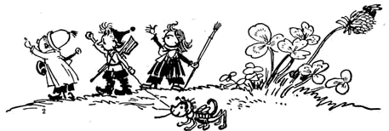

Negyedik fejezet

NEMTUDOMKA VERSET ÍR

Nemtudomkából nem lett festőművész, így hát elhatározta, hogy költő lesz és verseket fog írni. Volt egy költő ismerőse, aki a Pitypang utcában lakott. Ennek a költőnek Mázsa volt az igazi neve, de köztudomású, hogy minden költő szereti a szép nevet. Ezért Mázsa új nevet választott magának, amikor verseket kezdett írni. Felvette a Rozmaring nevet.

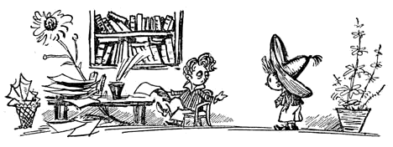

Egy alkalommal Nemtudomka felkereste Rozmaringot és megkérte:
– Idehallgass, Rozmaring, taníts meg a versírásra. Én is költő akarok lenni.
– És van hozzá tehetséged? – érdeklődött Rozmaring.
– Természetesen. Nagyon tehetséges vagyok – válaszolta Nemtudomka.
– Próbáljuk ki – mondta Rozmaring. – Tudod-e, mi a rím?
– A rím? Azt nem tudom.
– A rím az az, amikor két szó egyformán végződik – magyarázta Rozmaring. – Például: bömböl–dörömböl, ananász–kanász. Érted?
– Igen, értem.
– Hát akkor mondj rímet a „pálca” szóra.
– Kukorica – vágta rá Nemtudomka.
– Miféle rím a pálca–kukorica? Ezek a szavak egy cseppet sem rímelnek.
– Ugyan miért? Hiszen egyformán végződnek.
– De az nem elég – mondta Rozmaring. – A szavak hangzásban is hasonlítsanak egymáshoz. Idefigyelj: kopog–ropog, égben–légben, elefánt–nem bánt.
– Értem, értem! – kiáltotta Nemtudomka. – Kopog–ropog, égben–légben, elefánt–nem bánt! Nagyszerű! Ha-ha-ha!
– Hát akkor találj ki egy rímet a „szöszke” szóra – mondta Rozmaring.
– Möszke – vágta rá Nemtudomka.
– Miféle möszke? – csodálkozott Rozmaring. – Van ilyen szó?
– Talán nincs?
– Persze hogy nincs.
– Hát akkor pöszke.
– Mi az a pöszke? – csodálkozott ismét Rozmaring.
– Hát ha a pöszét kicsinyíteni akarjuk, azt mondjuk, pöszke – magyarázta Nemtudomka.
– Hát ez bizony nem igaz – mondta Rozmaring. – Ilyen szó nincs. Olyan szavakat kell keresni, amilyenek vannak, nem szabad kitalálni őket.
– És ha nem találok olyan szót?
– Az annyit jelent, hogy nincs tehetséged a költészethez.
– Akkor találd ki te, hogy milyen rím jó a szöszkére – mondta Nemtudomka.
– Mindjárt – egyezett bele Rozmaring.
Megállt a szoba közepén, összefonta karját a mellén, oldalvást billentette a fejét és gondolkodni kezdett. Aztán felemelte a fejét, tekintetét a mennyezetre szegezte és úgy gondolkodott tovább. Majd kezét az állához kapta, tekintetét a földre szegezte és úgy kezdett gondolkodni. Miután mindezt végigcsinálta, elkezdett járkálni a szobában és magában mormolta:
– Szöszke, röszke, töszke, döszke, vöszke, löszke. Sokáig mormogott így magában, aztán megszólalt:
– Phi! Micsoda szó! Ez olyan szó, amire nincsen rím!
– No látod! – örvendezett Nemtudomka. – Olyan szót adsz fel, amelyikre nincs rím és még azt mered mondani, hogy nem vagyok tehetséges!
– Jó, jó! Tehetséges vagy, csak hagyj békén! – kérte Rozmaring. – Megfájdult a fejem. Úgy írj, hogy értelme is legyen, meg rímeljen is és akkor kész a vers.
– Ilyen egyszerű az egész? – csodálkozott Nemtudomka.
– Persze. Csak az a fő, hogy tehetséged legyen hozzá.
Nemtudomka hazament és azonnal hozzálátott a versíráshoz.
Naphosszat rótta a szobát, hol a padlót, hol a mennyezetet bámulta, majd az állához kapott és mormolt magában valamit. Végül elkészültek a versek és Nemtudomka megszólalt:
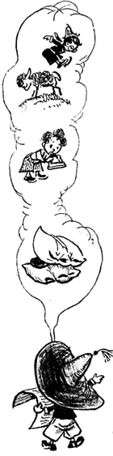
– Idehallgassatok barátocskáim, micsoda verseket írtam.
– Hü-ha, hü-ha! Aztán miről szól a vers? – érdeklődtek társai.
– Rólatok – vallotta be Nemtudomka. – Ez az első például Tudomkáról szól:

Tudomka a folyóparton
Átugrott egy kecskebakon.

– Mi? – ordított fel Tudomka. – Mikor ugrottam én át egy kecskebakon?
– Hát ez csak a versben van így. Tudod, a rím kedvéért – magyarázkodott Nemtudomka.
– Szóval te a rím kedvéért mindenféle hazugságot találsz ki? – dühöngött Tudomka.
– Természetesen – felelte Nemtudomka. – Minek találjam ki az igazságot? Azt nem kell kitalálni, az igazság úgyis igaz.
– Csak merj még egyszer ilyesmit kitalálni, majd ellátom a bajodat! – fenyegette meg Tudomka. – No, lássuk, mit írtál a többiekről?
– Hallgassátok meg, ezt Fürgéről írtam:

Éhes volt Fürge mint a ló,
Ízlett is neki a hideg vasaló.

– Barátocskáim! – kiáltotta Fürge. – Halljátok, mit talált ki énrólam ez a gazfickó? Nem ettem én semmiféle hideg vasalót.
– Ugyan, mit kiabálsz? – szólt rá Nemtudomka. – Én csak a vers kedvéért mondtam, hogy hideg volt a vasaló.
– De én nem ettem vasalót, se hideget, se meleget – kiáltotta Fürge.
– Én meg egy szóval se mondtam, hogy tüzeset ettél, efelől nyugodt lehetsz – mondta Nemtudomka. – Most hallgassátok meg a Talánkáról szóló verset:

Talánka alatt két puha vánkos,
A párnák közi egy ropogós lángos.

Talánka odalépett az ágyához, a párnák közé nézett és megszólalt.
– Bolond beszéd. Nincs itt semmiféle lángos.
– Nem értesz te a költészethez – magyarázta Nemtudomka. – Csak a rím kedvéért mondtam a lángost. A valóságban nincs ott. Még Piruláról is írtam verset.
– Barátocskáim! – kiáltott fel Pirula doktor. – Ideje, hogy véget vessünk ennek a csúfolódásnak. Nem tűrhetjük tovább, hogy össze-vissza locsogjon itt rólunk.
– Elég volt! – kiáltották valamennyien. – Nem hallgatjuk tovább! Ez nem költészet!
– Csak szavalja el a többit is – követelte Tudomka, Fürge és Talánka. – Ha elmondta a rólunk szóló verseket, mondja el azt is, amit a többiekről írt.
– Nem kell! Nem akarjuk! – kiáltozták a többiek.
– Hát ha nem akarjátok, akkor megyek és elszavalom őket a szomszédoknak – mondta Nemtudomka.
– Mit?! – kiabálták mindnyájan. – Még a szomszédok előtt is meg akarsz szégyenítem bennünket? Csak azt próbáld meg! Akkor jobb, ha haza se jössz többé!
– Jól van, barátocskáim, nem megyek – engedett Nemtudomka. – Csak ne haragudjatok rám.
Nemtudomka ekkor elhatározta, hogy nem ír többé verset.

Ötödik fejezet

HOGYAN UTAZOTT NEMTUDOMKA A SZÓDAVÍZHAJTÁSÚ AUTÓN

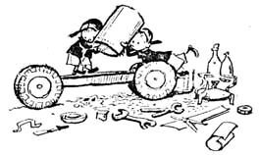
Fúró, a gépész, meg Faragó, a barátja, nagyon ügyes mesterek voltak. Hasonlítottak egymáshoz, csak Fúró egy icipicit magasabb volt, Faragó pedig egy icipicit alacsonyabb. Mind a ketten bőrbekecsben jártak. Bekecsük zsebeiből mindig csavarkulcs, harapófogó, reszelő, meg más vasszerszám kandikált elő. Ha nem bőrből lett volna a bekecsük, zsebeik már régesrég leszakadtak volna. Bőrből volt a sapkájuk is, melyre védőszemüveget erősítettek. Munka közben mindig védőszemüveget viseltek, nehogy por menjen a szemükbe.
Fúró és Faragó naphosszat ott ült a műhelyben. Petróleumtűzhelyeket, lábosokat, teafőzőket, fazekakat javítottak, és amikor nem volt javítanivalójuk, háromkerekű kerékpárokat meg rollereket gyártottak a picurkáknak.
Egyszer Fúró és Faragó nagy titokban bezárkóztak műhelyükbe és nagy-nagy munkába fogtak. Egész hónapon át fúrtak, faragtak, szegecseltek, forrasztottak, és senkinek sem mutatták meg, miben mesterkednek, de amikor eltelt a hónap, kiderült, hogy egy autót fabrikáltak.
Ezt az autót szódavizes szörp hajtotta. A gépkocsi közepén volt a vezető helye, előtte pedig a szódavizes tartály. A szénsav a vezetéken keresztül betolult egy rézhengerbe és meglökte a vasdugattyút. A dugattyú a szénsav nyomására föl-alá járt és forgatta a kerekeket. Az ülés fölött volt elhelyezve a szörpös palack. A szörp egy vezetéken át befolyt a tartályba és a szerkezet olajozására szolgált. Az ilyen autók nagyon népszerűek a picurkák között. Fúró és Faragó azonban igen nagy jelentőségű újítást hajtottak végre saját gyártmányú autójukon: a tartály oldalához csappal ellátott hajlékony gumicsövet erősítettek, hogy menetközben is ihassanak szódavizes szörpöt.
Fürge megtanulta az autóvezetést, és ha valakinek kedve szottyant, szívesen elvitte autózni, senkit sem utasított vissza.
Legjobban Cukros szeretett kocsikázni, mert menetközben kedvére ihatott a szódás szörpből. Nemtudomka is nagyon szeretett autózni, és Fürge gyakran magával vitte. De Nemtudomka meg akarta tanulni az autóvezetést is és így kérlelte Fürgét:
– Engedj egy kicsit a kormánykerékhez! Én is meg akarom tanulni a vezetést.
– Úgy sem tudod – mondta Fürge –, mert ez gép. És a géphez érteni kell.
– Kell is ahhoz érteni! Láttam én, hogyan vezeted. Meghúzod a kapcsolókat és forgatod a kormányt. Nagyon egyszerű az egész.
– Csak egyszerűnek látszik – magyarázta Fürge – de a valóságban nehéz. Magadat is összetöröd, meg az autó is tönkremegy.
Nemtudomka megsértődött.
– Na, jól van, Fürge! Kérhetsz, amit akarsz, mostantól fogva én se teszek meg neked semmit.
Egyszer, amikor Fürge nem volt otthon, Nemtudomka felkapaszkodott az udvaron álló autóra, rátaposott a pedálra, a fogantyúkat húzogatta. Először semmi sem sikerült, de egyszerre a gép nagyot prüszkölt és elindult.

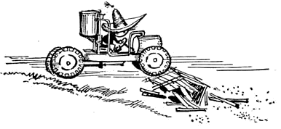

A picurkák az ablakból észrevették, hogy az autó elindult, és kirohantak az udvarra.
– Mit művelsz itt? – kiáltottak Nemtudomkára. – Összetöröd magad!
– Dehogy töröm – felelte Nemtudomka, de ebben a pillanatban nekiment az udvar közepén álló kutyaólnak.

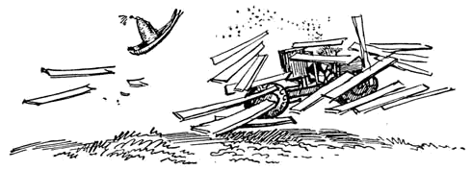

Ripsz-ropsz! A kutyaól darabokra tört. Még szerencse, hogy Gömböc kiugrott belőle, különben Nemtudomka elgázolta volna.
– Látod, mit csináltál?! – kiáltott rá Tudomka. – Azonnal állj meg!
Nemtudomka megrémült, szerette volna megállítani a gépet és meghúzta az egyik fogantyút. De az autó ahelyett, hogy megállt volna, még sebesebben nekiiramodott. Útjába esett egy kis lugas. Reccs! A lugas darabokra tört. Nemtudomkát tetőtől talpig belepte a forgács. Az egyik szál deszka a hátába akadt, a másik a nyakszirtjére esett. Nemtudomka belekapaszkodott a kormányba és nagyot csavart rajta. Az autó körbe rohant az udvaron, Nemtudomka pedig torkaszakadtából kiabált:
– Barátocskáim, nyissátok ki gyorsan a kaput, különben mindent összetörök az udvaron!
A picurkák kinyitották a kaput, Nemtudomka kihajtott az udvarból és elvágtatott az utcán. A nagy lármára a házakból kirohantak a picurkák.
– Félre! – kiáltotta Nemtudomka és tovaszáguldott.
Tudomka, Talánka, Csavaros, Pirula doktor, meg a többiek rohantak utána. De hol volt már akkorra Nemtudomka!
Nemtudomka végigcikázott az egész városon és nem tudta megállítani a kocsit.
Végül leért a folyóparthoz, és az autó bukfencezve lezuhant a meredek, szakadékos parton. Nemtudomka kirepült az autóból és elterüli a parton. A szénsavhajtású autó pedig beleesett a vízbe és elmerült.
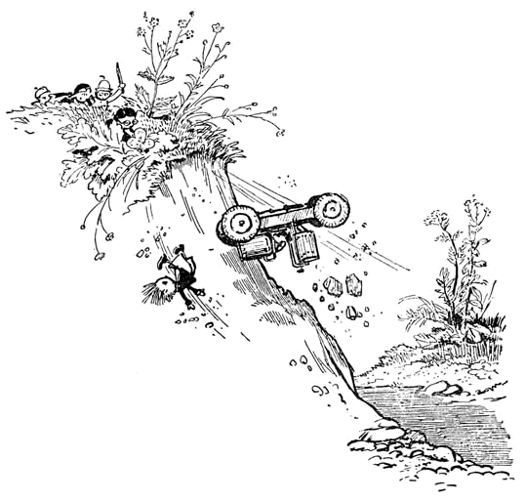
Tudomka, Talánka, Fúró és Pirula doktor felemelték Nemtudomkát és hazavitték. Azt hitték mindnyájan, hogy meghalt.
Amikor otthon ágyba fektették, Nemtudomka nyomban felnyitotta a szemét. Körülnézett és megkérdezte:
– Még élek?
– Élsz, élsz – mondta Pirula doktor. – Csak légy szíves, feküdj nyugodtan, meg akarlak vizsgálni.
Levetkőztette Nemtudomkát és megvizsgálta.
– Csodálatos – mondta – minden csontod ép, csak zúzódásaid vannak, meg néhány szálka ment beléd.
– Beleakadt a hátamba a deszka – panaszkodott Nemtudomka.
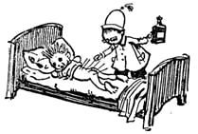
– Ki kell húzni a szálkákat – csóválta a fejét Pirula doktor.
– Az fáj? – rémüldözött Nemtudomka.
– Dehogy fáj, egy csöppet sem. Várj csak, a legnagyobbat mindjárt kihúzom.
– Ja-a-a-aj! – bömbölte Nemtudomka.
– Mi az, talán fáj? – csodálkozott Pirula doktor.
– Persze, nagyon fáj!
– Türelem, türelem. Csak képzeled.
– Dehogy képzelem! Jaj-jaj-jaj!
– Mit ordítasz úgy, mintha ölnének? Hiszen nem öllek meg.
– Nagyon fáj! Azt mondtad, nem fáj, mégis fáj.
– Csak csöndesen. Már csak egy szálka van hátra.
– Jaj, ne húzd ki, ne húzd ki! Inkább maradjon bennem!
– Azt nem lehet, mert el mérged.
– Juj-juj-juj!
– Látod, már meg is vagyunk. Most még be kell jódozni.
– És az fáj?
– Dehogy. A jódozás már nem fáj. Maradj veszteg.
– Ja-aj!
– Ne bömbölj, ne bömbölj! Autózni szeretsz, de tűrni, azt már nem!
– Jaj, hogy csíp!
– Egy darabig csíp, aztán abbahagyja. Mindjárt hozom a lázmérőt.
– Jaj, nem kell a lázmérő! Nem kell!
– Miért?
– Mert az is fáj!
– Dehogy fáj, a hőmérőzés egy cseppet sem fáj.
– Mindig azt mondod, nem fáj, és mégis fáj!
– Ó, te csodabogár! Hát még sose mértem meg a lázad?
– Soha, soha.
– Akkor most majd megláthatod, hogy egy cseppet sem fáj – mondta Pirula doktor és kiment a lázmérőért.
Nemtudomka felpattant az ágyból, kiugrott a nyitott ablakon és elmenekült barátjához: Lomposhoz. Mire Pirula doktor visszaért a lázmérővel, Nemtudomkának nyoma veszett. – Ilyen beteget gyógyítson meg az ember! – mormogta Pirula doktor. – Az ember gyógyítja, gyógyítja, ő meg kiugrik az ablakon és elszökik. Ki hallott ilyet?

Hatodik fejezet

TUDOMKA FELTALÁLJA A LÉGGÖMBÖT

Tudomka nagyon szerette a könyveket, és sokat olvasott távoli országokról, meg különböző utazásokról. Esténként, ha nem volt más dolga, gyakran elmesélte barátainak, amiről olvasott. A legénykék nagyon szerették a meséket. Szívesen hallottak olyan országokról, amelyben sohasem jártak, de legjobban az utazásokról szerettek hallani, mert az utazókkal különböző csodálatos történetek esnek meg, és nem mindennapi kalandokban van részük.
Ilyen történetek után a kisfiúk arról ábrándoztak, hogyan indulhatnának ők is távoli utazásra.
Néhányan azt javasolták, hogy gyalogszerrel vágjanak neki az útnak, mások meg azt ajánlották, hogy csónakkal induljanak el a folyón, Tudomka pedig így szólt:
– Készítsünk léggömböt és szálljunk fel.
Az ötlet mindenkinek nagyon tetszett. A picurkák még sohasem repültek léggömbön, és nagyon érdekesnek találták a gondolatot. Persze egyikük sem tudta, hogyan kell léggömböt készíteni, de Tudomka azt mondta, hogy ő majd mindent kieszel és akkor megmagyarázza.
És Tudomka elkezdett gondolkozni. Három nap, három éjjel egyfolytában törte a fejét, végül kitalálta, hogy gumiból csináljanak léggömböt. A picurkák értettek a gumigyártáshoz. Városukban pálmához hasonló növény termett. Ha bevágják a növény szárát, nedvet ereszt. Ez a nedv lassan megsűrűsödik és gumi lesz belőle. Ebből készítik a labdát és a sárcipőt.
Amikor Tudomka mindezt kigondolta, meghagyta a legénykéknek, hogy gyűjtsenek guminedvet. Nagy hordót csináltatott és ebbe öntötte a guminedvet. Nemtudomka is elment guminedvet gyűjteni. Útközben találkozott barátjával, Lompossal, aki ugrókötéllel játszott két kislánnyal.

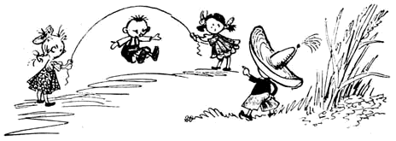

– Idefigyelj, Lompos, mit találtunk ki! – kiáltotta Nemtudomka. – Megpukkadsz irigységedben, ha meglátod.
– Miért pukkadnék? – felelte Lompos. – Eszem ágában sincs megpukkadni.
– Igenis megpukkadsz! – bizonygatta Nemtudomka. – Ilyent még álmodban sem láttál.
– Miről van szó? – érdeklődött Lompos.
– Nemsokára léggömböt csinálunk és felszállunk.
Lompos irigykedett. Ő is szívesen dicsekedett volna valamivel, és így szólt:
– Nagy eset, egy léggömb! Én meg összebarátkoztam a lányokkal.
– Miféle lányokkal?
– Ezekkel itt ni – mondta Lompos és ujjával a lányok felé bökött.
– Ezt a kislányt itt Csöpinek hívják, azt meg Pötyinek.
Csöpi és Pötyi távolabb állt és aggódva sandított Nemtudomkára. Nemtudomka bizalmatlanul szemlélgette őket, majd megszólalt:
– Ugyan menj már! Hiszen te az én barátom vagy!
– A tied is, meg az övék is. Egyik nem zavarja a másikat.
– Véleményem szerint igenis zavarja – felelte Nemtudomka. – Aki a lányokkal barátkozik, az maga is lány. Azonnal vessz össze velük!
– Miért vesznék össze?
– Megmondtam, hogy azonnal vessz össze velük, különben én fogok veled összeveszni.
– Hát akkor vessz össze! No nézd csak!
– Meg is teszem, és majd a Csöpid meg a Pötyid is megkapja a magáét.
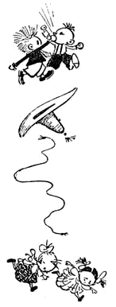
Nemtudomka ökölbe szorított kézzel támadt a lányokra, de Lompos útját állta és öklével homlokon vágta. Összeverekedtek. Csöpi meg Pötyi pedig megijedt és elszaladt.
– Mi-i-i?! Holmi vacak lányok miatt verekszel? – kiáltotta Nemtudomka és orrba akarta vágni Lompost.
– Te meg mit sértegeted őket? – kérdezte Lompos, az öklével hadonászva.
– No nézd csak, micsoda védelmezőre akadtak! – mondta Nemtudomka és úgy fejbe vágta Lompost, hogy az majdnem leült a földre, de aztán eliszkolt.
– Örök harag! – kiáltotta utána Nemtudomka.
– Bánom is én – vágott vissza Lompos – úgyis te jössz először békülni.
– Majd meglátod, hogy nem jövök! Elrepülünk a léggömbön.
– Repültök ám a tetőről a padlásra!
– Ti repültök a tetőről a padlásra! – kiáltotta vissza Nemtudomka és elindult guminedvet gyűjteni.
Mikor a hordó megtelt, Tudomka jól összekeverte és megparancsolta Faragónak, hogy hozza oda a pumpát, amivel az autókerekeket szokták felfújni. A pumpához hosszú gumicsövet erősített, a cső végét bekente gumi-nedvvel és meghagyta Faragónak, hogy pumpálja bele lassan a levegőt. Faragó munkához látott és a guminedv lassan gömbalakot vett fel, ugyanúgy, mint amikor szappanos vízből buborékot fújunk. Tudomka ezalatt állandóan kenegette guminedvvel a buborékot. Faragó pedig folyton pumpálta a levegőt, a buborék így fokozatosan felfúvódott és nagy gömb lett belőle. Tudomka már körül sem érte és így nem tudta köröskörül rákenni a guminedvet. Ekkor úgy intézkedett, hogy a többi legényke is kenegesse. Most már valamennyien munkához láttak. Mindenki talált magának valami tennivalót, csak Nemtudomka jött, ment, fütyörészett. Nem mert a gömb közelébe menni, aggályoskodott:
– Szétpukkad a buborék! Most mindjárt szétpukkad! Puff!
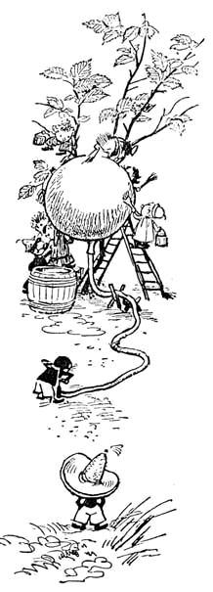
De a gömb nem pukkadt szét, hanem percről percre nőtt. Nemsokára igen nagy lett, a legénykék kénytelenek voltak felmászni az udvar közepén álló mogyoróbokorra, hogy felül, meg oldalt is kenegethessék.
A szivattyúzási munkálatok két napig tartottak, és csak akkor fejeződtek be, amikor a gömb akkorára nőtt, mint egy ház. Tudomka aztán egy zsineggel elkötötte a gömb alján levő csövet, nehogy kiszivárogjon a levegő, majd megszólalt:
– A léggömb most szárad, mi pedig más munkához látunk.
Zsineggel a mogyoróbokorhoz kötözte a léggömböt, nehogy elvigye a szél, aztán két csapatra osztotta a legénykéket. Az egyik csapatnak megparancsolta, hogy gyűjtsön selyemgubót, gombolyítsa le, hogy selyemfonalat készíthessenek belőle. Ebből a fonálból óriási hálót fonatott. A másik csapattal meg vékony nyírfaháncsból nagy kosarat készíttetett.
Mialatt Tudomka és társai ezzel a munkával foglalatoskodtak, Virágváros összes lakói kivonultak és megnézték az óriás gömböt, amely ki volt kötve a mogyoróbokorhoz. Mindenki szerette volna megfogni, sőt néhányan megpróbálták fölemelni.
– Milyen könnyű – mondogatták – egy kézzel is könnyen fel lehet emelni.
– Könnyűnek könnyű, de véleményem szerint nem tud felszállni – mondotta egy Oktondi nevű picurka.
– Miért ne tudna? – kérdezték a többiek.
– Hogy is tudna? Ha föl tudna szállni, akkor felfelé emelkedne, de csak fekszik a földön. Tehát ha könnyű is, mégis nehéz – magyarázta Oktondi.
A picurkák elgondolkoztak.
– Hm, hm! – morogták. – A gömb könnyű, mégis nehéz. Ez igaz. Akkor meg hogyan repül?
Megkérdezték Tudomkától, aki így szólt:
– Várjatok csak egy kicsit. Nemsokára meglátjátok.
Mivel Tudomka semmit sem magyarázott meg a picurkáknak, azok még jobban tamáskodtak. Oktondi bejárta az egész várost, és rémhíreket terjesztett.
– Milyen erő képes a gömböt felemelni? – kérdezte és mindjárt meg is felelt a saját kérdésére: – nincs olyan erő! A madarak repülnek, mert van szárnyuk, de a gumigömb nem repül fel. Csak lefelé tud szállni.
Végül is a városban már senki sem hitt a léggömbben. Mindenki csak nevetett. Odamentek Tudomka házához, bámulták a kerítésen át a gömböt és csúfolódtak.
– Nézzétek, nézzétek! Hogy repül! Ha-ha-ha!
De Tudomka rá se hederített a csúfolódásra. Mikor elkészült a selyemháló, intézkedett, hogy borítsák rá a gömbre. A picurkák kiterítették a hálót és felülről ráborították.
– Nézzétek! – kiáltották a kerítés mögül a többiek. – Hálóval fogják vissza a gömböt. Félnek, hogy elszáll. Ha-ha-ha!
Tudomka elrendelte, hogy szabadítsák fel alulról a gömböt, kössék a mogyoróbokor ágaihoz és húzzák felfelé. Fürge és Faragó kötéllel a kezükben azonnal felmásztak a mogyoróbokorra és felfelé húzták a gömböt. Ez nagy örömöt szerzett a nézőknek.
– Ha-ha-ha! – nevettek. – Úgy látszik, ez olyan gömb, amit kötéllel kell felfelé húzni. Hogyan fog repülni, ha kötéllel kell felemelni?
– Majd csak elrepül – mondta Oktondi. – Majd felülről ráülnek a léggömbre, húzogatják a kötelet, és akkor repül.

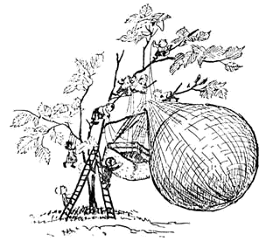

Amikor a gömböt felemelték a földről, a háló lecsüngött, és Tudomka megparancsolta, hogy a háló sarkaihoz erősítsék oda a nyírfakéreg kosarat. A kosár négyszögletes volt. Minden oldalához padot állítottak. Egy-egy padon négy picurka fért el.
A kosarat a négy sarkánál fogva odaerősítették a hálóhoz, és Tudomka kijelentette, hogy a léggömb építési munkálatai befejeződtek. Fürge azt hitte, hogy már lehet is repülni, de Tudomka kijelentette, hogy most még ejtőernyőt kell készíteni mindnyájuk számára.
– Minek az ejtőernyő? – érdeklődött Nemtudomka.
– Hát ha hirtelen szétpukkad a gömb?! Akkor ejtőernyővel kell kiugranunk.
Másnap Tudomka és társai ejtőernyő-készítéssel foglalatoskodtak. Pitypang bolyhából készítettek ejtőernyőt. Tudomka megmutatta, hogyan, kell csinálni.
A város lakói látták, hogy a léggömb mozdulatlanul áll a kötélen, és így suttogtak maguk között.
– Addig marad ott, míg szét nem pukkad. Nem lesz ebből repülés.
– Mi az, nem repültök? – kiáltották a kerítés mögül. – Addig repüljetek, amíg szét nem pukkad a léggömb.
– Ne nyugtalankodjatok – szólt rájuk Tudomka. – Holnap lesz a felszállás, reggel nyolckor.
Sokan nevettek, de néhányan gondolkodóba estek.
– Hátha mégis felszállnak?! – mondták. – Gyerünk el holnap és nézzük meg.
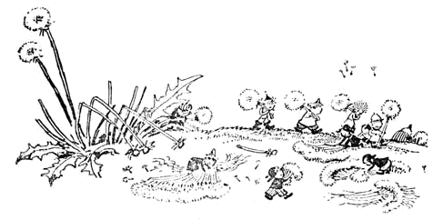

Hetedik fejezet

UTAZÁSI ELŐKÉSZÜLETEK

Másnap reggel Tudomka már jó korán felkeltette társait. Mindenki felébredt és készült az útra. Fúró és Faragó bőrzubbonyt öltött. Golyóbis felhúzta kedvenc vadászcsizmáját. A csizma szára térden felül ért és csattal záródott. Az ilyen csizma roppant kényelmes a repüléshez. Fürge felhúzta „villám”-öltönyét. Erről az öltönyről részletesen be kell számolnunk. Fürge, aki mindig gyors és fürge volt, nem szerette idejét vesztegetni, különleges öltönyt gondolt ki magának, amelyen nem voltak gombok. Jól tudjuk, hogy öltözésnél és vetkőzésnél a ki- és begombolkozással telik el a legtöbb idő. Fürge öltönye nem különálló nadrágból és kabátból állt, hanem egybe volt szabva az egész, olyanformán, mint egy kezeslábas. Ez a ruha egyetlen, nyakban csukódó kapocsra záródott.
Csak ki kellett nyitni a kapcsot és az egész öltöny valami érthetetlen módon egy csapásra leesett a válláról és villámgyorsan lehullott a lábához.

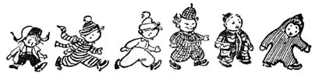

A kis kövér Puffancs a legszebb ruháját vette fel. Az öltönyökön a zsebeket becsülte a legtöbbre. Minél több volt rajta a zseb, Puffancs annál jobbnak tartotta. A legszebbik öltönyén tizenhét zseb volt. A kiskabáton tíz zseb díszelgett: kettő a mellén, kettő ferdén a pocakján, kettő oldalt, három belül volt, egy titkos zseb pedig a hátán. A nadrágon két zseb volt elöl, kettő hátul, kettő oldalt, egy meg lent a térdén. A mindennapi életben ilyen tizenhét zsebes öltönyt, amelynek még a térdén is zseb van, csak a filmoperatőrökön láthatunk.
Cukros kockás öltönyt vett fel. Mindig kockás ruhában járt. A nadrágja is kockás volt, meg a kiskabátja is, sőt a sapkája is. Ha messziről meglátták, ezt mondták róla a picurkák: „Nézzétek csak, nézzétek, itt jön a sakktábla”. Talánka síruhát öltött, mert ezt találta alkalmasnak az útra. Bizonyka csíkos mellényt vett fel, csíkos kamásnit, a nyaka köré meg csíkos sálat csavart.
Csupa csík volt ez az öltöny – és messziről is lehetett látni, hogy Bizonyka – olyan volt, mint egy csíkos matrac. Általában mindenki azt vette fel, amije volt, csak Sedre, aki szokás szerint összevissza dobálta a holmiját, nem találta meg a kis zubbonyát. Sapkáját is eltette valahová és akárhogy kereste, akárhogy kutatta, sehol sem lelte. Végül is az ágya alatt megtalálta a füles téli sapkáját.
Paletta, a festőművész elhatározta, hogy mindent lerajzol, amit útközben lát. Magával hozta festékeit, és kellő időben berakta a léggömb kosarába. Hangász is úgy döntött, hogy magával viszi fuvoláját. Pirula doktor is berakta a kosárba a pad alá a kézi gyógyszertárát. Gondos előrelátás volt ez részéről, hiszen valaki megbetegedhetett útközben.

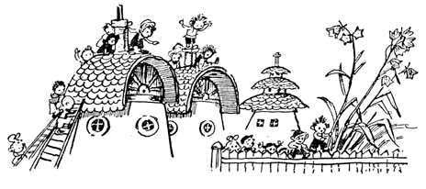

Még hajnali hat óra sem volt, de a léggömb körül majdnem az egész város összegyűlt. Sok picurka szerette volna látni a felszállást, hát ott ültek a kerítésen, a háztetőkön.
Fürge szállt be először a kosárba, és kiválasztotta magának a legkényelmesebb helyet. Utána Nemtudomka következett.
– Nézzétek – kiáltották a körben álló bámészkodók – már kezdődik a beszállás!
– Hát ti miért szálltatok be a kosárba? – kérdezte Tudomka. – Másszatok ki. Még nem jött el az ideje.
– Miért? Hiszen már repülhetünk – mondta Nemtudomka.
– Értesz is te ehhez. Először meleg levegővel kell megtölteni a léggömböt.
– Miért meleg levegővel? – érdeklődött Fürge.
– Azért, mert a meleg levegő könnyebb, mint a hideg és mindig felfelé száll. Ha meleg levegővel töltjük meg a gömböt, a meleg levegő felemelkedik, felfelé húzza a léggömböt – magyarázta Tudomka.
– Ú-úgy, tehát meleg levegőre van szükség! – húzta a szót Nemtudomka és Fürgével együtt kimászott a kosárból.
– Odanézzetek – kiáltotta valaki a szomszéd ház tetején – kimásznak a kosárból! Meggondolták magukat.
– Persze hogy meggondolták – felelték a másik tetőről. – Lehet is repülni ilyen gömbbel! Egyszerűen bolonddá teszik a nézőket.
Ezalatt Tudomka megparancsolta a picurkáknak, hogy töltsenek meg néhány zsákot homokkal és tegyék a kosárba. Fürge, Hallga és Talánka, meg mások azonnal hozzáláttak a lapátoláshoz és a homokzsákokat berakták a kosárba.
– Mit csinálnak? – kérdezték egymástól értetlenül a bámészkodók. – Valami miatt homokzsákokat raknak a kosárba.
– Hé, minek kellenek a homokzsákok? – kérdezte Oktondi, aki a kerítés tetején lovagolt.
– Azért, mert majd ha felszállunk, és onnan felülről a fejetekre hajigáljuk a zsákokat – felelte Nemtudomka.
Persze, maga Nemtudomka sem tudta, hogy minek kellenek a homokzsákok. Csak egyszerűen az ujjából szopta, amit mondott.
– Előbb a felszállást szeretnénk látni! – kiáltotta Oktondi.
Egy Apróka nevű kisfiú, aki Oktondi mellett ült a kerítésen, így szólt:
– Biztosan félnek a repüléstől és azt akarják, hogy a homokzsákok repüljenek fel helyettük.
Körös-körül mindenki nevetett:
– Persze hogy félnek! De miért is félnek? A léggömb úgysem fog felrepülni.
– Talán mégiscsak felrepül – mondta az egyik kislány, mert a lánykák is bekukucskáltak a kerítés résein.
Mialatt a nézők vitatkoztak, Tudomka kiadta a parancsot, hogy rakjanak tüzet az udvar közepén, és mindenki láthatta, ahogy Fúró és Faragó egy nagy rézüstöt hoz ki a műhelyből és a tűz fölé állítja. Fúró és Faragó már régen elkészítette ezt a levegő hevítésére szolgáló üstöt. Az üstre jól záródó fedőrész simult, amelyen egy nyílás volt. Az üst oldalához szivattyút erősítettek, ezen keresztül pumpálták bele a levegőt. Amikor ott felmelegedett, a felső nyíláson keresztül felemelkedett a fedőrészbe.
A bámészkodók közül természetesen senki sem tudta kitalálni, hogy mire kell az üst, de mindenki elmondta, mit gondol róla.
– Biztosan levest akarnak benne főzni, hogy utazás előtt megreggelizhessenek – vélte az a kislány, akit Kamillának hívtak.
–- Ugyan, mit képzelsz – mondta Apróka –, te talán tudnál falatozni, ha ilyen messzi útra indulnál?
– Természetesen – bólintott Kamilla. – Életükben talán utoljára…
– Hogyhogy utoljára?
– Hát utoljára még jóllaknak, aztán felszállnak, a gömb szétpukkad, és úgyis végük van.
– Ne félj, nem pukkad szét – szólt közbe Oktondi. – Ahhoz, hogy szétpukkadjon, fel kellene szállnia, de látod, ez a gömb itt gunnyaszt egy álló hete és nem repül sehova.
– De most felszáll! – mondta Pötyi, aki Csöpivel együtt eljött, hogy megnézze az indulást.
A bámészkodók heves vitába kezdtek; ha az egyik azt mondta, hogy a léggömb felszáll, a másik nyomban rávágta, hogy nem száll fel, ha valamelyik azt mondta, hogy nem száll fel, a többiek rögtön rákiabáltak, hogy igenis felszáll. Akkora lárma kerekedett, hogy már az égvilágon semmit sem lehetett hallani. Az egyik háztetőn összeverekedett két kisfiú, olyan hevesen vitatkoztak. Csak nagy nehezen lehetett őket egy vödör vízzel szétválasztani.
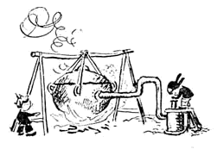
Addigra a levegő már fölmelegedett az üstben és Tudomka elhatározta, hogy most áttöltik a forró levegőt a léggömbbe. Ahhoz azonban, hogy a meleg levegőt át tudják pumpálni a léggömbbe, először ki kellett engedni belőle a hideget. Tudomka odament a léggömbhöz, kibogozta a kötelet, amely alulról szorosan elzárta a gumicsövet. A hideg levegő hangos sustorgással ömlött ki a léggömbből. A bámészkodók, akik azon vitatkoztak, hogy felszáll-e a léggömb vagy sem, megfordultak, és egyszerre csak azt látták, hogy a gömb lassan összemegy. Megpuhul, megráncosodik, mint az aszalt körte, és eltűnik a kosár fenekén. Ahol azelőtt hatalmas léggömb díszelgett, most csak hálóval leborított kosár állt.
A sustorgás elhallgatott, és egyszerre kitört a nevetés. Mindenki hahotázott: azok is, akik azt mondták, hogy a gömb felszáll, meg azok is, akik azt mondták, hogy nem száll fel; Nemtudomka kebelbarátja, Lompos úgy nevetett, hogy lepottyant a háztetőről és jól beverte a kobakját. Pirula doktor azonnal kezelésbe vette és bejódozta a sebét.
– Hát így szálltak fel! – kiáltozták mindenfelé. – Ilyen léggömbje van Tudomkának! Kerek egy hétig vesződtek vele, most meg fogta magát és szétpukkadt. Micsoda móka! Még soha életemben nem nevettem ennyit!
De Tudomka rá se hederített a csúfolódásokra. Az üst és a gömb közé hosszú csövet vezetett, és elrendelte, hogy forgassák az üsthöz erősített szivattyút. Az üstbe most betódult a friss levegő, és a felmelegített levegő meg egyenest beszállt a gömbbe. A gömb a háló alatt egyre nagyobbra és nagyobbra nőtt, és lassan kiszállt a kosárból.
– Nézzétek – örvendeztek a bámészkodók – megint felfújják! Ó, a csodabogarak! Aztán majd megint lelappad.
Senki sem hitte, hogy a léggömb felszáll. Pedig ezalatt a gömb még nagyobbra fúvódott, egyre jobban kigömbölyödött a kosárból és már úgy feküdt rajta, mint hatalmas görögdinnye a csészealjon. Ekkor mindannyian észrevették, hogy a gömb magától kezd felfelé emelkedni és húzza a kosárhoz erősített hálót. Bizony mindenkinek elállt a szeme-szája, bámult a csodálkozástól, mert látták, hogy most már nem kötélen húzzák a gömböt felfelé.
– Hurrá! – kiáltott fel Kamilla és még tapsolt is hozzá.
– Ne ordíts! – szólt rá Oktondi.
– Hiszen már repül!
– De még nem szállt fel. Látod, oda van kötve a kosárhoz. Azt hiszed, a kosarat fel tudja emelni, főleg ha a picurkák is benne ülnek?
Ekkor Oktondi észrevette, hogy a már egészen nagyra nőtt léggömb egyre magasabbra emelkedik, és a kosár is elvált a földtől.
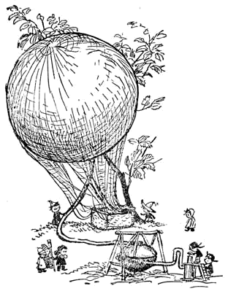
Nem bírta magát türtőztetni, teljes erejéből felordított:
– Fogjátok meg, fogjátok meg! Hiszen mindjárt elrepül. Mit csináltok?
De a léggömb nem repült el, mivel a kosár erősen hozzá volt erősítve a mogyoróbokorhoz. Csak egy kicsit felemelkedett a föld fölé.
– Hurrá! – hallatszott mindenünnen. – Hurrá! Éljen! Tudomka legény a talpán! A Tudomka léggömbje, ez igen! De mivel fújták fel? Biztosan gőzzel.
Most már mindenki elhitte, hogy a léggömb felszáll.

Nyolcadik fejezet

AZ INDULÁS

A léggömb megtelt meleg levegővel. Tudomka elvitte az üstöt, és saját kezűleg kötötte be zsineggel a gumicsövet, nehogy kiszivárogjon a gömbből a meleg levegő. Ezután kiadta a parancsot, hogy mindenki foglalja el a helyét a kosárban. Elsőnek Fürge mászott be, utána Puffancs következett, de majdnem rápuffant a többi picurka fejére. Kövér volt, zsebeit meg teletömte mindenféle limlommal: egyikbe cukorkát rakott, a másikba aprósüteményt. Ezenkívül minden eshetőségre számítva felhúzta a sárcipőjét, kezében meg esernyőt tartott. Puffancsot közös erőfeszítéssel beültették a kosárba, majd a többi picurka is egymás után felkapaszkodott. Cukros a kosár körül sürgölődött-forgolódott és mindenkit beültetett.
– Parancsoljatok, foglaljatok helyet szépen – mondta – helyezkedjetek el minél kényelmesebben. Mindenkinek jut hely a léggömbben.
– Ülj be te is – ajánlották a többiek.
– Én még ráérek – mondta Cukros. – Az a fő, hogy ti már bent vagytok.
Szolgálatkészen mindenkit könyökön fogott és feltolta.
Végül mindenki bent volt a kosárban. Csak Cukros maradt lent.
– Te miért nem ülsz be? – kérdezték tőle.
– Talán jobb, ha én itt maradok – mondta Cukros. – Nagyon kövér vagyok. Nélkülem is alig fértek el. Félek, hogy túl lesz terhelve a léggömb.
– Ne félj. Semmiféle túlterhelésről sincs szó!
– Nem, barátocskáim, repüljetek csak nélkülem. Majd itt megvárlak benneteket. Nem akarok senkinek sem kényelmetlenséget okozni.
– Nem okozol senkinek sem kényelmetlenséget – mondta Tudomka. – Ülj be. Ha már egyszer úgy határoztunk, hogy mindannyian felszállunk, akkor menjünk együtt.
Cukros kelletlenül mászott be a kosárba, és ekkor váratlan dolog történt: a kosár a gömbbel együtt azon nyomban leereszkedett a földre.
– Ezek aztán felszálltak! – nevetett a kerítés tetején Apróka.
– Te meg mit nevetsz? – kiáltott rá Oktondi. – Baj van, ő meg nevet!
– Nem történt semmi baj – mondta Csillagi. – Csupán tizenöt picurkára méretezték a léggömböt. A tizenhatodikat nem tudja felemelni.
– Szóval, nem szállnak fel? – kérdezte Oktondi.
– Egyet itt kell hagyni, akkor felszáll – felelte Csillagi.
– Biztosan Nemtudomkát hagyják itt – mondta Pötyi.
Cukros, aki félt a felszállástól, megörült és megszólalt:
– Ugye megmondtam, hogy túlterheljük a léggömböt! Jobb, ha én kiszállok.
Már ki is dugta az egyik lábát, hogy kiszálljon, de Tudomka megragadta az egyik homokzsákot és kidobta a kosárból. A léggömb terhelése azonnal kisebb lett és ismét felemelkedett. Csak most értették meg mindnyájan, hogy miért rakatta be Tudomka a homokzsákokat a kosárba. Mindenki tapsolni kezdett, Tudomka felemelte a kezét és rövid beszédet intézett a picurkákhoz.
– A viszontlátásra, barátocskáim! – kiáltotta. – Elszállunk távoli vidékekre. Egy hét múlva visszatérünk. Viszontlátásra!
– Viszontlátásra! Viszontlátásra! Szerencsés utat! – kiáltozták a picurkák és kezükkel, sapkájukkal integettek.
Tudomka elővette zsebéből a tollkését, és elvágta a zsineget, amellyel a kosár a mogyoróbokorhoz volt kötve. A léggömb lebegve szállt felfelé, oldalvást beleakadt az egyik ágba, de azonnal kioldódott és gyorsan a magasba emelkedett.

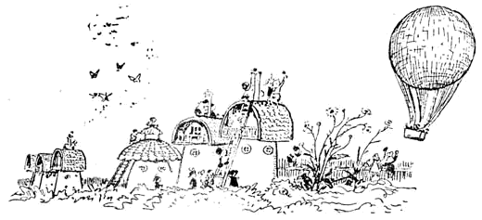

– Hurrá! – kiáltozták a picurkák. – Éljen Tudomka, éljenek a társai! Hurrá! Hurrá-á-á!
Mindenki tapsolt, levegőbe dobálta a sapkáját. A legénykék összeölelkeztek örömükben. Csöpi és Pötyi összecsókolózott, Margaréta pedig sírva fakadt.
A léggömb ezalatt egyre magasabbra és magasabbra szállt. A szél mind távolabb vitte. Nemsokára apró folttá zsugorodott, amely alig látszott már a kék égben. Csillagi felmászott a háztetőre, és távcsövén keresztül nézte a kis foltot. Mellette állt a háztető legszélén Rozmaring, a költő. Keresztbe fonta mellén a karját, figyelte a nagy üdvrivalgást, és mintha valamin törte volna a fejét. Hirtelen széttárta karját és teli torokkal felkiáltott:
– Költemény! Idefigyeljetek, költemény!
Hirtelen mindenki elhallgatott. Felemelték a fejüket és Rozmaringra néztek.
– Költemény! – Suttogták a picurkák. – Mindjárt meg halljuk a költeményt.
Rozmaring még várt, hogy minden elcsendesedjen. Azután a távolodó léggömb felé nyújtotta kezét, köhécselt és még egyszer ezt mondta:
– Költemény.
És elszavalta újonnan született költeményét:

„Hatalmas gömb, tele léggel,
Magasba száll, fel az égbe.
Kis picurkánk, bár nem madár,
Felröppen, s a magasba száll.
S mit el nem értünk eddig, nesze!
Megteremti az ember esze!”

Lett ám lárma, kiabálás! Megint tapsviharba törtek ki a picurkák, A legénykék lehozták Rozmaringot a tetőről, és vállukra emelve vitték haza, a lánykák pedig virágszirmokat szedtek és Rozmaringra szórták. Rozmaring e napon olyan dicsőségárban úszott, mintha ő találta volna fel a léggömböt, és ő szállt volna fel vele a magasba. Költeményét mindenki megtanulta kívülről, és az utcákon csak azt énekelték.
Ezen a napon még sokáig visszhangzott itt-ott:

„S mit el nem értünk eddig, nesze!
Megteremti az ember esze! ”
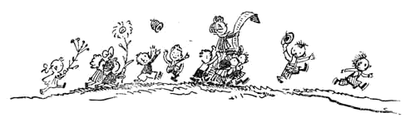

Kilencedik fejezet

FELHŐK FELETT

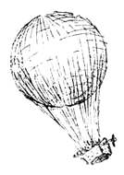
Merész utazóink meg sem érezték, hogyan emelkedett fel a léggömb a levegőbe, olyan simán vált el a földtől. Egy perc múlva kitekintettek a kosárból és meglátták barátaik tömegét, akik búcsút intettek és a levegőbe dobálták sapkájukat. Felhallatszott a nagy éljenzés.
– A viszontlátásra! – kiáltották vissza Tudomka és társai.
Ők is integetni kezdtek sapkájukkal. Sedre fejéhez kapott, hogy levegye a sapkáját, csak akkor fedezte fel, hogy nincs rajta.
– Megálljatok, barátocskáim! – kiáltotta. – Állítsátok meg a léggömböt! Otthon felejtettem a sapkámat.
– Örökké elfelejtesz valamit! – morogta Morgó.
– Most már nem állíthatjuk meg a léggömböt – magyarázta Tudomka. – Addig fog repülni, amíg ki nem hűl benne a levegő, csak akkor ereszkedik majd le.
– És most sapka nélkül repüljek? – kérdezte sértődötten Sedre.
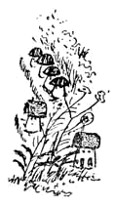
– Hiszen megtaláltad az ágy alatt a sapkádat – mondta Puffancs.
– Megtalálni megtaláltam, de melegem volt, és letettem az asztalra, aztán az utolsó pillanatban elfelejtettem felvenni.
– Te mindig az utolsó pillanatban felejtesz el valamit – mondta Morgó.
– Nézzétek, barátocskáim – kiáltott fel Nemtudomka – lent maradt a házikónk.
Mindenki nevetett és Morgó így szólt:
– Talán azt hitted, hogy a házikónk is velünk repül?
– Nem gondoltam én ilyesmit! – sértődött meg Nemtudomka. – Csupán megláttam, hogy ott áll a házikónk és megmondtam. Eddig mindig ott éltünk a kis házunkban, most pedig a léggömbön repülünk.
– Bizony repülünk – mormogta Morgó. – Talán még el is jutunk valahová!
– Folyton csak morogsz, Morgó – szólt rá Nemtudomka. – Még a léggömbön sincs nyugta tőled az embernek.
– Szállj ki, ha nem tetszik!
– Hova szálljak most ki?
– Elég volt! – kiáltott rá a veszekedőkre Tudomka. – Hogy mertek a léggömbön veszekedni?
A léggömb egyre magasabbra szállt, egyetlen pillantással áttekinthették egész Virágvárost. A házak akkorák voltak, mint a mákszem, a picurkákat meg már nem is lehetett kivenni. A szél messzire sodorta a léggömböt, elmaradt mögöttük a város.
Tudomka iránytűt vett elő a zsebéből, és meg akarta határozni, milyen irányba repül a léggömb.
Az iránytű egy kis fémdobozból áll, és mágneses mutató van benne. A mágneses mutató mindig észak felé mutat. Ha az iránytű mutatóját követik, mindig megtalálhatják a visszafelé vezető utat. Tudomka ezért hozta magával.
– A szél egyenest északnak visz bennünket – jelentette Tudomka. – Tehát visszafelé délnek kell majd mennünk.
A léggömb már egész magasra emelkedett és a mezők felett szállt. A város eltűnt a messzeségben. Lent a mélyben keskeny szalagnak látszott az Uborka patak. A földeken elszórt fák kis pelyhes bokroknak látszottak.
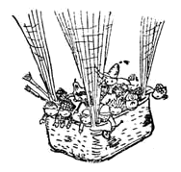
Puffancs egyszerre sötét kis foltot vett észre lenn a mélyben. Gyorsan mozgott a földön, mintha a léggömb után szaladna.
– Nézzétek, barátocskáim, valaki fut utánunk! – kiáltotta Puffancs.
Mindenki a foltot bámulta.
– Nézzétek, átugrott a folyón! – kiáltotta Sedre.
– Mi lehet az? – kérdezte Fürge. – Nézzétek, most átugrik a fákon!
A léggömb egy erdő felett szállt. A folt a fák tetején ugrált. Pirula doktor feltette az orrára csíptetőjét, de így sem tudta kitalálni, mi lehet az.
– Tudom! – kiáltott fel hirtelen Nemtudomka. – Én találtam ki először. A mi Gömböcünk. Elfelejtettük magunkkal hozni és most lohol utánunk.
– Ugyan! – tiltakozott Golyóbis vadász. – Gömböc itt van. Itt ül a pad alatt.
– Mi lehet az? Talán te kitalálod Tudomka! – mondta Talánka.
Tudomka eltette az iránytűt és lenézett a mélybe.
– Hiszen ez a mi árnyékunk! – mondta mosolyogva.
– Hogyhogy a mi árnyékunk? – csodálkozott mindenki.
– Nagyon egyszerű az egész. Az ott a léggömb árnyéka. Mi a levegőben repülünk, az pedig lent a földön szalad.
A picurkák sokáig figyelték az árnyékot, az pedig egyre fogyott. Végül egészen eltűnt.
– Hova tűnt az árnyék? – nyugtalankodtak a picurkák.
– Túl magasan repülünk – magyarázta Tudomka. – Most már nem látjuk az árnyékot.
– Gyalázat! – morogta magában Morgó. – Az ember itt ül és még a saját árnyékát sem látja.
– Már megint morogsz! – szólt rá Nemtudomka. – Az embernek sehol sincs nyugta tőled.
– „Nyugta, nyugta”! – utánozta Morgó. – Milyen nyugta legyen az embernek a léggömbön! Ha azt akarod, hogy nyugtod legyen, maradj otthon.
– Maradj te otthon.
– Én nem akarom, hogy nyugtom legyen.
– Már megint veszekedtek! – szólt rájuk Tudomka.
– Vissza kellene küldeni benneteket a földre.
Morgó és Nemtudomka megijedt és nem vitatkozott tovább.
Ezalatt a léggömb valami füst- vagy ködfélébe keveredett. Lenn a mélyben eltűnt a föld. Mintha fehér függöny vette volna körül őket.
– Mi ez? – kérdezték mindnyájan. – Honnan jön ez a füst?
– Ez nem füst – magyarázta Tudomka. – Ez felhő. Felemelkedtünk a felhőkig, és most a felhők között repülünk.
– Hát ezt csak kitaláltad – mondta Nemtudomka.
– A felhő sűrű, mint a zabkása, ez meg olyan, mint a köd.
– Mit gondolsz, miből van a felhő? A felhő is ködből van. Csak messziről látszik olyan sűrűnek.
De Nemtudomka nem hitte el ezt a magyarázatot, és így szólt:
– Ne hallgassatok rá, barátocskáim. Csak azért találta ki az egészet, hogy nagy tudósnak lássék, a valóságban pedig semmit sem tud. Majd még el is hiszem neki, hogy ködből van a felhő! A felhő: kása. Mintha még nem is ettem volna kását, mi a szösz.
Nemsokára még magasabbra szállt a léggömb, kirepült a felhők közül, és ott szállt a felhők felett. Nemtudomka kinézett a kosárból és meglátta maga alatt a felhőket. Körös-körül gomolyogtak és teljesen eltakarták a földet.
– Szent ég! - kiáltott fel Nemtudomka – alattunk az ég! Fejjel lefelé repülünk!
– Miért fejjel lefelé? – csodálkoztak a többiek.
– Nézzétek csak: a lábunk alatt van az ég – tehát mi fejjel lefelé vagyunk.
– A felhők felett szállunk – magyarázta Tudomka. – Magasabbra emelkedtünk, mint a felhők, ezért most alattunk vannak, mi pedig a felhők felett.
De Nemtudomka ezt sem hitte el. Ott ült a helyén, és két kézzel fogta a sapkáját. Azt hitte, hogy leeshet, mivelhogy fejjel lefelé ül.
A szél gyorsan vitte a léggömböt a felhők felett, de nemsokára mindenki észrevette, hogy a gömb lassan lefelé száll.
– Miért szállunk lefelé? – nyugtalankodtak a legénykék.
– Kezd kihűlni a levegő a gömbben – magyarázta Tudomka.
– Szóval most visszaereszkedünk a földre? – kérdezte Fürge.
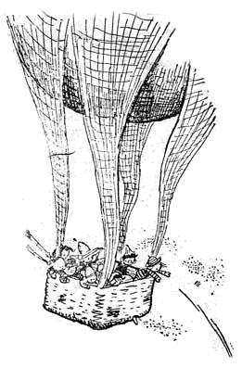
– Hát minek hoztuk magunkkal a homokzsákokat? – kérdezte Tudomka. – Ki kell dobni a kosárból a homokot, akkor újból felfelé szállunk.
Talánka gyorsan felkapott egy homokzsákot és kidobta.
– Mit csinálsz? – kiáltott rá Tudomka. – Nem lehet az egész zsákot kidobni! Még a fejére eshet valakinek.
– Talán nem esik – mondta Talánka.
– „Talán nem esik!” – utánozta Tudomka. – Ki kell bontani a zsákot, úgy öntsétek ki a homokot.
– Majd én mindjárt kiöntöm – mondta Bizonyka.
Kibontotta a zsákot, és egyenest a kosárba öntötte a homokot. Tudomka a fejét csóválta.
– Egyik ügyesebb, mint a másik! – mondta. – Mit ér, ha a kosárban marad a homok? Ettől nem lesz kisebb a léggömb terhelése.
– Bizony ki is szórhatom a homokot – mondta Bizonyka, és kezével kezdte kiszórni a homokot a kosárból.
– Vigyázz! – kiáltott rá Sedre. – Tele szórod a szememet homokkal.
– Bizony nem szórom – mondta Bizonyka, és abban a pillanatban beleszórta Sedre szemébe a homokot.
Mindenki Bizonykát szidta, Talánka meg kést ragadott és nagy lyukat vágott a kosár fenekén, hogy azon szórják ki a homokot. Tudomka meglátta, és felkiáltott:
– Megállj! Mit művelsz? Szétszakítod a kosarat és mindnyájan kipotyogunk belőle.
– Talán nem megy szét – mondta Talánka.
– Egyebet se tudtok mondani, csak „talán”, meg „bizony”! – mondta Tudomka és elvette Talánkától a kést.
A homok kipergett a kosárból, a léggömb könnyebb lett és ismét felfelé szállt. A legénykék elégedett képpel nézegettek ki a kosárból. Mindnyájan örültek, hogy a léggömb ismét felfelé viszi őket. Csak Morgó, aki örökkön-örökké elégedetlenkedett, morgott tovább:
– Ki látott ilyet: egyszer fel, egyszer le! Hát így szállnak a léggömbök?
Elhallgatott, nem tudta, miért morogjon, aztán ránézett Puffancsra, aki szótlanul cukrot rágcsált.
– Te meg mit rágcsálsz itt?
– Cukor van a zsebemben, kivettem egyet és rágom.
– Éppen most kell cukrot rágcsálni? Majd ha leszállunk, akkor szopogasd.
– Minek vigyek magammal felesleges terhet? – kérdezte Puffancs. – Megeszem a cukrot, a léggömb könnyebb lesz és még feljebb száll.
– Bánom is én, rágcsálj! Majd meglátjuk, mi lesz a vége – morogta Morgó.

Tizedik fejezet

A SZERENCSÉTLENSÉG

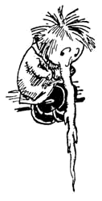
Van, aki azt hiszi, hogy minél magasabbra emelkedik, annál melegebb lesz a levegő; pedig ez nem így van. Minél nagyobb a magasság, annál hidegebb van. Miért? Azért, mert a nap sugarai nem melegítik fel a levegőt, mivel a levegő nagyon ritka fent. Lent a levegő mindig melegebb. A nap sugarai a földet melegítik fel, és a föld forró kályhához hasonlóan melegíti a levegőt. A meleg levegő könnyebb a hidegnél, és ezért felszáll a magasba. Minél magasabbra száll, annál jobban kihűl. Ezért nagy magasságokban mindig hideg a levegő. Ezt érezték a picurkák, amikor léggömbjükkel nagy magasságba szálltak. Olyan hideg lett körülöttük, hogy orruk, orcájuk kivörösödött. Topogtak, tapsoltak, hogy egy kissé felmelegedjenek. Legjobban Sedre fagyott össze, mert otthon felejtette a sapkáját. A rettenetes hidegtől nagy jégcsap nőtt az orrán.
Remegett, mint a nyárfalevél, és egyre csak vacogott.
– Hagyd már abba ezt a vacogást – mormogta Morgó. – Úgyis olyan hideg van, ő meg még vacog is hozzá!
– De hiszen én nem tehetek róla, hogy olyan hideg van – mentegetőzött Sedre.
Morgó felállt a helyéről és így szólt:
– Nem bírom, ha valaki a fülembe csattogtatja a fogait! Még a hátam is borsózik tőle.
Leült Paletta mellé, de Paletta fogai is dobpergéshez hasonlóan vacogtak. Morgó gyanakodva nézett rá.
– Mi az? Talán te is bosszantani akarsz a vacogásoddal?
– Eszem ágában sincs, de hát nagyon hideg van.
Morgó felállt és másik helyre ült át. Így aztán többször is váltogatta a helyét, és csak zavarta a többieket.
A nagy hidegben a dérlepte léggömb úgy csillogott a legénykék feje felett, mintha színezüstből lett volna. Lassanként kihűlt a levegő a léggömbben, egyre lejjebb ereszkedtek. Néhány perc múlva már rohamosan zuhantak lefelé. A homokzsák-készlet elfogyott, és semmivel sem lehetett fékezni a zuhanást.
– Ka-taszt-ró-fa! – kiáltotta Cukros.
– Végünk van! – üvöltötte Nemtudomka, és a pad alá bújt.
– Bújj elő! – kiáltott rá Tudomka.
– Minek? – kérdezte a pad alól Nemtudomka.
– Kiugrunk az ejtőernyővel.
– Jó nekem itt is – felelte Nemtudomka.
Tudomka nem habozott sokáig, gallérjánál fogva előhúzta Nemtudomkát a pad alól.
– Ehhez nincs jogod! – kiáltotta Nemtudomka. – Fel foglak jelenteni.
– Ne ordíts – szólt rá nyugodtan Tudomka. – Ne veszítsd el a fejedet. Nézz csak ide, hogyan ugrom ki az ejtőernyővel, ugorj utánam.
Nemtudomka megnyugodott egy kissé. Tudomka a kosár széléhez lépett.
Figyelem, barátocskáim! – kiáltotta. – Ugorjatok ki sorra utánam. Aki nem ugrik ki, azt felviszi a léggömb. Nos, készítsétek elő az ejtőernyőtöket… Gyerünk!
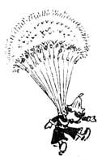
Tudomka ugrott ki elsőnek, és lefelé ereszkedett. Utána Fürge következett, de akkor váratlan esemény történt. Tudvalévő, hogy először kell ugrani és azután kinyitni az ejtőernyőt. Fürge azonban siettében először az ejtőernyőt nyitotta ki és azután ugrott. Az ejtőernyő beleakadt a
kosár szélébe, Fürge egyik lábára rácsavarodtak a zsinegek és fejjel lógott lefelé. Elkezdett kalimpálni, úgy tekergett, mint a kukac, amelyet a halászhorog végére tűznek. De az ejtőernyő a legnagyobb igyekezet ellenére sem nyílott ki.
– Barátocskáim! – kiáltotta Pirula doktor. – Ha kiszabadul az ejtőernyő, Fürge fejjel zuhan a földre.
A legénykék megragadták az ejtőernyőt, és visszahúzták Fürgét a kosárba.
Nemtudomka észrevette, hogy a léggömb ismét felfelé emelkedik, és felkiáltott.
– Megálljatok, barátocskáim! Most már ne ugorjon ki senki. Megint felfelé szállunk.
– Miért szállunk felfelé? – csodálkozott Talánka.
– Ejnye, te! – mordult rá Morgó. – Tudomka kiugrott és a léggömb könnyebb lett.
– Mit csinál most majd nélkülünk Tudomka? – kérdezte Puffancs.
– Hát mit... – legyintett bánatosan Talánka. – Szépen hazabandukol.
– És mit csinálunk mi Tudomka nélkül?
– No, nézd csak! Mintha már létezni sem tudnánk Tudomka nélkül! – hetvenkedett Nemtudomka.
– Mégiscsak kell valaki, akire hallgathatunk – mondta Puffancs.
– Majd rám fogtok hallgatni – jelentette ki Nemtudomka. – Most én leszek a parancsnok.
– Te? – csodálkozott Morgó. – Nem a te fejednek való a vezetés.
– Ú-úgy? Nem az én fejemnek? – kiáltotta Nemtudomka. – No, tessék, akkor ugorj le, és keresd meg a drágalátos Tudomkádat, ha az én fejem nem elég jó neked.
Morgó lenézett és így szólt:
– De hogy találom meg? Hisz azóta már messzire repültünk! Az lenne a legjobb, ha mindnyájan egyszerre kiugranánk.
– Dehogyis! Ugorj csak te, na ugorj!
Morgó és Nemtudomka elkezdett vitatkozni. Majdnem estig vitatkoztak. Tudomka nem volt ott, és most már senki sem tudta lecsillapítani őket. A nap már nyugovóra hajlott. A szél erősödött. A léggömb egyre jobban kihűlt, és ismét lejjebb ereszkedett, de Morgó és Nemtudomka még mindig csak vitatkoztak.
– Eleget vitáztál már – szólt rá Nemtudomkára Cukros. – Ha elhatároztad, hogy te leszel a vezető, akkor találj ki valamit. Nézd, megint lefelé szállunk.
– Mindjárt gondolkodom – felelte Nemtudomka.
Leült a padra, ujját a homlokához szorította és gondolkodni kezdett. A léggömb meg ezalatt egyre gyorsabban ereszkedett lefelé.
– Mit lehet itt kitalálni? – kérdezte Faragó. – Ha volna homokzsákunk, ki lehetne dobni.
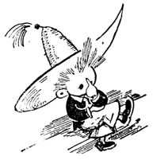
– Helyes! – kapott a szón Nemtudomka. – De mivel nincs több homokzsákunk, közületek kell valakit kidobni. Dobjunk ki valakit ejtőernyővel – a léggömb könnyebb lesz és ismét felfelé száll.
– De kit dobjunk ki?
– Hogy kit? – mondta elgondolkozva Nemtudomka. – Azt kell kidobni, aki a legtöbbet morog.
– Tiltakozom! – csattant fel Morgó. – Nincs olyan szabály, hogy azt kell kidobni, aki a legtöbbet morog. Azt kell kidobni, aki a legnehezebb.
– Na jól van – egyezett bele Nemtudomka – dobjuk ki Puffancsot, ő a legkövérebb közöttünk.
– Rendben van – helyeselt Cukros.
– Mi-i? – ordította Puffancs. – Ki a legkövérebb? Én vagyok a legkövérebb? Cukros kövérebb nálam!
– Csak rá kell nézni! – kiáltotta hahotázva Cukros, és ujjával Puffancs felé bökött. – Nézze meg az ember, még hogy én volnék a kövérebb. Ha-ha-ha! Na gyere, mérkőzzünk össze!
– Na gyere, gyere! – kiáltotta Puffancs, és mint egy kakas, ugrott neki Cukrosnak.
Mind körülvették Puffancsot és Cukrost. Nemtudomka zsineget vett ki a zsebéből és Puffancs dereka köré csavarta. Aztán ugyanígy megmérte Cukrost, és kiderült, hogy Cukros majdnem másfélszer olyan kövér, mint Puffancs.
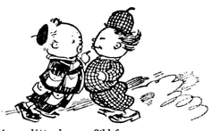
– Ez nem igaz! – kiáltotta Cukros. – Puffancs csalt. Behúzta a pocakját. Láttam!
– Nem húztam be semmit! – mentegetőzött Puffancs.
– De igenis behúztad. Láttam. Gyere, mérkőzzünk még egyszer! – szólt rá hangosan Cukros.
– Nemtudomka újból mérni kezdte Puffancsot, Cukros pedig ott forgolódott körülöttük és így kiáltott:
– Hé, hé! Mit csinálsz? Fújd fel magad!
– Miért fújjam fel magam? – kérdezte Puffancs. – Ha felfújom magam, akkor persze hogy kövérebbnek látszom, mint te.
– Hát jó, akkor ne fújd fel magad. De ahhoz sincs jogod, hogy behúzd a pocakodat. Barátocskáim, nézzétek, mit csinál! Hol itt az igazság? Nincs igazság! Ez egyszerűen csalás!
Nemtudomka végre megmérte Puffancsot, aztán ugyanolyan gondosan megmérte Cukrost, és kiderült, hogy mind a ketten egyforma kövérek.
– Mind a kettőt ki kell dobni – tárta, szét a karját Nemtudomka.
– Miért mind a kettőt, ha egy is elég? – kérdezte Cukros.
Golyóbis vadász kinézett a kosárból és meglátta, hogy a föld fenyegető gyorsasággal közeledik.
– Idefigyelj, Nemtudomka – mondta Golyóbis –, határozz gyorsabban, mert különben lezuhanunk.
– Ki kell számolni, ki ugorjon ki az ejtőernyővel – javasolta Talánka.
– Helyes – kapott a szón Cukros. – Csakhogy mindenkit bele kell venni a számolásba, a kövéreket is, meg a soványakat is, hogy senki se sértődjék meg.
- Jó, gyertek, számoljuk ki – egyezett bele Nemtudomka.
Valamennyien körbe álltak, és Nemtudomka, társait sorra bökdösve, ujjával számolni kezdett:

An-tan-ti-ni!
Mó-ra-ka-ti-ni!
Mó-ra-ka-ti-ki-ta-ka,
A-je-ba-je-bam-busz-ka!

De azután így szólt:
– Nem jó, ez a kiszámoló nem tetszik nekem. Nem szeretem! – és egy másikba kezdett:

Ekete, Pekete, Cukota Mé!
Áber, Báber, Dominé!
Csiszli á, Csiszli bé,
Csiszli, csoszli, komponé.

Ezalatt a kosár nagy erővel a földhöz csapódott és felfordult. Talánka Bizonykába kapaszkodott, Bizonyka Talánkába, és egymás kezét fogva borultak ki a kosárból. Utánuk, mint a borsó, úgy potyogott ki a kosárból a többi picurka. Csak Nemtudomka kapaszkodott meg a kosár szélében, meg a Gömböc kutya – Nemtudomka nadrágjába. Miután a léggömb a földre zuhant, ismét a levegőbe ugrott, akárcsak egy labda, hatalmas ívet írt le, és ismét lezuhant. A kosár megint a földhöz vágódott és szétszakadt. A léggömb valami keménybe ütközött, és hatalmas robbanással szétpukkadt. Gömböc nagyot bukfencezett a levegőben, és kétségbeesett vonítással elszaladt. Nemtudomka kiborult a kosárból, és elterült a földön. A légi utazás véget ért.
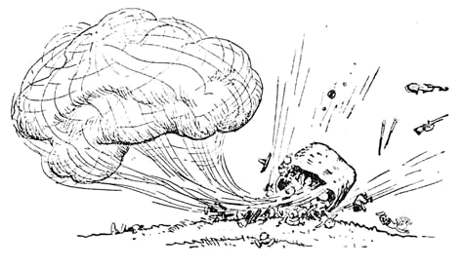

Tizenegyedik fejezet

IDEGENBEN

Nemtudomka ismeretlen helyen tért magához. Dunnába süppedve feküdt egy ágyban. A dunna olyan puha volt, mintha pitypang fejecskékkel lett volna megtöltve. Ismeretlen hangokra ébredt. Szemét felnyitotta, jobbra-balra forgatta, és észrevette, hogy egy idegen szobában fekszik. A sarokban kis karosszékek álltak. A falakat apró szőnyegek és különböző virágok képei díszítették. Az ablak előtt egylábú kerek asztal állt. Az asztalon nagy halom különböző színű hímzőpamut feküdt, meg varrótűvel és gombostűvel teletűzdelt kis párna, amely olyan volt, mint egy összegömbölyödött sündisznó. Kissé arrább íróasztal állt levélíráshoz szükséges felszereléssel; mellette könyvszekrény. Az ágytól legtávolabb eső falon, az ajtó mellett nagy tükör függött. A tükör előtt két lányka álldogált és beszélgetett. Az egyik fényes, kék selyemruhát viselt, melyet csokorra kötött selyemszalag övezett. Szeme világoskék, hosszú varkocsba fonott haja pedig fekete volt. A másik lányka rózsaszín és lilavirágos tarka ruhát viselt. A haja szőke, szinte fehér volt, és hullámosan omlott vállára. Éppen a kalapját tette fel a tükör előtt, és egész idő alatt csörgött, akár a szarka.

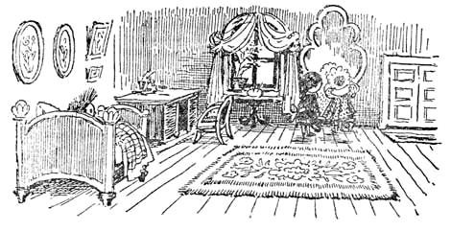

– Micsoda utálatos kalap! Akárhogy teszem is fel, sehogy sem áll jól. Széles karimájú kalapot akartam csináltatni, de nem volt elég az anyag, így hát keskeny karimájút kellett csináltatnom, de a keskeny karimájú kalapban nagynak látszik az ember arca, és az igazán nem szép.
– Már eleget forgolódtál a tükör előtt! Ki nem állhatom, ha valaki folyvást a tükör előtt illegeti magát – mondta a kékszemű lányka.
– Szerinted minek találták fel a tükröt? – érdeklődött a szőkehajú.
Egészen a feje búbjára tolta a kalapját, hátravetette a fejét és hunyorgatva nézegette magát a tükörben.
Nemtudomkának nevethetnékje támadt. Kipukkadt, nem tudta visszafojtani a nevetést. A szőkehajú abban a pillanatban elugrott a tükör elől, és gyanakodva nézett Nemtudomkára. De Nemtudomka lehunyta a szemét, és alvást színlelt. Hallotta, amint a két kislány lábujjhegyen – nehogy a cipősarkuk kopogjon – odament az ágyhoz, és megállt mellette.
– Mintha mondott volna valamit – suttogta az egyik. – Biztosan csak képzelődtem… Mikor tér magához? Tegnap óta eszméletlenül fekszik.
A másik hang azt felelte:
– Mézike azt mondta, ne keltsük fel. Meghagyta, hogy hívjam át, ha magától felébred.
– „Ki lehet az a Mézike?” – gondolta magában Nemtudomka, de nem mutatta, hogy hallja a beszélgetést.
– Ez ám a bátor legény! – hallotta ismét a suttogást. – Képzeld csak, léggömbön utazott!
Nemtudomka meghallotta, hogy bátornak mondták, és önkéntelenül szinte a füléig húzódott a szája. De még idejében összeszedte magát, és visszafojtotta mosolyát.
– Majd eljövök később, amikor felébredt – folytatta a hang. – Úgy szeretném kikérdezni a léggömbről. De hátha agyrázkódása van!
„Fityiszt! – gondolta Nemtudomka. – Nincs semmiféle agyrázkódásom.”
A szőkehajú búcsúzott és elment. Csend lett a szobában. Nemtudomka sokáig feküdt ott csukott szemmel, fülét hegyezve. Végül kinyitotta félszemét, és meglátta a fölébe hajló kékszemű leányka fejét. A kislány barátságosan mosolygott, azután hunyorított ,és megfenyegetve Nemtudomkát, megkérdezte tőle:
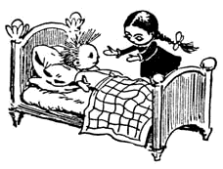
– Maga mindig így szokott felébredni? Először az egyik szemét nyitja fel, azután a másikat?
Nemtudomka bólintott, és kinyitotta a másik szemét is.
– Szóval nem alszik?
– Dehogy alszom, éppen most ébredtem fel.
Nemtudomka szeretett volna még valamit mondani, de a kislány az ajkára tette az ujjacskáját, és leintette:
– Hallgasson, hallgasson! Nem szabad beszélnie. Ön nagyon beteg.
– Dehogy vagyok!
– Honnan tudja? Talán orvos?
– Nem vagyok.
– No lássa! És mégis beszél. Feküdjék nyugodtan, amíg idehívom az orvost. Hogy hívják?
– Nemtudomka. És önt?
– Engem Kékszemnek hívnak.
– Szép név – dicsérte Nemtudomka.
– Nagyon örülök, hogy tetszik a nevem. Úgy látszik, ön jól nevelt legényke.
Nemtudomka szája a füléig szaladt. Nagyon örült, hogy megdicsérték, mert eddig szinte soha senki sem dicsérte, annál többet szidták. Legényke egy sem volt a közelben, és Nemtudomka nem félt, hogy ugratni fogják, amiért lányokkal barátkozik. Ezért teljesen nyugodtan és udvariasan beszélgetett Kékszemmel,
– És azt a másikat hogy hívják? – kérdezte Nemtudomka.
– Melyik másikat?
– Akivel beszélgetett. Azt a szép szőkebajút.
– Ó! – kiáltott fel Kékszem. – Tehát maga már régóta nem alszik?
– Dehogyis, csak egy pillanatra felnyitottam a szemem, azután újból elaludtam.
– Nem igaz, nem igaz! – csóválta a fejét Kékszem, és felhúzta, a szemöldökét. – Szóval maga szerint én nem vagyok elég szép?
– Ugyan, dehogy! – rémült meg Nemtudomka. – Maga is szép.
– Melyikünk szebb, ő vagy én.
– Maga is, ő is. Mind a ketten nagyon szépek.
– Maga szerencsétlen kis hazudozó, de én megbocsátok – mondta Kékszem. – Hópehelynek hívják a maga szépségét. Még megláthatja. De most elég volt. Árt a sok beszéd. Feküdjék nyugodtan, és eszébe se jusson a felkelés. Mindjárt hívom Mézikét.
– Ki az a Mézike?
– Mézike a mi orvosunk. Ő fogja önt kezelni.
Kékszem kiment a szobából. Nemtudomka azonnal kiugrott az ágyból, és a ruháját kereste. Egy-kettőre el akart iszkolni, mert jól tudta, hogy az orvosok szívesen vendégelik meg betegeiket ricinussal, és jóddal kenegetik őket, ami olyan rettenetesen csípi az ember bőrét. A ruhája nem volt kéznél, de meglátott egy babát, amelyik egy kis padon ült a falhoz támasztva.
Nemtudomka a legszívesebben azonnal feltörte volna a babát, hogy megnézze, mi van a belsejében – vatta vagy fűrészpor. Megfeledkezett a ruhájáról, és kés után nézett, de közben a tükörben meglátta a saját ábrázatát. A babát a földre dobta, és az arcát nézegetve fintorokat kezdett vágni a tükör előtt. Amikor kigyönyörködte magát, megszólalt:
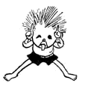
– Én is szép vagyok, és az arcom sem túl kerek.
Egyszerre léptek hangzottak fel az ajtó előtt. Nemtudomka belevetette magát az ágyba, és fejére húzta a takarót. Kékszem lépett a szobába, meg egy másik lányka fehér köpenyben és fehér fityulában, kezében kis, barna táska. Pirospozsgás, kerek arca volt, szürke szemével szigorúan nézett a csontkeretes szemüveg mögül. Nemtudomka mindjárt kitalálta, hogy ez az a Mézike, akiről Kékszem beszólt neki.
Mézike széket húzott Nemtudomka ágyához, rátette a táskáját, és fejét csóválva megszólalt:
– Jaj, ezek a legénykék! Örökké csintalanságon jár az eszük. Nos kérem, mesélje el, miért kellett önnek azon a léggömbön felszállnia? Nem beszél? Hallgat! Tudom, mit akar mondani: nem teszem többé. Minden legényke ezt mondja, és azután újra kezdi a csínytevést.
Mézike kinyitotta a kis táskát, és hirtelen olyan jódos, vagy miféle orvosságszag terjengett a szobában. Nemtudomka félénken összekuporodott. Mézike feléje fordult és megszólalt:
– Keljen fel, beteg!
Nemtudomka ki akart mászni az ágyból.
– Nem kell felállnia, beteg! – mondta Mézike szigorúan. – Én csak azt mondtam, hogy üljön fel.
Nemtudomka rándított egyet a vállán, és felült az ágyban.
– Ne vonogassa a vállát, beteg! – jegyezte meg Mézike. – Mutassa a nyelvét.
– Minek?
– Mutassa, csak mutassa, így kell.
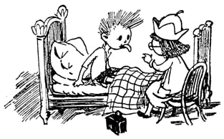
Nemtudomka kiöltötte a nyelvét.
– Mondja „á”.
– Á-á-á – mondta Nemtudomka.
Mézike fatölcsért vett elő táskájából, és Nemtudomka melléhez szorította.
– Sóhajtson nagyokat, beteg.
Nemtudomka elkezdett fújtatni, mint a gőzgép.
– Most tartsa vissza a lélegzetét.
– Hih-hih-hih! – kuncogott Nemtudomka.
– Miért nevet, beteg? Úgy hiszem, nem mondtam semmi nevetségeset.
– Hogyan tarthatnám vissza a lélegzetemet? – kérdezte Nemtudomka, és tovább vihogott.
– Természetesen, egészen nem tarthatja vissza a lélegzetét, de egy pillanatra ugye vissza lehet tartani.
– Vissza – egyezett bele Nemtudomka, és nem lélegzett.
Mézike befejezte a vizsgálatot, majd leült az asztal mellé, és receptet kezdett írni.
– A betegnek egy nagy kék folt van a vállán – fordult Kékszemhez. – Menjen el a gyógyszertárba, ott majd adnak mézflastromot. Vágjon le belőle egy kis darabot, és tegye a beteg vállára. És ne engedje felkelni. Mert ha felkel, pozdorjává zúz minden edényt, és betöri valakinek a fejét. A legénykékkel nagyon keményen kell bánni.
Mézike berakta táskájába a tölcsért, még egy szigorú pillantást vetett Nemtudomkára és elment.
Kékszem felvette az asztalról a receptet, és így szólt:
– Hallotta? Ágyban kell maradnia.
Feleletül Nemtudomka fancsali képet vágott.
– Semmi értelme a fintorgásnak. És eszébe ne jusson a ruháját keresni, jól eldugtam – mondta Kékszem, és kezében a recepttel, kiment a szobából.

Tizenkettedik fejezet

ÚJ ISMERŐSÖK

Miután Kékszem kiment a szobából, Nemtudomka még feküdt egy darabig, azután eszébe jutott, hogy megnézi, miből van a baba; már majdnem kiszállt az ágyból, amikor ismét lépések zaja és suttogás hallatszott az ajtó mögül.
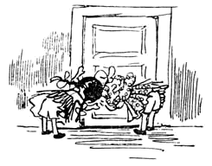
– Hol van?
– Odabenn.
– Mit csinál?
– Fekszik az ágyban.
– Meghalt?
– Nem, úgy látszik, életben van.
– Gyere, szeretném megnézni.
– Várj egy kicsit.
Nemtudomka az ajtóra nézett és észrevette, hogy valaki bekandikál a kulcslyukon.
– Engedj már oda, te irigy kutya! Hiszen én is szeretném látni – hallatszott a suttogás ismét.
– Ha irigy kutya vagyok, akkor nem engedlek! – Civakodás zaja hallatszott be a szobába.
– Ne lökdösődj, mit lökdösődsz?! – hallatszott a dühös sziszegés.
– Merj csak még egyszer meglökni, a hajadnál fogva cibállak el onnan!
– Én meg a varkocsodnál fogva, meg még beléd is rúgok!
Nemtudomka szerette volna megnézni, kik veszekednek odakünn. Felugrott az ágyból, és hirtelen kicsapta az ajtót. Tompa ütés hallatszott, és két kislányt látott maga előtt. Félreugrottak, mindketten a homlokukhoz kaptak, és rémülten néztek Nemtudomkára. Az egyik lányka kötényén hímzett zöld nyuszi, a másikén vörös mókus díszelgett. Mind a ketten szinte parancsszóra pislogtak, elsírták magukat, megfordultak, és lassan elindultak az ajtótól jobbra felfelé vezető keskeny falépcsőn.
– Á-á-á-á!– bömbölt az egyik. Két ágba font rövid haja nevetségesen égnek meredt.
– Bu-u-u! – kontrázott a másik, akinek világoskék szalagcsokor ágaskodott a feje búbján.
Nemtudomka a kobakját vakargatta, és az orra alatt morogta:
– Micsoda baleset! Úgy látszik, jó alaposan nekik löktem az ajtót.
Félt, hogy még valami bajt okoz az idegen házban, így inkább visszabújt az ágyába, és elhatározta, hogy szundít egyet. De nemsokára ismét lépéseket hallott a folyosóról. Kinyílt az ajtó, és egy újabb lányka dugta be a fejét.
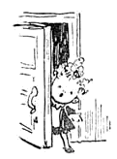
Göndör haja volt, vidám, pajkos szeme, huncut pofija és csöpp kis hegyes orra.
– Te verekedős! – kiáltotta.
Nemtudomka meglepetésében felugrott az ágyból. De az ajtó abban a pillanatban becsapódott, és a kopogó, gyors léptek egyre távolabbról hallatszottak. Nemtudomka a vállát vonogatta, és megvetően mormogta:
– Beképzelt majom!
Fejét párnájára hajtotta és már-már elbóbiskolt, amikor újból kinyílt az ajtó, és megint a göndörhajú dugta be a fejét.
– Verekedős! Ha-ha-ha! – kiáltotta, és hangosan felnevetett.
Abban a pillanatban becsapódott az ajtó. Nemtudomka kiugrott az ágyból, kirohant a folyosóra, de a kislány már eltűnt.
– Megállj csak! – morogta fenyegetően Nemtudomka.
Felkapta az íróasztalról a vonalzót, és elbújt az ajtó mögé. Nem sokáig kellett várnia, amikor ismét léptek hallatszottak a folyosóról. Nemtudomka magasabbra emelte a vonalzót. Kinyílt az ajtó. Kékszem lépett a szobába, és mindjárt kapott egyet a homlokára a vonalzóval.
– Jaj!
Kékszem a homlokához kapott.
– Mit verekszik a vonalzóval? – kiáltotta. – Most kék púp lesz a homlokomon.
– Talán csak folt lesz, de nem púposodik fel – mentegetőzött Nemtudomka, és zavartan forgatta a kezében a vonalzót.
– De igenis felpúposodik! Tudja, milyen érzékeny vagyok? Ha parafa dugóval ütne meg, még attól is kék folt keletkezne rajtam azonnal.
– Talán tegyünk rá flastromot – ajánlotta Nemtudomka. – Hiszen éppen flastromot hozott a gyógyszertárból.
– Azt magának hoztam.
– Elég lesz mind a kettőnknek – mondta Nemtudomka.
Fogta a flastromot, és ollóval négy darabba vágta.
– Gyorsan ragassza rá – kérte izgatottan Kékszem. – Ide, ide...
Odadugta a homlokát, és az ujjával megmutatta, hogy hova kell a flastrom.
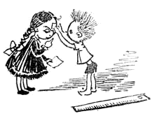
Nemtudomka felragasztotta, de amikor észrevette, hogy ferdén áll, újból le akarta húzni.
– Vigyázzon! Óvatosabban! – kiáltotta Kékszem. – Az egész homlokomat összekeni ezzel az undok flastrommal.
– Most már jó – mondta Nemtudomka, és befejezte a munkát.
Kékszem a tükör elé szaladt:
– Szép, mondhatom! Mi lesz, ha meglát valaki ezzel a flastrommal a homlokomon! Most mutassa a vállát. Hol a kék folt?
Kékszem hozzálátott a flastrom felragasztásához.
– Igazán nem is magát akartam megütni – mentegetőzött Nemtudomka.
– Hát kit?
Nemtudomka már azon volt, hogy elmesélje, hogyan ingerelte az ismeretlen leányka, de akkor eszébe jutott, hogy ez árulkodás lenne.
– Senkit – felelte. – Csak ki akartam próbálni, meg lehet-e ütni valakit a vonalzóval.
– Maguk legénykék egyre csak azon törik a fejüket, hogyan lehetne valakit fejbe verni, de ha valaki magukat veri fejbe, az bizony nem tetszik... Most mit mosolyog? Azon mulat, hogy flastrom van a homlokomon?
Megint a tükör elé lépett:
– Bizony nevetséges, ha az embernek ilyen négyszög van a homlokán!
– Kerekítse le – ajánlotta Nemtudomka.
Kékszem lehúzta homlokáról a flastromot, ollóval lekerekítette, és visszaragasztotta.
– Gondolja, hogy így szebb? – fordult Nemtudomkához.
– Természetesen – erősítette Nemtudomka. – Véleményem szerint határozottan jól áll magának.
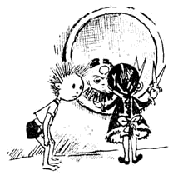
Kékszem hunyorogva nézegette magát a tükörben.
– Most pedig adja vissza a nadrágomat és az ingemet – kérte Nemtudomka.
– Menjen, mosakodjon meg, azután megkapja a holmiját.
Kékszem kivezette Nemtudomkát a konyhába. Ott volt a falon a mosdó.
Mellette szegen lógott a törülköző. Egy kis állványon állt a szappan és a fogpor.
– Tessék, fogkefe, fogpor. Mosson fogat – mondta Kékszem, és odanyújtotta Nemtudomkának a fogkefét.
– Nem bírom a fogport! – morogta Nemtudomka.
– De miért?
– Rossz az íze!
– Nem enni kell a fogport.
– Mindegy. Akkor is csípi a nyelvemet.
– Csípi egy kicsit, aztán abbahagyja.
Nemtudomka kelletlenül látott a fogmosáshoz. A fogkefét kétszer végighúzta a fogain, azután keserves képet vágott, és köpködni kezdett. Majd kiöblítette vízzel a száját, és a kezét kezdte szappanozni. Mikor elkészült a kézmosással, visszatette a szappant a polcra, és az arcát mosta.
– Az arcát is be kell szappanozni – mondta Kékszem.
– Ugyan! – tiltakozott Nemtudomka. – Mindig belemegy a szemembe a szappan.
– Dehogyis, kérem! – mondta szigorúan Kékszem. – Máskülönben nem kapja meg a ruháját.
Nemtudomka nem tehetett mást, beszappanozta az arcát, és azután lemosta vízzel.
– Brrrrrrr! – mondta borzongva. – Milyen hideg a víz!

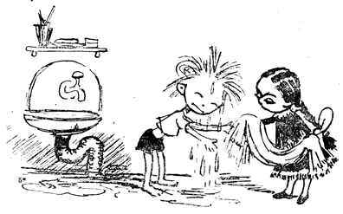

Nagyjából lemosta a szappant az arcáról, azután csukott szemmel, kezét előrenyújtva, elkezdte a falat tapogatni.
Kékszem ránézett, és alig bírta visszafojtani a nevetését.
– Mit keres? – kérdezte.
– A tö-törülközőt – mondta Nemtudomka dideregve.
– Miért csukott szemmel keresi? Nyissa ki a szemét.
– Dehogy nyitom! Az az á-átkozott sz-szappan úgyis csípi.
– Miért nem mosta le jó alaposan?!
Kékszem levette a szegről a törülközőt, és odanyújtotta Nemtudomkának. Nemtudomka letörölte az arcát, és csak azután merte kinyitni a szemét.
– No látja, most menynyivel tisztább, sőt még szebb is lett – mondta Kékszem, s észrevéve a törülközőn maradt piszokfoltokat, így folytatta: – De legközelebb sokkal alaposabban kell mosakodnia. Csak most, az első alkalommal voltam ilyen elnéző!

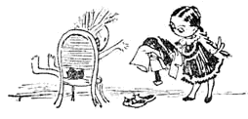

Kihozta Nemtudomka ruháját, és így szólt:
– Öltözzön fel, és jöjjön fel az emeletre teázni. Bizonyára megéhezett.
– Szörnyen megéheztem – vallotta be Nemtudomka. – Megennék egy egész elefántot!
– Jaj, szegényke! Akkor jöjjön gyorsan, várjuk.

Tizenharmadik fejezet

TEREFERE A TERÍTETT ASZTAL MELLETT

Nemtudomka gyorsan felöltözött, és felment a nyikorgó falépcsőn. Egy szobába jutott, amely valamivel kisebb volt, mint az alsó, de sokkal barátságosabb. Két, félkörben ívelő ablak nyílt az utcára. Az ablakokat szép függöny díszítette. Az ablakok között ajtó volt, amely az erkélyre nyílott. A szoba közepén kannákkal, tálakkal, tányérokkal megrakott asztal állt, tele különböző befőttekkel, süteményekkel, fánkokkal, perecekkel, mákos kaláccsal és más ennivalóval. Látszott, hogy a lánykák parádésan akarták megvendégelni Nemtudomkát. Majd kiesett a legényke szeme, amikor meglátta az asztalon ezt a gazdag lakomát.

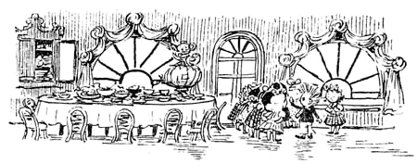

A csokros meg a varkocsos kislány már töltötte is a teát. A göndörhajú lányka almás lepényt vett ki a tálalóból.
Kékszem bemutatta Nemtudomkának a barátnőit. A varkocsos lányt Evetkének hívták, a csokrosat Nyuszinak, a göndörhajút pedig Szitakötőnek. Nemtudomka már szeretett volna az asztalhoz ülni, de ekkor kitárult az ajtó, és még négy lányka jött be a szobába. Kékszem ezeket is sorra bemutatta Nemtudomkának:
– Ezek a mi szomszédaink: Csóka, Boróka, Margaréta, Dundi.
A lánykák körbefogták Nemtudomkát.
– Léggömbön érkezett ide hozzánk? – kérdezte a feketehajú Csóka.
– Igen, léggömbön – mondta büszkén Nemtudomka az asztalra pislogva.
– Ugye nagyon félt léggömbön repülni? – érdeklődött a kis kövér Dundi.
– Jaj, de még mennyire!... Azaz, dehogy, egy cseppet sem! – kapott észbe Nemtudomka.
– Maga milyen bátor! Én egy világért sem szállnék fel – mondta Boróka.
– És honnan jött? – kérdezte Margaréta.
– Virágvárosból.
– Az a város hol van?
– Arra – bökött bizonytalanul a levegőbe Nemtudomka. – Az Uborka-folyó mentén.
– Még soha életemben nem hallottam ilyen nevű folyóról – mondta Csóka. – Biztosan nagyon messze van.
– Nagyon messze – hagyta rá Nemtudomka.
– Most fáradjanak az asztalhoz, mert kihűl a tea – tessékelte Kékszem a vendégeket az asztalhoz.
Nemtudomka nem sokáig kérette magát. Repült az asztalhoz, és tömte a száját fánkkal, pereccel, lepénnyel, befőttel. A leánykák alig ettek valamit, mert a léggömbről akarták faggatni Nemtudomkát. Szitakötő végül nem állta tovább és megkérdezte:
– Mondja kérem, ki találta ki ezt a léggömbutazást?
– Én – felelte Nemtudomka, miközben teljes erejével dolgozott az állkapcsa, és gyorsan le akart nyelni egy darab fánkot.
– Ne mondja! Igazán maga? – kérdezték mindenünnen.
– Becsületszavamra én. Ne tudjak innen elmozdulni! – esküdözött Nemtudomka, és majdnem a torkán akadt a fánk.
– Jaj de érdekes! Erről meséljen, legyen szíves – kérlelte Dundi.
– Hol is kezdjem csak... – mondta Nemtudomka, és széttárta a karját. – Már régóta kérleltek a pajtásaim, hogy találjak ki valamit: „Találj ki valamit, barátocskám, eszelj ki valamit!” Mondom: „Én már eleget kitaláltam, barátocskáim, most rajtatok a sor.” „Ugyan, nem érünk mi semmit. Mi ostobák vagyunk, te pedig okos. Mi az neked? Találj ki valamit!” „No, jól van – mondom. – Mit csináljak? Majd kitalálok valamit.” És gondolkozni kezdtem.
Nemtudomka töprengő képpel rágcsálta a fánkot. A lánykák türelmetlenül néztek rá. Végül Evetke, amikor látta, hogy Nemtudomka újabb fánk után nyúl, kapta magát, és megtörte a hosszú hallgatást:
– Ott tartott, hogy elkezdett gondolkodni.
– Igen! – kiáltott fel Nemtudomka, mintha álomból ébredt volna, és megkopogtatta az asztalt a fánkkal... – Három nap, három éjjel gondolkodtam, és mit gondolnak? A végén kitaláltam! „Nos, barátocskáim – mondtam –, léggömböt csinálunk!” És lett léggömbünk. Rozmaring, a költő, mert van egy ilyen nevű költőnk, még verset is írt rólam: „Nemtudomkánk a léggömb feltalálója... Dehogy: „Léggömb feltalálója, te Nemtudomka...” Dehogy: „Léggömbünk feltalálója, Nemtudomka...” Jaj, nem, elfelejtettem! Tudják, énrólam már olyan sok verset írtak, hogy nem is emlékszem valamennyire.
Nemtudomka újból hozzálátott a fánkevéshez.
– Hogyan csinálták a léggömböt? – kérdezte Kékszem.
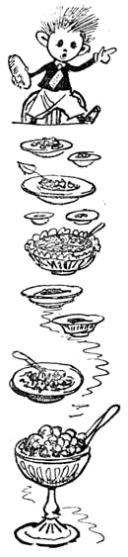
– Ó, az nagy munka volt! Éjjel-nappal dolgozott minden legényke. Egyik a gumit kenegette, a másik a pumpát hajtotta, én meg jártam, keltem, fütyörésztem, azaz... azaz, hogy nem fütyörésztem, hanem mindenkinek, külön-külön megmutattam, mit kell csinálnia. Nálam nélkül senki sem értett semmihez. Mindenkinek meg kellett magyaráznom, meg kellett mutatnom mindent. Nagy felelősség volt rajtam, mert a léggömb minden pillanatban szétpukkadhatott. Van nekem két jó segédem: Fúró és Faragó, valóságos ezermesterek. Mindent meg tudnak csinálni, csak a fejük mozog egy kicsit nehezen. Mindent el kell nekik magyarázni, meg kell mutatni. Például azt is én magyaráztam meg nekik, hogyan csinálják az üstöt. Ment is a munka: forr az üst, bugyog a víz
– Ssrrr, sivít a gőz, csoda, hogy mi volt ott!
A leánykák lélegzetvisszafojtva hallgatták Nemtudomkát.
– És aztán? Mi volt aztán? – kérdezték összevissza, ha Nemtudomka egy pillanatra elhallgatott.
– Végül elérkezett a felszállás napja – folytatta Nemtudomka. – Ezrével sereglettek össze a picurkák. Az egyik azt bizonygatta, hogy felszáll a gömb, a másik, hogy nem száll fel. Hajba kaptak. Akik azt állították, hogy a léggömb felszáll, megverték azokat, akik azt mondták, hogy nem száll fel, akik meg azt mondták, hogy nem száll fel, megverték azokat, akik azt erősítették, hogy felszáll. Dehogyis... azt hiszem, fordítva volt... Egyszóval nem tudni, ki kit vert meg. Mindenki a másikat verte.
– Na jól van – szólt közbe Kékszem. – Ne a verekedésről beszéljen, hanem a léggömbről.
– Helyes – egyezett bele Nemtudomka. – Szóval azok verekedtek, mi pedig beszálltunk a kosárba, én beszédet tartottam, hogy már szállunk is felfelé, barátocskáim, isten veletek! És elindultunk felfelé. Szálltunk a magasba, hát látjuk, hogy alattunk a föld nem nagyobb, mint ez a fánk itt, ni.
– Lehetetlen – ámuldoztak a lánykák.
– Ne tudjak elmozdulni innen, ha nem mondtam igazat!
– Ugyan, ne szakítsátok folyton félbe! – szólt rájuk bosszúsan Kékszem. – Ne zavarjátok. Csak nem hazudik...
– Igaz is, ne zavarjanak a hazugságban... azaz, hogy ne zavarjanak az igazságban – mondta Nemtudomka.
– Beszéljen, csak beszéljen – kiáltoztak kórusban.
– Szóval – folytatta Nemtudomka – repülünk, azaz egyre feljebb szállunk. Egyszerre bumm! Már nem szállunk feljebb. Kinézünk, hát látjuk, hogy beleakadtunk egy felhőbe. Mit tegyünk? Fogtuk a baltát, és nyílást vágtunk a felhőbe. Ismét felfelé szálltunk. Kinéztünk, hát fejjel lefelé repülünk: alattunk az ég és fejünk felett a föld.
– Az meg hogy lehet? – csodálkoztak a lánykák.
– Természeti törvény – magyarázta Nemtudomka.– A felhők felett mindig fejjel lefelé repül az ember. Aztán elérkeztünk az ég tetejébe, de ott ezerfokos hideg van és még egy tizeddel több. Mindenki megfagyott. A gömb kihűlt, zuhanni kezdett. De én ravasz voltam és már előre homokzsákokat rakattam a kosárba. Egymás után dobáltuk ki a zsákokat. Dobáltuk, dobáltuk, de aztán nem maradt több zsák. Mit tegyünk? Volt köztünk egy legényke, úgy hívták, hogy Tudomka. Micsoda gyáva egy fickó, hajajaj! Mihelyt észrevette, hogy a léggömb zuhan, sírva fakadt, aztán uccu! le az ejtőernyővel – és elment haza. A léggömbnek kevesebb lett a terhe, ismét felfelé szállt. Aztán megint leszállt, de amint földet ért, felugrott, aztán megint földet ért... Én kibuktam a kosárból... bumm, a fejem bevertem...
Nemtudomkát annyira elragadta az elbeszélés heve, hogy az asztalra csapott, és ökle a fánkot érte. A fánkból persze kifröccsent a töltelék. A lánykák összerezzentek, és majd leestek a székről rémületükben.
– És mi történt azután? – kérdezték, mikor már magukhoz tértek.
– A többire már nem emlékszem.
Elhallgattak. A lánykák ámulva néztek Nemtudomkára: az ő szemükben igazi hős volt. Kékszem törte meg végül a csendet:
– Nagyon megijesztett bennünket a léggömbjével. Tegnap este az erkélyen teáztunk. Egyszer csak látjuk, hogy egy óriási kerek gömb nekiütődik a kerítésnek... aztán puff – szétpukkad, és mire mi odaszaladtunk, már nem láttunk mást, csak a nyírfaháncs kosarat.
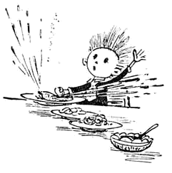
– Maga pedig úgy feküdt ott, mintha meghalt volna! – toldotta meg Nyuszi. – Ó, borzalom!
– Az egyik cipője a lábán volt, a másik a kerítésen lógott, a sapkája meg a fán – tette hozzá Evetke.
– Az egyik kabátujja leszakadt, csak ma reggel találtuk meg – mondta Szitakötő. – Bizony sebtében kellett visszavarrnunk.
– Hogyhogy ebben a házban tértem magamhoz? – érdeklődött Nemtudomka.
– Idehoztuk az otthonunkba. Hiszen nem hagyhattuk éjszakára kint az udvaron! – felelte Kékszem.
– Hiszen már-már olyan volt, mint aki egészen meghalt – kottyant közbe Nyuszi. – De Mézike azt mondta, hogy még magához térhet, mivel hogy olyan jó erős az izé... az organizmusa.
– Igen, jó az organizmusom, a szervezetem, de a fejem még jobb – dicsekedett Nemtudomka. – Másnak az én helyemben biztosan agyrengése lett volna.
– Ugye agyrázkódást akart mondani? – jegyezte meg Kékszem.
– Úgy-úgy, agyrázkódást – javította ki Nemtudomka.
– Szóval azt mondta, hogy nem egyedül volt a léggömbön? – kérdezősködött tovább Kékszem.
– Persze, nem egyedül mentem. Tizenhatan voltunk. Igaz, az a gyáva Tudomka ejtőernyővel kiugrott, úgy, hogy tizenöten maradtunk.
– És hol vannak a többiek? – kérdezte Csóka.
– Nem tudom – vonogatta vállát Nemtudomka. – Rajtam kívül nem volt más a kosárban?
– Nem találtunk mást a kosárban, mint festékeket, meg egy kézi gyógyszertárat.
– Paletta festékei és Pirula doktor kézi gyógyszertára volt.
Ekkor kinyílt az ajtó, és Hópehely szaladt be.
– Hallottátok az újságot? – kiáltotta. – A legújabb újságot! Egy másik léggömb is ideszállt és szétpukkadt. Tizennégy legényke volt rajta. Tegnap este zuhantak le a város szélén. Csak ma virradatkor találták meg őket a mieink. Azután segédkeztek a kórházba szállításnál.
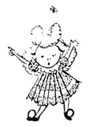
– Szóval összetörték magukat? – jajgatott Evetke.
– Semmi az egész – legyintett Hópehely. – Mézike azt mondta, hogy meggyógyítja őket.
– Azok alighanem az én társaim – mondta Nemtudomka. – Megyek a kórházba, és megtudok mindent.
– Elkísérem – ajánlotta Kékszem.
– Én is magukkal megyek – mondta Hópehely.
Hópehely csak most vette észre Kékszem homlokán a kerek flastromot és felkiáltott:
– Ó, kedvesem, micsoda szép tapasz van a homlokodon! Milyen jól illik az arcodhoz. Talán ez az új divat? Kis kör a homlokon? Én is csinálok magamnak ilyent.
– Ugyan – vágott közbe Kékszem. – Hiszen ez flastrom. Véletlenül bevertem az ajtóba a homlokomat.
– Á, szóval úgy... – motyogta Hópehely csalódottan.
A tükör elé szaladt, kalapját igazgatta.
Egy pillanat alatt kiürült a szoba. Valamennyien szétszéledtek, hogy elmeséljék az újságot a szomszédoknak.

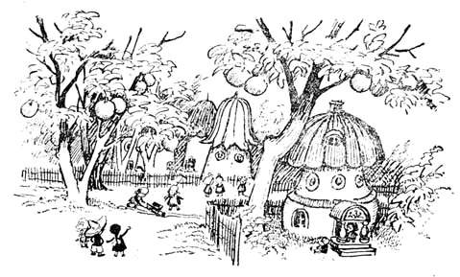
Tizennegyedik fejezet

KÖRUTAZÁS LOMBVÁROSBAN

Hópehely és Kékszem Nemtudomkával együtt kilépett az utcára. Az utca mindkét felén fűzfavesszőből font kerítés húzódott. A kerítés mögött piros meg zöld tetejű szép házikók látszottak. A házak felett óriási gyümölcsfák – alma-, körte- és szilvafák ágaskodtak. A kertek is, meg az utcák is tele voltak fákkal. Az egész város beleveszett a fák lombjaiba, és ezért Lombvárosnak hívták.
Nemtudomka kíváncsian nézegetett körül. Szokatlanul tiszta volt minden. Lánykák dolgoztak az udvarokon. Az egyik ollóval a füvet nyírta, hogy a megállapított magasságnál ne nőjön nagyobbra, a másik seprűvel felfegyverkezve az utcát seperte, a harmadik a port verte ki nagy buzgón egy hosszú futószőnyegből. Lombvárosban nemcsak a lakások padlóját borították be ilyen futószőnyegekkel, hanem még az utcai gyalogjárókat is. Igaz, akadtak olyan házigazdák, akiket bántott, hogy a járókelők bepiszkítják a futószőnyegüket, ezért ott álltak mellette, és figyelmeztették őket, nehogy a futószőnyegre lépjenek. Ha valaki mégis nagyon szeretett volna rajta járni, akkor felszólították, hogy jó alaposan törölje le a lábát. Sok házban a kerti ösvényeket is futószőnyeg borította, a házfalakat pedig még kívülről is teleaggatták szép színes szőnyegekkel.
Lombváros vízvezetéke nádszálakból készült. Köztudomású ugyanis, hogy a nád belül üres, és úgy folyik benne a víz, mint a csatornában. Minden utcán végighúzódtak ezek a csövek, de nem a földön feküdtek, hanem kis faoszlopokra erősítve bizonyos magasságban húzódtak. így aztán nem rothadtak el a nádszálak, jó sokáig működtek, bár állandó ellenőrzést és javítást igényeltek, nehogy kiszökjék belőlük a víz. A fővezetékből ágaztak szét a házakba a mellékvezetékek. így azután minden házban volt vízvezetéki víz, ami persze nagyon kényelmes. Ezenkívül minden ház előtt szökőkút volt. Szép volt a kút és hasznos is, mert vizével a veteményes kerteket öntözhették. Minden ház mellett volt veteményes kert, répát, retket, céklát, sárgarépát és más főzelékféléket termeltek benne.
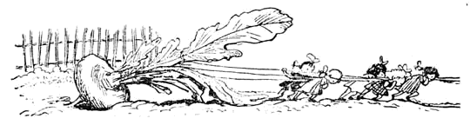
Nemtudomka látta, hogy az egyik veteményes kertben a lányok éppen a termést takarítják be. Körülkapálták a céklákat vagy a sárgarépát, kötelet kötöttek a tetejébe, aztán megfogták a kötelet és teljes erejükből húzták. A cékla vagy a sárgarépa gyökerestől kiszakadt a földből, a lánykák pedig visítva, kacagva hazavontatták a kötélen.
– Hogy-hogy, itt maguknál csak lánykák laknak, egyetlen legényke sincs? – kérdezte csodálkozva Nemtudomka.
– Igen, a mi városunkban csak lánykák maradtak, mert a legénykék a folyóparton telepedtek le. Van saját városuk, Sárkányvárnak hívják.
– Miért a parton telepedtek le? – érdeklődött Nemtudomka.
– Mert ott kényelmesebben élnek. Ők szeretik, ha reggeltől estig napozhatnak, fürödhetnek, télen pedig mikor befagy a folyó, korcsolyázhatnak a jégen. Ezenkívül azért is szívesen laknak a parton, mert tavasszal a folyó kiárad és elönti az egész várost.
– Mi van ebben jó? – csodálkozott Nemtudomka.
– Szerintem sincs benne semmi jó – mondta Hópehely – de hát a mi legénykéinknek ez tetszik. Árvízkor csónakkal közlekednek, és megmentik egymást a vízbefúlástól. Nagyon szeretik a kalandokat.
– Én is szeretem a kalandokat – mondta Nemtudomka. – Nem ismerkedhetnék meg a maguk legénykéivel?
– Nem! – tiltakozott Hópehely. – Elsősorban Sárkányvár egy óra járásnyira van innen, a folyó alsó folyásánál, másodszor semmi jót sem tanulhat tőlük, harmadszor pedig haragban vagyunk velük.
– Miért vesztek össze? – kérdezte Nemtudomka.
– Tudja mit csináltak? Meghívtak bennünket a télen fenyőfaünnepre – mesélte Kékszem. – Azt mondták, hogy lesz zene, tánc, és amikor megérkeztünk, tudja, mit csináltak?... Hógolyózáporral fogadtak bennünket.
– És aztán? – kérdezte Nemtudomka.
– Aztán többet nem barátkoztunk velük. Azóta nem megyünk el hozzájuk.
– És ők sem jönnek?
– Ők sem. Eleinte néhányan továbbra is bejártak hozzánk, de senki sem akart játszani velük. Akkor unalmukban elkezdtek garázdálkodni: hol az ablakokat törték be, hol a kerítést zúzták szét – mesélte Hópehely.
– De azután elküldtek hozzánk egy legénykét, akit Szögesnek hívnak – mesélte Kékszem. – Az volt aztán az eset!...
– Az ám! – vette át a szót Hópehely. – Ez a Szöges eljött hozzánk, és azt mondta, hogy barátkozni szeretne velünk, ő sem szereti a legénykéket, mert nagyon vadak. Megengedtük, hogy itt lakjék a városunkban, és mit gondol, mit csinált a végén? Éjszaka kiszökött a házból és garázdálkodott. Az egyik ház ajtaját kívülről betámasztotta egy fahasábbal úgy, hogy reggel nem lehetett belülről kinyitni, egy másik háztetőre tuskót akasztott, hogy fejbe verje azt, aki kilép az ajtón; a harmadik ház elé kötelet húzott, hogy belebotoljanak és elessenek, a negyedik tetején szétszedte a kéményt, az ötödiknek beverte az ablakát...
Nemtudomka a történet hallatára majd megfulladt a nevetéstől.
– Mit nevet? – sértődött meg Kékszem. – Ha tudná, milyen sok lányka beverte az orrát! Az egyik lányka felmászott a tetőre, hogy megjavítsa a kéményt, lezuhant, és majdnem eltörött a lába.
– Én igazán nem a lányokon nevetek, hanem azon a Szögesen – mondta Nemtudomka.
– Nem nevetni kell rajta, hanem példásan meg kell büntetni, hogy soha többé ne tegyen ilyet – mondta Hópehely.
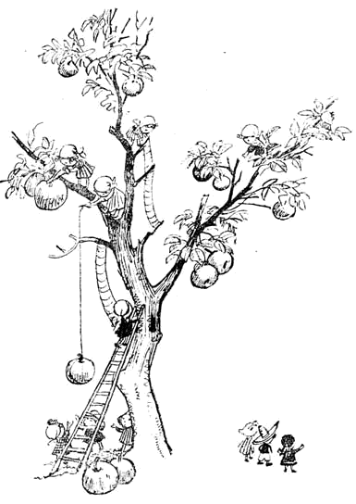
Éppen egy almafa mellett haladtak el. Az almafa az utca közepén állt. Ágai roskadoztak a sok piros almától. Magas létra támaszkodott a fához, de csak a hatalmas törzs feléig ért. A létra tetejétől az alsóbb ágakhoz erősített kötélhágcsó vezetett feljebb. A kötélhágcsón két kislány ült. Az egyik nagy igyekezettel a száruknál fogva fűrészelte az almákat, a másik pedig gondosan fogta az elsőt, nehogy lezuhanjon a fáról.
– Vigyázzon! – figyelmeztette Kékszem Nemtudomkát – leeshet a fáról egy alma és agyonütheti!
– Engem ugyan nem üt agyon! – kérkedett Nemtudomka. – Kemény az én kobakom.
– A legénykék azt képzelik, hogy csak ők bátrak, pedig a lányok sem gyávábbak a fiúknál. Nézzen oda, milyen magasra másztak – mutatta Hópehely.
– De a fiúk léggömbön repülnek, gépkocsit vezetnek – vágott vissza Nemtudomka.
– No, nézd csak! – feleselt Hópehely. – A mi lánykáink közül is sokan tudnak autót vezetni.
– Talán van autójuk?
– Van. Csak elromlott. Javítgattuk, szerelgettük, de nem tudtuk megjavítani. Talán maga segítene?
– Segítek, hogyne segítenék – mondta Nemtudomka. – Valamelyest értek hozzá. Majd ha Fúrót és Faragót kiírják a kórházból, én megmagyarázom nekik, mit csináljanak.
– Jaj, de nagyszerű lesz! – tapsikolt Hópehely.
Nemtudomka ekkor olyan természeti csodát pillantott meg, amihez foghatót még soha életében nem látott. Az utca közepén hatalmas zöld gömbök hevertek, akkorák, mint egy emeletes ház, vagy talán még nagyobbak.
– Ez meg miféle léggömb? – csodálkozott Nemtudomka.
Hópehely és Kékszem elnevette magát.
– Ez görögdinnye – magyarázták. – Maga még sohasem látott görögdinnyét?
– Még soha – vallotta be Nemtudomka. – Nálunk nem terem. És ez mire jó?
Hópehely megvetően fintorgott.
– Fiú, és nem tudja, mire való a dinnye! Talán még azt is megkérdi, mire való az alma és a körte.
– Talán bizony még meg is eszik? – álmélkodott Nemtudomka. – Ilyen óriásit még egy év alatt se tudnánk megenni
– Nem esszük meg – magyarázta Kékszem. – Édes nedvet, azaz szörpöt nyerünk belőle. Ha nyílást vágunk a dinnye aljába, lassanként édes nedv szivárog ki belőle. Egy dinnyéből néhány hordó szörpöt kaphatunk.
– Kinek jutott eszébe dinnyét ültetni?
– Tudja, van nálunk egy nagyon okos lányka. Szalmácskának hívják – mesélte Kékszem. – Szívesen ültet különböző növényeket, és új fajtákkal kísérletezik. Azelőtt egyáltalán nem termett nálunk görögdinnye, de valaki elmondta Szalmácskának, hogy vaddinnyét látott az erdőn. Ősszel egyszer Szalmácska expedíciót szervezett, és az erdei tisztáson sikerült megtalálni a vaddinnyéket. Az expedíció vaddinnyemagokkal tért haza, és Szalmácska tavasszal elültette. A dinnyék jó nagyra megnőttek, de savanyúak voltak. Szalmácska fáradhatatlanul dolgozott, végigkóstolt minden dinnyét. Végül azután sikerült olyan dinnyét találnia, amelynek a leve nem volt savanyú. A következő évben ennek a magjait ültette el. Most már nem voltak olyan savanyúak a dinnyék, már tűrhetően édes is akadt közöttük. Szalmácska kiválasztotta a legédesebbet, és a következő évben ennek a magjait ültette el. Így tett néhány éven keresztül, és elérte, hogy a dinnyénk olyan édes, mint a méz.
– Most aztán mindenki dicséri Szalmácskát, pedig azelőtt hogy szidták, de hogy! – mondta Hópehely.
– Miért szidták? – csodálkozott Nemtudomka.
– Senki sem hitte, hogy ebből a savanyúságból valami jó is származhat. Azonkívül szerte a városban mindenütt dinnye termett, zavarta a közlekedést. Gyakran a házfalak mentén keltek ki a dinnyék. Amíg aprók voltak, még el lehetett viselni, de lassan elterebélyesedtek, nekidőltek a falnak, és már-már tönkretették. Az egyik helyen a dinnye miatt összedőlt egy egész ház. Voltak olyan lánykák, akik meg is akarták tiltani Szalmácskának, hogy dinnyét ültessen, de a többiek védelmére keltek és segítettek neki.
Eközben utasaink kiértek a folyópartra.
– Ez a Dinnye folyó – mondta Hópehely. – Látja, milyen sok dinnye terem itt?
Keskeny kis híd vezetett át a túlsó partra. A híd a folyó egyik partjától a másikig húzódó hosszú futószőnyegre hasonlított és vastag, tartós anyagból készült.
– Ezt a hidat mi, lányok készítettük – mesélte Kékszem. – Lenrostból fontuk egy álló hónapon át, azután a legénykék segítettek átvezetni a víz fölött.
– Jaj, de érdekes volt – vette át a szót Hópehely. – Az egyik fiú beleesett a folyóba, majdnem belefulladt, de kihúzták a vízből.
Kékszem felment a hídra, és átlépkedett a túlsó partra. Nemtudomka is nagy bátran felment a hídra, de azon nyomban megállt, mert érezte, hogy a híd inog alatta.
– Mi az, miért nem jön? – kérdezte Hópehely. – Megijedt?
– Dehogy, egy cseppet sem. De mókás ez a híd!
Nemtudomka lehajolt, és belekapaszkodott a hídba. Közben vihogott, úgy tett, mintha egy cseppet sem félne.
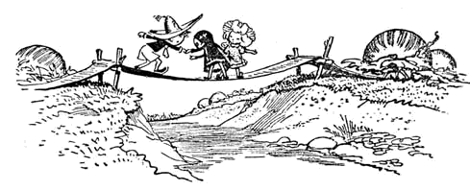
Hópehely megfogta Nemtudomka egyik kezét, Kékszem a másikat, és ketten átvezették a hídon. Látták, hogy Nemtudomka fél, de nem nevették ki, mert tudták, hogy a fiúk nem bírják elviselni, ha kinevetik őket. Amikor utasaink átkeltek a túlsó partra, végigmentek az utcán, és nemsokára egy zöldtetejű, fehér házacska elé értek.
– Ez itt a kórházunk – mutatta Kékszem.

Tizenötödik fejezet

A KÓRHÁZBAN

Hópehely, Kékszem és Nemtudomka megálltak a kapuban. Hópehely megnyomta a csengő gombját. „Csin-csin” – hallatszott. Kinyílt az ajtó. A küszöbön fehér köpenyes, fehér fityulás nővérke jelent meg. Fityulája alól kilátszottak arany fürtjei.
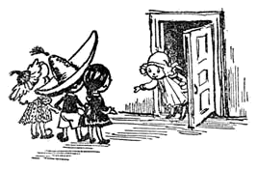
– Szent ég! – kiáltott fel, és rémülten összecsapta a kezét. – Még egy beteg! Nem tudok többet elhelyezni. Becsületszavamra. Hogy honnan szeditek őket?! Egész évben kongott a kórház az ürességtől, senki sem akarta kezeltetni magát, ma pedig ez a tizenötödik beteg!
– Ez a legényke nem beteg – felelte Hópehely. – Azért jött, hogy meglátogassa a társait.
– Úgy, hát akkor fáradjanak beljebb.
A lánykák bementek Nemtudomkával az orvosi rendelőbe. Mézike az asztalnál ült és valamit írt. Egész halom betegfelvételi karton feküdt előtte, ezekre jegyezte fel a betegek adatait és betegségét. Amikor meglátta Hópelyhet és Kékszemet, így szólt:
– Ugye beteglátogatóba jöttek? Nem szabad, nem lehet! Bizonyára megfeledkeztek arról, hogy a betegnek nyugalomra van szüksége. De ni csak, Kékszem, már flastrom van a homlokán? Gratulálok, megmondtam előre. Tudom, hogy amint egy fiú beteszi a lábát a házba, már jönnek is a púpok meg a kék foltok.
– Nem mi akarjuk meglátogatni a betegeket – mondta Hópehely. – Ez a fiú a barátjuk, szeretné megnézni őket.
– Lám, ennek a legénykének meg azt rendeltem, hogy feküdjön nyugodtan az ágyban, ő pedig az orvos engedélye nélkül felkelt, és ha jól látom, már meg is kezdte a verekedést. Nem engedhetem be. A kórház nem játszótér, nem lehet verekedni.
– Igazán nem fogok verekedni – ígérte Nemtudomka.
– Szó se lehet róla! – kiáltott fel szigorúan Mézike, és hallgatócsövével az asztalra ütött. – A fiúk mindig azt mondják: „Nem fogok”, azután mégis verekszenek.
Mézike nem volt hajlandó tovább vitatkozni Nemtudomkával, Kékszemhez fordult.
– Nos, mutassa a homlokát, kedvesem.
Leszedte róla a tapaszt, szemügyre vette.
– Nincs szüksége már a tapaszra – mondta neki. – Jöjjön velem, kedvesem, megkvarcoljuk a homlokát, és eltűnik a kék folt.
Kékszem és Mézike kimentek a szobából. Nemtudomka a fogason fehér köpenyt és fehér sapkát pillantott meg. Nem habozott sokáig, felöltötte a köpenyt, fejére tette a sapkát, orrára illesztette a szemüveget, amelyet Mézike az asztalon hagyott, fogta a hallgatócsövet, és kiment a rendelőből. Hópehely lelkesen nézett Nemtudomkára, bámulta bátorságát és leleményességét.
Nemtudomka végigment a folyosón, kinyitotta az egyik ajtót, és abban a kórteremben találta magát, ahol barátai, a picurkák feküdtek. Odament az egyik ágyhoz, Morgó feküdt benne. Morgó arca komor és elégedetlen volt.
– Hogy érzi magát, beteg? – kérdezte Nemtudomka, tőle telhetően elváltoztatott hangon.
– Kitűnően – mondta Morgó, és olyan fintort vágott, mint aki öt perc múlva meghal.
– Keljen fel, beteg – rendelkezett Nemtudomka.
Morgó kelletlenül felemelkedett, felült az ágyon, közönyösen bámult maga elé. Nemtudomka odaszorította Morgó mellére a hallgatócsövet, és rászólt:
– Sóhajtson!
– Hát ez meg micsoda! – morogta Morgó. – Keljen fel, aztán feküdjön le, sóhajtson, aztán ne sóhajtson!
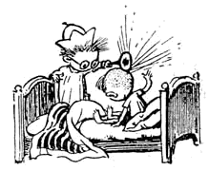
Nemtudomka Morgó fejéhez koccintotta a hallgatót, és odasúgta:
– Ej, Morgó, egy cseppet sem változtál meg. Most is morogsz, mint mindig.
Morgó meglepetten nézett rá:
– Nemtudomka!
– Pszt, csendesen! – suttogta Nemtudomka.
– Idefigyelj Nemtudomka, segíts ki innen – kérte halkan Morgó. – Makkegészséges vagyok, becsületszavamra! Megütöttem a térdemet, de már alig fáj, mégis ágyban tartanak, nem adják ki a ruhámat. Már egészen elgyengültem! Sétálni szeretnék. Érted?
Morgó belekapaszkodott Nemtudomka kabátujjába, és nem akarta elengedni.
– Rendben van – mondta Nemtudomka. – Légy még egy kis türelemmel, majd kieszelek valamit. De azt ígérd meg, hogy szót fogadsz nekem, és ha a lánykák megkérdezik, ki találta fel a léggömböt, azt mondod, hogy én.
– Jól van, jól van – bólintott Morgó. – De igyekezz ám!
– Légy nyugodt – biztatta Nemtudomka.
Odalépett a következő ágyhoz, amelyben Pirula doktor feküdt.
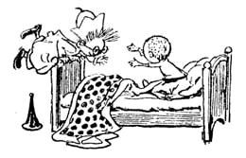
– Kedveském, segíts! – suttogta Pirula. – Értsd meg, hogy ez kibírhatatlan! Egész életemben másokat gyógyítottam, most meg engem kezelnek.
– Hát te sem vagy beteg?
– Dehogyis! A vállamon horzsolás, az orrom alatt egy kis karcolás. Emiatt igazán nem kell kórházban feküdni.
– Akkor miért tartanak itt?
– Tudod, üres a kórházuk, nincs kit kezelni, és szeretnének legalább egy-két beteget ápolni. Hiszen lánykák! És hogyan ápolnak! Phi! Külsőleg mézflastromot raknak ránk, belsőleg mézet adnak. Pedig ez nem helyes: külsőleg jódot kell alkalmazni, belsőleg pedig ricinust. Nem helyeslem az ilyen gyógymódot!
– Én sem helyeslem – jelentette ki a szomszéd ágyról Talánka. – Járkálni tilos, szaladni tilos, fogócskázni tilos, verekedni tilos. Még énekelni is tilos. Elvették a ruhánkat, csak egy zsebkendőt adtak. Fekhetünk és fújhatjuk az orrunkat, ez ám a gyönyörűség.
– Miért jöttetek be a kórházba?
– Tegnap a város határában kimásztunk a kosárból, és lefeküdtünk aludni. Hajnalban lánykák keltettek fel bennünket, és megkérdezték tőlünk: „Honnan jöttetek, legénykék?” – „A léggömbön repültünk – magyaráztuk – és megütöttük magunkat.” „Jaj, megütöttétek magatokat?! Jaj, akkor meg kell benneteket gyógyítani! Jaj, gyertek a kórházba!” És mi bejöttünk.
– Szóval senki sem beteg? – kérdezte Nemtudomka:
– Csak Golyóbis.
Nemtudomka odament Golyóbishoz és megkérdezte:,
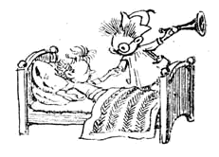
– Mi bajod?
– Kificamítottam a lábam. Nem tudok járni. De nem ez az igazi baj. Tudod, elveszett a Gömböc kutyám. Légy olyan jó, tedd meg a kedvemért, keresd meg a Gömböcöt! Biztosan itt van valahol a közelben. De én nem tudok elmozdulni innen.
– Rendben van – mondta Nemtudomka. – Megkeresem a Gömböcödet, de mondd azt mindenkinek, hogy én találtam fel a léggömböt.
Nemtudomka végigjárta a picurkákat, és figyelmeztette őket, mondják azt, hogy ő találta fel a léggömböt. Végül visszament a rendelőbe. Hópehely már türelmetlenül várta.
– Nos, hogy érzik magukat a betegek? – kérdezte.
– Betegek is azok! – legyintett Nemtudomka. – Csak Golyóbisnak van valami baja.
– Ugye, akkor rövidesen kiírják őket? – örvendezett Hópehely. – Tudja mit gondoltam? Bált rendezünk a felgyógyulásuk alkalmából. Jaj, de jó mulatság lesz!
– Nem hiszem, hogy hamarosan ki akarnák írni őket – mondta Nemtudomka.
Közben visszajött Mézike és Kékszem
– Miért vette fel a fehér köpenyt? Micsoda önkényeskedés ez? – támadt rá Mézike Nemtudomkára.
– Semmiféle önkényeskedés – jelentette ki Nemtudomka – csupán ellenőrző körúton voltam.
– És milyen eredménnyel járt az ellenőrző körútja? – gúnyolódott Mézike.
– Az ellenőrzés bebizonyította, hogy egy kivételével valamennyi beteg meggyógyult, és ki lehet írni őket.
– Szó sincs róla! – kiáltotta rémülten Mézike. – Képzelje csak el, mi lesz itt, ha egyszerre kiírunk tizennégy legénykét? Úgy felforgatják az egész várost, hogy egyetlen szeg sem marad a helyén! Nem
marad egy ép ablak sem, kék foltok, dudorok éktelenkednek majd mindenkin. Kékfolt-betegség megelőzése céljából a kórházban kell tartanunk a legénykéket.
– Talán apránként ki lehetne írni őket – ajánlotta Kékszem. – Legalább naponta egy-egy fiút el kellene engedni.
– Egyenként, az kevés, legalább kettőt naponta – mondta Hópehely. – Bált szeretnénk rendezni felgyógyulásuk alkalmából.
– Rendben van – egyezett bele Mézike. – Összeállítjuk a névsort, és holnaptól kezdve egyenként kiírjuk a betegeket.
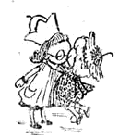
Hópehely tapsolt örömében, és Mézike nyakába ugrott:
– De kettesével, aranyoskám, ugye kettesével?! Úgy szeretném, hogy minél gyorsabban kiírják őket. Mert maga is szívesen elmegy a bálba, hiszen olyan kitűnően táncol!
– Rendben van, kettesével – enyhült meg Mézike. – Először a legbékésebbeket írjuk ki. Szeretném, ha segítene ebben – fordult Nemtudomkához. – Melyik legényke a legbékésebb?
– Ó, azok mind békések! – kiáltott fel Nemtudomka.
– Látja, ezt nem hiszem. Békés legényke nincs a világon. Feltétlenül ki kell találni valamit, ami lefoglalja őket, hogy elfelejtsék a csibészkedést.
– Akkor írjuk ki elsősorban azt a két mestert: Fúrót és Faragót. Mindjárt hozzá is láthatnak az autójavításhoz – javasolta Kékszem.
– Jó ötlet! – helyeselt Mézike. – Kezdjük akkor azzal a Fúróval és Faragóval.
Egy lapra felírta Fúró és Faragó nevét.
– Utánuk szeretném kiírni Morgót – mondta Mézike. – Olyan kiállhatatlan! Megállás nélkül morog, és senkinek sem hagy békét.
– Nem, azt nem kell – ellenkezett Nemtudomka. – Inkább tartsa Morgót a kórházban, legalább leszokik a morgásról.
– Akkor Pirulát kell következőnek kiírni. Állandóan elégedetlenkedik a kórházunkkal, kritizálja a gyógymódjainkat. Micsoda nyugtalan beteg! Igazán nem bánnám, ha örökre megszabadulnék tőle.
– Nem, Pirulát sem kell – mondta Nemtudomka. – Egész életében másokat gyógyított, most gyógyítsák őt mások. Inkább írjuk ki Palettát. Kiváló festőművész, és mindjárt talál munkát. Az én tanítványom. Én tanítottam festeni.
– Igaz is, aranyoskám! Nem lehetne Palettát még ma kiírni? – kérlelte Hópehely. – Megkérem, hogy fesse meg az arcképemet.
– És Hangászt is – tette hozzá Nemtudomka. – Ő is az én tanítványom, én tanítottam fuvolázni.
Hópehely megint Mézike nyakába ugrott:
– Írja ki Palettát és Hangászkát! Legyen szíves kérem!
– Rendben van, ebben az esetben kivételt teszünk – engedett Mézike. – De a többieket csak szépen sorjában engedjük ki.
Végre elkészült a névsor. Mézike elrendelte, hogy adják ki a raktárból Fúró és Faragó ruháját. Néhány perc múlva mind a kettő ragyogó képpel, boldogan jelent meg Mézike rendelőjében.
– Kiírjuk önöket – mondta Mézike. – Igyekezzenek jól viselkedni, mert ellenkező esetben vissza kell jönniük a kórházba.
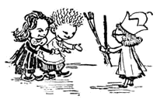

Tizenhatodik fejezet

A HANGVERSENY

Az egész várost bejárta a híres-neves utazó híre: mindenki Nemtudomkáról és kórházban fekvő társairól beszélt. Csóka és Dundi fáradhatatlanul házról házra járt, és mesélte barátnőinek a nagy újságot. A barátnők is elmesélték barátnőiknek, azok megint másoknak, és nemsokára az egész város szinte parancsszóra megindult a kórház felé. Minden lányka szeretett volna valamivel kedveskedni a bajbajutott fiúknak. És mi minden volt náluk!

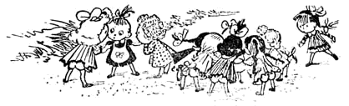

Az egyik fánkot hozott, a másik befőttet, a harmadik édes lepényt vagy kompótot.
Fél óra múlva a lánykák elárasztották az egész Kórház utcát. Ennyi látogatót persze nem engedhettek be a kórházba. Mézike kijött az előcsarnokba, és kijelentette, hogy a betegeknek semmire sincs szükségük, ezért menjenek szépen haza, és ne zajongjanak az ablak alatt. De a lánykák nem akartak szétszéledni. Csodálatos módon megtudták, hogy a legfőbb legényke, egy Nemtudomka nevű, rövidesen elhagyja a kórházat Paletta és Hangász nevű társaival együtt.
Mézikének ismét ki kellett jelentenie, hogy Nemtudomka addig nem lép ki a kórházkapun, amíg szót nem oszlik a tömeg. De a lánykák ahelyett, hogy hazamentek volna, felkeresték a Kórház utcában lakó barátnőiket. Amikor Nemtudomka, Paletta és Hangász, Hópehely és Kékszem kíséretében kilépett az utcára, észrevette, hogy minden ablakból nyolc-tíz leányfej kandikál ki.

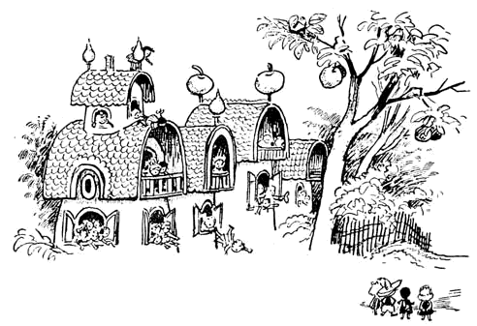
Nemtudomkát nagyon meghatotta ez a nagy figyelem. Mindenünnen csak azt hallotta:
– Melyik közülük a híres Nemtudomka, mondjátok?
– Az a sárga nadrágos, az ott ni!
– Az a nagyfiú? Egy világért sem gondoltam volna, hogy az ott Nemtudomka. Olyan kis butus a képe.
– Ugyan, ugyan! Igaz, kicsit ostoba a kinézése, de a szeme nagyon okos.
Az egyik lányka a sarokház első emeletén Nemtudomka láttára elkezdett hadonászni, és vékony, cincogó hangon kiabálta:
– Nemtudomka! Nemtudomka! Hurrá!
Vakmerően kihajolt az ablakon, úgy, hogy végül is majdnem kizuhant az utcára. Még jó, hogy társnői elkapták a lábánál fogva és visszarángatták.
– Juj, micsoda szégyen! Ez a Nemtudomka még isten tudja mit képzel majd magáról! – mondta egy szigorú, keskenyarcú, hegyesállú leányka
– Igaza van, Csivitke – hagyta rá egy másik lányka, akinek ívelt felső ajka alól kivillantak fehér fogai. – A legénykéknek igazán nem kell kimutatni, hogy figyelik őket. Ha azt látják, hogy senki sem veszi észre csibészségeiket, már nem is rosszalkodnak tovább. – Én is ezt mondom, Nebáncsvirág – kapott a szón Csivitke. – A fiúkkal megvetően kell bánni. Ha észreveszik, hogy megvetjük őket, nem mernek bántani.
Csivitke és Nebáncsvirág addig súgtak-búgtak, zsongtak-bongtak, míg csak tele nem beszélték a lányok fejét, hogy a léggömbön érkezett fiúkkal megvetően kell bánni. A lánykák megállapodtak abban, hogy figyelemre se méltatják a fiúkat, de ha mégis találkoznak velük az utcán, és messziről meglátják őket, visszafordulnak, vagy átmennek a túlsó sorra.
Ezt a megállapodást azonban nemigen tartották be. Különös módon mindenki megtudta, hogy Paletta festőművész, Hangász pedig kitűnő muzsikus, nagyszerűen fuvolázik. Persze, mindenki azonnal szerette volna meghallgatni a fuvolaszót, mivel Lombvárosban csak hárfázni tudtak, és fuvolázni még soha senkit nem hallottak. Sokan még azt sem tudták, hogy ilyen hangszer létezik.
A lánykák hamarosan még azt is megtudták, hogy Paletta és Hangász az Alma tér egyik házában szállt meg. Itt lakott Gombocska a barátnőjével. Az emeleten közvetlenül a tető alatt volt egy tágas szoba, nagy világos ablaka elfoglalta az egész falat. Ez a szoba azért tetszett Palettának, mert nagyon világos volt, és Hangásszal úgy döntöttek, hogy itt szállnak meg.
Ablakuk egyenest az Alma térre nézett. Estére kelve az Alma tér, amely máskor mindig kihalt volt, nyüzsgött a sétáló lánykáktól. Kettesével, kéz a kézben sétálgattak a téren és lopva fel-felpillantottak az első emeleti kivilágított ablakra. Természetesen, nem azért néztek oda, hogy meglássák Palettát és Hangászt, csupán türelmetlenkedtek: minél előbb szerettek volna zenét hallgatni.
Időről időre a nyitott ablakban megjelent Hangász gondosan simára fésült feje, vagy Paletta kócos üstöke. Azután az elsuhanó fejek helyett meglátták Palettát, aki kikönyökölt az ablakpárkányra, és álmodozva tekintett a távolba. Paletta nyomában Hangász is megjelent az ablakban. Jobbra-balra nézegetve, hadonászva vitatkoztak valamin, majd kihajoltak az ablakon, és lefelé bámultak. Aztán mind a ketten leköptek az emeletről, és ismét eltűntek a szoba mélyén.
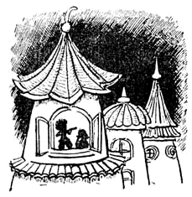
Már-már úgy látszott, hogy semmi érdekes sem történik, de a leánykáknak eszük ágában sem volt hazamenni. Egyszerre patak csobogásához hasonló édes hangok törtek elő az ablakból. Hol egyenletesen csörgedeztek, mint a hullámok, szép sorjában, hol ugrándozva bukfenceztek a levegőben s kavarogva, űzve-hajtva egymást, összecsapódtak. Ettől mindnyájuknak jó kedvük kerekedett. A fuvola hangja szinte rángatta kezüket, lábukat, a legszívesebben táncra perdültek volna. A házak ablakai hangtalanul kinyíltak.
A nyüzsgés megszűnt a téren. Mindenki megállt, nehogy egyetlen hangot is elmulasszanak.
Végül elhallgatott a fuvola, de a szemben levő ház ablakából hárfa hangja csendült fel. A hárfa az előbbi, új, ismeretlen melódiát akarta elismételni. Bizonytalan ujjak keresgéltek a húrokon. A dallam, amely elég frissen indult, lassan elerőtlenedett, végül teljesen elhalt, de a fuvola most segítségére sietett, és tovább fújta a megkezdett dallamot. Most már a, hárfa is életre kelt, erősebben zengett. A szomszéd házból egy másik is csatlakozott hozzá, majd egy harmadik is. Egyre gyorsabb, egyre vidámabb lett a muzsika.
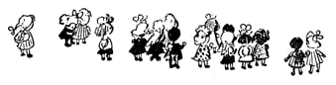
Nemtudomkát, aki festékeit és ecseteit hozta vissza Palettának, szokatlan látvány fogadta a ház előtt. Az Alma tér tele volt leánykákkal, mind ezt a csodálatos hangversenyt hallgatták.
Nemtudomka is hallgatta, és már-már fél lábon kezdett ugrálni, de amikor látta, hogy rá se hederítenek, legyintett, és eltűnt a ház kapujában.

Tizenhetedik fejezet

FÚRÓ ÉS FARAGÓ SÁRKÁNYVÁRRA UTAZIK

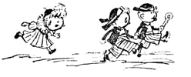
Lépjetek ki szép sorjába?
Álljatok fel a tornára.
Tornával kezdd a napot,
Lusta, aki nem mozog.

Ezt a sportindulót, Rozmaring szerzeményét, énekelgette Fúró és Faragó.
Kora reggel volt, Lombvárosban még mindenki aludt, de Fúró és Faragó már dalolva lépkedett az utcán, menetközben gyakorlatozva. Előző este megtudták, hogy másnap kiírják őket a kórházból, hogy rendbe hozzanak egy gépkocsit. Kora hajnalban fölébredtek, és azt követelték, hogy azon nyomban írják ki őket. Mézike, aki mindennél jobban gyűlölte a zajt, lármát, intézkedett, hogy a lehető leggyorsabban adják ki Fúró és Faragó ruháit
Sok lányka már messziről meghallotta a nótaszót, felébredt, és kikukucskált az ablakon; volt, aki ki is ment az utcára.
– Hé, lányok, hol itt a garázs? – kiáltotta Fúró.
– Jöjjenek velem, majd megmutatom – felelte egy pirossapkás lányka, aki kék kabátot viselt fekete hernyóprém gallérral.
– Csak azt mutasd meg, jobbra menjünk-e vagy balra – mondta Fúró.
– Jobbra – felelte a lányka, és kíváncsian nézegette a bőrbekecseket.
– Jobbra! Indulj! – vezényelt Fúró, sarkon fordult, és elindult az utcán. – Egy-kettő! Egy-kettő!
Faragó ott lépkedett Fúró sarkában. A lányka meg alig bírta a tempót, nagy ugrásokkal szaladt a nyomukban.
Fúró és Faragó nagy sietségükben elszaladtak a garázs kapuja mellett.
– Hohó, megálljatok! – kiáltotta a kislány. – Túlmentetek rajta!
– Visz-sza! – vezényelte Fúró.
Megfordultak, és visszamentek a kapuhoz. A lányka kinyitotta a kisajtót. Mindhárman bementek az udvarra, ahol egy cseréptetejű kocsiszín állott.
– Micsoda garázs! Közönséges kocsiszín és nem garázs! – fitymálta Faragó, és kinyitotta a széles, szárnyas ajtót.
Fúró bedugta a fejét a színbe, és meglátta a gépkocsit. Több lányka is odajött a garázshoz.
– Sötét van bent – mondta Fúró. – Gyertek, hozzuk ki az autót.
– De hát nem jár, elromlott – mondták a lánykák.

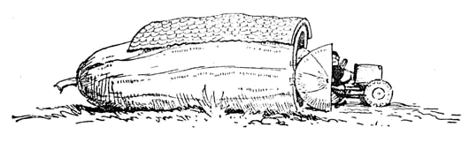

– Annyi baj legyen, majd kitoljuk. Gyertek, toljátok meg hátulról. Hó-rukk, egy-kettő! Még egyet. Hó-rukk!
A gépkocsi megnyikordult. Aztán recsegve-ropogva kigördült a garázsból. Fúró és Faragó azon nyomban a gépkocsi alatt termett. A lánykák körülállták őket, és ijedten tekingettek a kerekek alá.

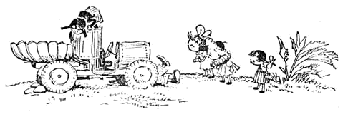

– Hűha! – hallatszott minduntalan a gép alól. – Elromlott a tartály! Hűha, hiányzik a csapágy! Hűha! Eltörött a szörpadagoló-vezeték!
Végül kimásztak a kocsi alól.
– Hozzatok csavarkulcsot, laposfogót, kalapácsot és forrasztóvasat – kérte a lánykákat Fúró.
– Nekünk nincs ilyesmink.
– Hogyhogy nincs? Hát akkor mitek van?
– Fűrészünk, az van, meg baltánk.
– Eh, ti! Baltával nem lehet gépkocsit javítani. Vannak-e valahol itt a közelben fiúk?
– Fiúk csak Sárkányváron vannak.
– Messze van az a Sárkány vár?
– Egy óra járásnyira.
– Az csak nektek egy óra járás, mi gyorsabban megtesszük az utat. Magyarázzátok el, hogy jutunk oda.
– Itt ezen az utcán jobbra mentek, onnan aztán egyenesen, csak nyílegyenesen. Kiértek a dűlőútra, azon is menjetek csak előre – és egyenest beértek Sárkányvárra.
– Értettem – mondta Fúró. – Hát akkor egy-kettő, indulás! – vezényelt hirtelen. – Ti pedig, mialatt mi úton leszünk, szerezzetek rongyokat, és tisztítsátok meg jó alaposan a gépkocsit. Mert, barátocskáim, a gép az gondozást kíván.
– Rendben van – egyeztek bele a lánykák.
– Akkor indulás!

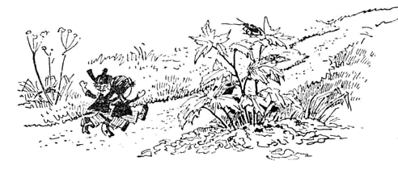

Kimasíroztak az utcára. Amikor jobbra fordultak, Fúró kiadta a parancsot:
– Nótára!

Erdő, mező, kis tisztás,
Mellettem egy jó pajtás.
Lábunk alatt lomb, fű, ág,
Árokparton sok virág.

Utunkba áll egy béka.
Szedd a lábad pajtika.
Hazamentünk, jaj-jaj-jaj,
Kiáltoztunk „itt a baj!”

Mikor ezt a nótát befejezték, rágyújtottak egy másikra, azután megint egyre és megint egyre.
Nemsokára kiértek a városból, és az országúton mentek tovább. Nem telt bele még egy óra sem, amikor messziről feltűnt Sárkányvár városa.
Éppen akkor vette észre Fúró és Faragó, hogy az út közepén egy autó áll. Mikor közelebb értek, észrevették, hogy egy legényke fekszik a kocsi alatt. A feje és a felső teste teljesen eltűnt a karosszéria alatt, csak fekete, olajfoltos nadrágba bújtatott lába kalimpált kifelé. – Hé barátocskám, napfürdőzöl? – kiáltott rá Faragó.
A picurka kidugta a kocsi alól göndör-fürtű fekete fejét:
– Amint látod, kénytelen-kelletlen a kocsi alatt napfürdőzöm.

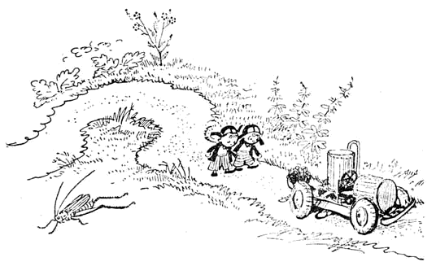

– Mi történt?
– Nem megy ez az átkozott! Vagy a szörpadagolóban van a hiba, vagy a gázosító nem működik. Sehogy sem találom a hibát.
A legényke kimászott a kocsi alól, és haragjában belerúgott a kerékbe.
Fekete mellénye éppolyan olajos volt, mint a nadrágja, de olyan hihetetlen módon, hogy bőrmellénynek látszott. Ez a kis kocavezető valószínűleg többet feküdt a kocsi alatt, mint amennyit a kormánynál ült. Örökké a hibákat kereste – egyébként ez a sorsa a legtöbb szódavízhajtású autó tulajdonosának.
Fúró körüljárta a gépkocsit, megvizsgálta a szerkezetét, és mivel nem találta a hibát, alámászott. Forgolódott alatta, aztán kimászott, megállt, és elgondolkozva vakargatta a fejét. Fúró után Faragó mászott a kocsi alá, aztán újból az autótulajdonos. Szép sorjában az autó alá másztak, azután megálltak, értetlenül bámultak a kocsira, és a fejüket vakargatták.
Végül Fúró megtalálta a hibát. A motor elindult. A vezető örült, és hálásan megszorította Fúró és Faragó kezét:
– Köszönöm, barátocskáim! Nélkületek estig is itt napozhattam volna. Hova mentek? Üljetek fel a kocsimra, elviszlek.
Fúró és Faragó elmondták, mi járatban vannak.
– Csavarkulcsom, laposfogóm és kalapácsom van, odaadhatom, csak forrasztóvas nincs nálam – mondta a vezető.
– Sárkányváron nem lehetne valakitől forrasztóvasat szerezni?
– Miért ne? Nagyon is lehet. Csavarosnak, a gépészünknek van forrasztóvasa. Gyerünk el hozzá.
Mindhárman beültek a gépkocsiba, és néhány perc múlva már Sárkányvár főutcáján hajtottak végig.
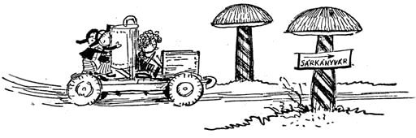

Tizennyolcadik fejezet

SÁRKÁNYVÁRON

Sárkányvár a folyó mentén terült el. Ebben a városban nem nőttek fák, ezért az utcák sem voltak olyan szépek, mint Lombvárosban. De akárcsak Virágvárosban, itt is sok virág nyílott mindenütt. A házak nagyon szépek voltak, tetejük karcsú toronyban végződött, a tornyot fából faragott kakas díszítette.
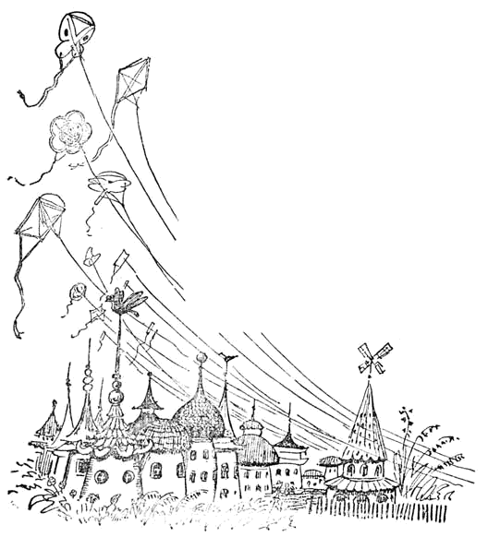
A kakas mindig arra fordult, amerről a szél fújt. Olyan tető is volt, amelyiken forgó játékszélmalom ékeskedett. Sok szélmalomra fakereplőt szereltek, és ezek állandóan kerepeltek. A város fölött papírsárkányok lebegtek. A lakosság legkedvesebb szórakozása a sárkányeregetés volt, erről is nevezték el a várost Sárkányvárnak. A sárkányokat különleges szirénával látták el.
A szirénák szerkezete igen egyszerű volt.
Cérnára feszített közönséges papírcsíkból készültek. Ez a papírcsík ide-oda lebegett a szélben, s eközben meglehetős kellemetlen recsegő vagy sípoló hangot hallatott.
A sárkányok sokszólamú sípolása összevegyült a szélmalmok kerepelésével, és ennek következtében állandóan lármától harsogott a város.

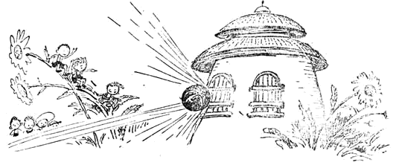

A házak ablakát különleges rácsos zsalu borította. Amikor a város utcáin megkezdődött a futballmérkőzés, ami szintén sok örömet szerzett a lakosoknak, a zsalukat becsukták. Ez a korszerű, rácsos zsalu elegendő fényt eresztett be a szobákba, egyszersmind kiválóan megvédte az ablaküvegeket a futball-labdától, amely megmagyarázhatatlan okoknál fogva sose oda repül, ahová kellene, hanem feltétlenül az ablakba.
A gépkocsi végigment a fő utcán, aztán befordult egy mellékutcába, és megállt egy deszkakerítés előtt. A kapu fölött fatorony ékeskedett, melyet csillogó üveggömb díszített; az üveggömbben, akárcsak a görbe tükörben, fejjel lefelé visszatükröződött az egész utca, házakkal, kerítésekkel és az odagördülő gépkocsival együtt.
A vezető kimászott a kocsiból (erről jut eszembe, Perecnek hívták a vezetőt), odament a kiskapuhoz és megnyomta a kerítésbe süllyesztett csengőt. Az ajtó hangtalanul kinyílt.
– Fáradjanak be – mondta Perec, és betessékelte Fúrót és Faragót. – Bemutatom önöknek Csavarost. Érdekes személyiség. Majd meglátják.
A három jó barát belépett az udvarra, és balra kanyarodva elindult a ház felé. Mindhárman felmentek egy kőlépcsőn, majd Perec megkereste a falba rejtett gombot, és megnyomta. Az ajtó itt is hangtalanul kinyílt, és barátaink már bent is voltak a szobában.
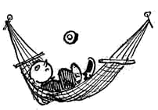
A szoba teljesen üres volt, egyetlen bútordarab sem állt benne, ha csak nem számít bútornak a falon himbálódzó függőágy, melyben keresztbefont lábakkal, mélyen a zsebébe süllyesztett kézzel feküdt egy világoskék kezeslábasba öltözött legényke.
– Még most is alszol, Csavaros? – kérdezte Perec. – Már réges-régen itt a reggel.
– Egyáltalán nem alszom, csak gondolkodom – mondta Csavaros, és vendégei felé fordította a fejét.
– Bemutatom neked Fúró és Faragó mestereket. Forrasztóvasra van szükségük.
– Jó napot kívánok. Parancsoljanak helyet foglalni – biztatta őket Csavaros.
Fúró és Faragó zavartan néztek körül, mert az egész szobában egyetlen ülő alkalmatosságot sem láttak, de Csavaros kinyújtotta a kezét, megnyomott egy gombot a falon, a függőágy közelében. Ebben a pillanatban a szemben levő falon kiugrott három lecsapós szék, olyan, amilyen színházban szokott lenni.
Fúró és Faragó leült.
– Észrevették, hogy nálam minden gombnyomásra működik? – kérdezte Csavaros. – Megnyomom az egyik gombot – kinyílik az ajtó, megnyomom a másikat – kiugrik a szék, de ha asztalra van szükségük, tessék, parancsoljanak...
Csavaros megnyomott egy másik gombot.
A falból kiugrott egy asztallap, és majdnem fejbe verte a széken ülő Faragót.
– Ugye nagyon kényelmes? – érdeklődött Csavaros.
– Bámulatra méltó! – erősítette Fúró, és félve nézett körül a szobában, nehogy valami megint a fejére pattanjon.
– A technika már a fantasztikummal határos! – jegyezte meg kérkedve Csavaros.
– Legfeljebb az a kényelmetlen, hogy csak a fal mellett ülhet az ember – mondta Perec.
– Bizony, már sokat törtem rajta a fejemet, hogyan lehetne ide-oda hordozni a székeket – felelte a feltaláló.
– Nem az lenne a legegyszerűbb, ha közönséges székeket készítene?! – javasolta Faragó.
– Kitűnő ötlet! Ki kell találni a legegyszerűbb, legközönségesebb széket! – örvendezett Csavaros. – Hiszen minden, ami zseniális – az egyszerű. Úgy látszik, barátocskám, te is technikus vagy?
– Igen – mondta Faragó. – Mind a ketten technikusok vagyunk.
– Szóval forrasztóvasra van szükségetek?
Csavaros megnyomott még egy gombot, és a nézők legnagyobb csodálkozására a függőágy lassan süllyedni kezdett.
Addig ereszkedett lefelé, míg a benne fekvő Csavaros el nem terült a földön.
– Ha közönséges függőágyból szállunk ki, beleakadhatunk a faágba, leeshetünk, és beverhetjük az orrunkat – mondta Csavaros, ahogy felállt a földről. – Az én függőágyamnál ez a veszély, mint a mellékelt ábra is mutatja, teljesen ki van küszöbölve. Nyugodtan leereszkedem a földre, és utána fölállok. Ugyanígy működik, ha aludni akarok, lefekszem a földre, megnyomom a gombot, és a függőágy felemelkedik a szükséges magasságba.
Csavaros végigjárta a szobát, megnyomott különböző gombokat, melynek következtében újabb székek, asztalok és állványok pattantak ki a falból, különböző szekrények és kamrák ajtajai nyíltak ki. Végül megnyomott még egy gombot, és eltűnt a föld alatt.

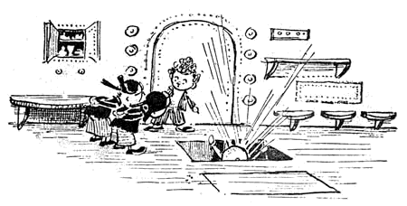

– Jöjjenek ide! – kiáltotta egy perc múlva már az udvarról. Perec, Fúró és Faragó kiment az udvarra.
– Itt a garázsom – mondta Csavaros, és széles vasajtós kőépülethez vezette Faragót meg Fúrót.
Megnyomott egy gombot, az ajtó felszaladt, mint színházban a vasfüggöny.
Az ajtó mögött egy igen-igen fura masinát pillantottak meg, amelyiknek rengeteg kereke volt.
– Ez egy fagylalthűtésű nyolckerekes gőzautó – magyarázta Csavaros.
– Négy kerék van alul és négy fölül. A gépkocsi rendszerint az alsó négy keréken gördül, a felső négy kerék arra szolgál, ha a kocsi esetleg felfordulna. Mind a nyolc kerék szögbe van beállítva, azaz meghajtva, ennek következtében a gépkocsi nemcsak úgy tud járni, ahogy általában a gépkocsik járnak, hanem az oldalán, sőt a hátán is, azaz hogy teljesen fejjel lefelé. Ily módon mindenféle karambol megelőzhető.

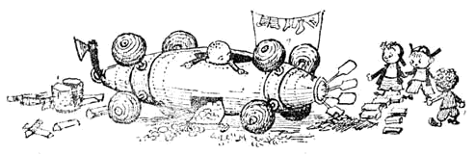

Csavaros bemászott a gépkocsiba, és bemutatta, hogyan működik mind a négy helyzetben; ezután folytatta magyarázatait.
– Közönséges tartály helyett üst van a kocsiban, mely a szódavíz melegítésére szolgál. A vízmelegítés következtében keletkező gáz fokozza a nyomást a dugattyúra, ezáltal a kerekek sebesebben forognak. Az üst mögött fagylalt készítésére alkalmas tartály van. Ez a henger hűtéséhez szükséges. A melegítés következtében az olvadó fagylalt bekerül az üstbe, és a motor olajozására szolgál. A gépkocsinak négy sebessége van: első, második, harmadik és negyedik, valamint hátra- és oldalmenetre. A kocsi hátsó részében mosógép van felszerelve. A mosást a kocsi bármely sebessége mellett el lehet végezni. Nyugalmi állapotban, azaz, amikor a gépkocsi nincs mozgásban, a gép fát vág, agyagot dagaszt, téglát vet és még krumplit is hámoz.
Barátaink sokáig csodálkoztak a furcsa gépezeten, aztán bementek Csavaros limlommal teleszórt műhelyébe. Ócska, törött kerékpárok és kerékpár-alkatrészek hevertek itt, rollerek meg egy csomó különféle pörgettyű és kereplő. Csavaros sokáig matatott a műhelyben, kereste a forrasztóvasat, de sehol sem találta.
Feltúrta az egész limlomot, aztán hirtelen homlokára csapott és megszólalt:
– Ó, én tökfilkó! Hiszen Csupaésznél felejtettem a forrasztóvasat. El kell érte menniük Csupaészhez.
– Nem baj, autón gyorsan odaérünk – mondta Perec.
– Ki az a Csupaész? – kérdezte Fúró, miután barátaink elköszöntek Csavarostól, és kiléptek a kapun.
– Író – felelte Perec.
– Igazán? – kiáltott fel Faragó. – Milyen érdekes lenne, ha megismerkedhetnénk vele. Még soha életemben nem beszélgettem eleven íróval.
– Most majd megismerkedhet vele. A maga nemében ő is érdekes személyiség – állapította meg Perec, amikor beültek a gépkocsiba.

Tizenkilencedik fejezet

VENDÉGSÉGBEN AZ ÍRÓNÁL

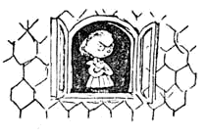
Csupaész dolgozószobájának nyitott ablakában állt, kezét keresztbe fonta a mellén, elgondolkozó tekintete a távolba merengett. Haja hátrasimult, sűrű fekete szemöldökét összevonta, ami töprengő arckifejezést kölcsönzött neki. Meg se moccant, amikor barátaink beléptek a szobába. Perec hangosan üdvözölte. Bemutatta Fúrót és Faragót. Elmondta, mi járatban vannak, hogy a forrasztóvasért jöttek, de Csupaész továbbra is kibámult az ablakon, olyan feszült figyelemmel, mintha valami rendkívül furfangos, okos ötletet akarna nyakon csípni, amely ott kering körülötte, de sehogy se tudja elkapni.
Perec zavartan vonogatta a vállát, gúnyos mosollyal nézett Fúróra és Faragóra, mintha azt mondaná: „Látjátok, ugye megmondtam!”
Csupaész végül, mintha álomból ébredne, a látogatók felé fordult, és előkelően nyújtva a szavakat, lágy, kellemes hangon megszólalt:
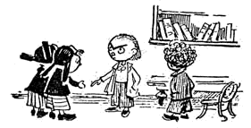
– Udvözlö-öm önöket, üdvözlö-öm! Bocsássanak meg, barátaim. Én, hogy úgy mondjam, tulajdonképpen csak testben vagyok itt, más szférákba röpített a képzeletem... Csupaész – mutatkozott be, és kezet nyújtott Fúrónak.
Fúró megszorította Csupaész kezét, amely puha volt, mint a borjúszelet, és ő is bemutatkozott.
– Csupaész – ismételte az író bársonyos hangján, és hullámzó széles mozdulattal Faragónak nyújtott kezet.
– Faragó – mutatkozott be a másik barát, és ő is megszorította a borjúszeletet.
– Csupaész – ismételte harmadszor Csupaész és Perecnek nyújtott kezet.
– Ó, mi már ismerjük egymást! – mondta Perec.
– Ah, hiszen ez Perec – kiáltott fel Csupaész, és csodálkozó arcot vágott. – Üdvözlö-öm! üdvözlö-öm! Parancsoljanak, barátaim, foglaljanak helyet.
Valamennyien leültek.
– Szóval önök már ismerik a mi derék Csavarosunkat? – kérdezte Csupaész, mintegy bizonyítva, hogy ha tulajdonképpen csak testben volt is itt jelen, és más szférákba röpítette a képzelete, mégis meghallotta miről beszélt Perec. – Bizonyára megmutatta önöknek lecsapható székeit és asztalait? He-he-he!
Fúró helyeslően bólintott.
Csupaész gúnyos arcot vágott. A térdét veregette, mintha valaminek nagyon örülne, és megszólalt:
– He-he! Ezek a feltalálók mind csudabogarak. Nos kérem, nyilatkozzanak, mire jók ezek a lecsapható asztalok, önműködő szekrény ajtók, legördülő függőágyak? Én például sokkal szívesebben ülök egyszerű, kényelmes széken, amelyik nem ugrál, ha felállunk, szívesebben alszom olyan ágyban, amelyik nem gördül fölfelé és lefelé. Mondják kérem, mire jó ez? Ki kényszeríthet engem, hogy olyan ágyban aludjak? Ha például, hogy úgy mondjam, nem akarok? Nem kívánok?
– De hiszen senki sem kényszeríti önt – mondta Perec. – Csavaros feltaláló és mindent meg akar újítani, ami a keze ügyébe kerül. Ez nem jár mindig sikerrel, de sok hasznos találmánya van. Kitűnő mester.
– Egy világért se akarom azt mondani, hogy nem jó – tiltakozott Csupaész. – Ha éppen tudni akarják, kitűnő mester. Igen, igen, el kell ismerni, hogy kiváló mester! Nagyszerű mormolográfot készített nekem.
– Micsodát? Mormolográfot? – kérdezte Fúró.
– Beszélőgépet. Tessék, itt van.
Csupaész az asztalhoz vezette vendégeit, melyen egy kisebb készülék állt.
– Ennek a dobozkának, vagy mondhatnánk akár koffernek is, az oldalában kis nyílás van. Csupán egy-két szót szóljanak a nyílás előtt, aztán nyomják meg a gombot, és a mormolográf szóról szóra elismétli, amit mondtak.
– Tessék, próbálják ki – ajánlotta Fúrónak Csupaész.
Fúró a kis nyílás fölé hajolt és elkezdte:
– Fúró, Fúró. Faragó, Faragó.
– És Perec – tette hozzá Perec a készülék fölé hajolva.
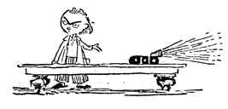
Csupaész megnyomta a gombot és a mormolográf általános ámulat közepette suttogó orrhangon rákezdte:
„Fúró, Fúró. Faragó, Faragó. És Perec.”
– Mire jó önnek ez a beszélőgép? – érdeklődött Faragó.
– No nézd csak, hogy mire! – kiáltott fel Csupaész. – E nélkül a készülék nélkül az író olyan, mint a félkarú. Bármely lakásban felállíthatom a mormolográfot, leír mindent, amiről beszélnek. Nekem csak át kell másolnom, és már készen is van az elbeszélés, vagy akár a regény.
– Hát ez igazán nagyon egyszerű! – lelkendezett Faragó. – Olvastam egyszer valahol, hogy az írónak szüksége van valami izére, no, hogy is hívják: fantázia, vagy mi...
– Eh, fantázia! – szakította félbe türelmetlenül Csupaész. – Azt csak a könyvek írják, hogy fantáziára van szükség, de hogy találjon ki valami újat az ember, ha már nélküle is mindent kitaláltak. Bármihez kezdünk – semmi sem új, már minden megtörtént. De merítsünk például, hogy úgy mondjam, egyenest a természetből, igen, ott még akadhat olyasmi is, ami egyetlen írónál sem fordult elő.
– De azért mégse mindenki engedi meg, hogy mormolográfot állítsanak fel a lakásában – mondta Csavaros.
– Ó, én ravaszul csinálom az egészet! – vallotta be Csupaész. – Meglátogatok valakit, és magammal viszem a mormolográfot, amely, mint látják, koffer formájú. Amikor elmegyek, az asztal vagy a szék alatt felejtem a koffert, aztán van szerencsém végighallgatni, miről beszélnek a háziak, ha már nem vagyok ott.
– És miről beszélnek? Ez bizony nagyon érdekes – lelkendezett Faragó.
– Végtelenül érdekes dolgokat – mondta Csupaész. – Magam sem vártam ilyesmit. Kiderült, hogy semmiről sem beszélnek, egyszerűen minden ok nélkül röhögnek, kukorékolnak, mint a kakas, ugatnak, mint a kutya, röfögnek, nyávognak.
– Bámulatos! – kiáltotta Faragó.
– Ezt mondom én is, bámulatos! – helyeselt Csupaész. – Amíg ott ül náluk az ember, normálisan és okosan beszélgetnek, de amint eljövök tőlük, valami zűrzavar kerekedik. Hallgassák meg például a tegnapi felvételt. Egy ismerősömnél jártam, és amikor eljöttem, otthagytam az asztal alatt a mormolográfot.
Csupaész megfordított egy lemezt a koffer fedele alatt, és megnyomta a gombot. Sustorgás, csattanás hallatszott, mintha valaki becsapta volna az ajtót. Egy pillanatra csend lett, aztán hangos nevetés tört ki. Valaki azt mondta: „Az asztal alatt.” Lárma hallatszott, aztán újabb nevetés. Valaki kukorékolt, egy másik nyávogott, ugatott. Aztán valaki bégetett, mint a bárány. Most megszólalt egy hang: „Hagyjatok, én a szamarat utánozom.” És rázendített: „I-á! I-á!...” Csikónyerítés hallatszott: „Nyiha-ha-ha!” Újból nevetés harsant.
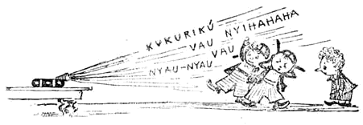

– Látják... azaz hallják? – tárta szét a karját Csupaész.
– Igen, ebből bizony nem sokat használhat fel a regényéhez – mondta okoskodva Fúró.
– Megsúgom a titok nyitját – magyarázta Perec Csupaésznek. – A városban már mindenki tud a mormolográfról, és amikor ön távozik valahonnan, szándékosan mindenféle hülyeséget kiabálnak a gépbe.
– Miért kiáltoznak hülyeségeket?
– Azért, mert ön túl akart járni az eszükön, de ők jártak túl az önén. Meg akarta tudni, miről beszélnek, ha nincs ott, de rájöttek, és sziszegnek, röfögnek, hogy kigúnyolják önt.
Csupaész elkomorodott.
– Ah, úgy? Na nem baj, én azért mégis rászedem őket. Az ablak alá rejtem el a mormolográfot. Ez a kis gép még ki fog tenni magáért. Most pedig idenézzenek, és gyönyörködjenek: mit gondolnak, mi ez?
Csupaész egy suta kis szerkezetet mutatott vendégeinek. Összehajtható sátorlapra vagy nagyobbfajta napernyőre emlékeztetett.
– Mi lehet ez, napernyő? – találgatta Faragó.
– Nem, nem napernyő, hanem összehajtható, hordozható íróasztal és szék – magyarázta Csupaész. – Mondjuk például egy erdőt akarnak leírni. Elmennek az erdőbe, felállítják az asztalt, kényelmesen leülnek, és leírnak mindent, amit látnak maguk körül. Tessék, próbálja ki, foglaljon helyet – kínálta Faragónak.
Azzal megnyomott egy gombot az ernyőszerűség fogantyúján. A napernyő nyomban kinyílt és székkel egybekötött asztallá változott.
Faragó leült az asztalhoz, ehhez azonban egészen ki kellett csavarnia a lábát.

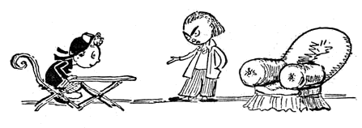

– Láthatja, milyen kényelmes! – szólalt meg Csupaész. – És már érezheti is, hogy megszállja az ihlet. Ismerje el, mennyivel kényelmesebb, mint a füvön, vagy a csupasz földön ülve írni.
Faragó nem érzett sem kényelmet, sem ihletet – sőt ellenkezőleg azt érezte, hogy pokolian megfájdult a lába. Ezért elhatározta, hogy sürgősen másra tereli a beszédet. Kimászott az asztal mellől és megkérdezte:
– Tessék mondani, eddig milyen könyveket írt már?
– Eddig még egyet sem írtam – vallotta be Csupaész. – Nem egykönnyen lesz az emberből író. Mielőtt író lenne belőlem, amint láthatja, egyet-mást be kellett szereznem, és ez nem olyan egyszerű. Először meg kellett várnom, amíg elkészül a hordozható asztal. Ez évekig húzódott. Aztán meg kellett várnom, amíg elkészül a mormolográf. Önök is jól tudják, hogy a mesteremberek szívesen húzzák, halasztják az időt és a munkát. Ebben Csavaros különösen nagy mester. Képzeljék el, két és fél évig tartott, amíg elgondolta, hogyan készítse el ezt a készüléket. Neki igazán édes mindegy, hogy várhatok-e vagy sem. Nem érti meg, hogy én alkotómunkát végzek! Igaz, a mormolográf bonyolult műszer, de minek bonyolítani az amúgy is bonyolult dolgokat?
– Miért, talán bonyolította? – kérdezte együtt érzően Fúró.
– Persze hogy bonyolította! Nem egyszerű mormolográfot készített, hanem összekombinálta egy porszívóval. Mondják kérem, minek nekem a porszívó? Erre elment több, mint másfél esztendő. De nem baj! – legyintett Csupaész. – Most már itt van nálam, kicsire nem nézünk.
– Jó lenne feltalálni olyan gépet, amelyik gondolkozhatna az író helyett – mondta Faragó.
– Igaza van – helyeselt Csupaész.
Barátaink az ablakból látták, hogy a nap már nyugovóra tér és elköszöntek Csupaésztől. Megkapták a forrasztóvasat és kiléptek az utcára. Fúró megszólalt:
– Itt az ideje, hogy hazainduljunk. Félek, hogy ránk esteledik az úton.
– Ne féljenek barátocskáim, egy pillanat alatt elviszem magukat az autómmal. De nem ártana előbb falatozni egy kicsit – mondta Perec, és meghívta Fúrót és Faragót ebédre.
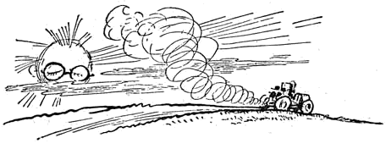

Huszadik fejezet

PALETTA MUNKÁBAN

Mialatt Fúró és Faragó Sárkányváron járt forrasztóvasért, Lomb városban jelentős események történtek. Azzal kezdődött a nap, hogy Paletta lefestette Hópelyhet. Majdnem két teljes órát töltött el ezzel a munkával, olyan is lett a kép, mintha élne. Döbbenetes volt a hasonlatosság. Voltak, akik azt mondták, hogy Hópehely még szebb a képen, mint az életben, de ez nem igaz. Hópehelynek semmi szüksége sem volt arra, hogy a festőművész megszépítse. Paletta érzékeltetni tudta vonásainak szépségét, világosabbá és kifejezőbbé tette őket, és éppen ez az, amit megkövetelnek az igazi művészettől, mint amilyen a festészet.
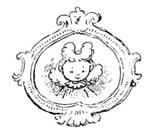
A festményt a földszinti szobában akasztották fel, hogy mindenki láthassa, aki csak akarja. És meg kell mondanunk, érdeklődőkben nem volt hiány. Mindenki, aki látta a képet, azt akarta, hogy Paletta őt is fesse le, de Hópehely senkit sem engedett fel az emeleti szobába, mert Paletta ezalatt Kékszem képét festette, és idegen nézők csak zavarhatták volna.
Nemtudomka fönt lábatlankodott, és mindenféle haszontalan tanácsot adott Palettának, hogy bebizonyítsa, mennyire ért a festészethez. Meghallotta a földszintről hangzó lármát.
– Mit zajongnak? Miféle lárma ez? – kiáltotta, amint lerohant a lépcsőn. – Na egy-kettő, mars haza, egy-kettő!
Szegény kislányoknak, a gorombaság hallatára, eszükbe se jutott megsértődni, olyan erősen égett bennük a vágy, hogy bejussanak a festőhöz.
Még körül is fogták Nemtudomkát, kedves kis Nemtudomkának szólították, és kérlelték, ne kergesse el őket.
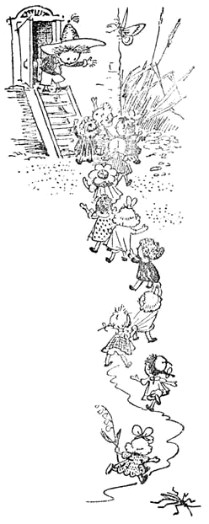
– Akkor álljatok sorba! – kiáltott rájuk Nemtudomka, és lökdösve a falhoz szorította a lánykákat. – Sorba állni, ha mondom, különben szétkergetlek benneteket!
– Hogy maga milyen goromba, Nemtudomka! Phu! – kiáltott rá Hópehely. – Szabad így viselkedni? Szinte szégyellem magam, maga miatt...
– Annyi baj legyen – felelte Nemtudomka.
Eközben még egy lányka surrant be a szobába, és felhasználva az általános kavarodást, odalopózott az emeletre vivő lépcsőhöz. Nemtudomka meglátta, utána rohant, és már-már durván karon ragadta, amikor a lány megállt, gőgösen rápillantott, és határozott mozdulattal elhúzta mutatóujját Nemtudomka orra alatt.
– Na-na, csak csendesebben! Én soron kívül is felmehetek – én költőnő vagyok!
E váratlan ellenállás láttán Nemtudomka eltátotta a száját a csodálkozástól, a költőnő pedig felhasználta zavarát, hátat fordított neki, és lassú léptekkel felment a lépcsőn.
– Hogy mondta? Kicsoda? – kérdezte Nemtudomka, és zavartan a lépcső felé bökött.
– Költőnő, verseket ír – magyarázták a lánykák.
– Á-á-á... – dadogta Nemtudomka. – Nem nagy eset. Nálunk is van egy költő, volt tanítványom. Valamikor én tanítottam a versírásra, de most már egyedül is tud verseket írni.
– Jaj, de érdekes! Szóval ön is volt költő?
– Voltam.
– Jaj, de tehetséges! Festőművész is volt, meg költő is...
– Meg muzsikus is – tette hozzá fontoskodva Nemtudomka.
– Szavalja el egyik költeményét.
– Majd később, később – utasította vissza Nemtudomka, és úgy tett, mintha rettenetesen el volna foglalva.
– És hogy hívják a költőjüket?
– Rozmaringnak.
– Juj, de érdekes! – tapsikoltak a kislányok. – A maguk költőjét Rozmaringnak hívják, a miénket pedig Rozmarának. Ugye, hogy hasonlít a nevük?
– Kissé hasonlít – állapította meg Nemtudomka.
– Tetszik a neve?
– Semmi különös.
– De milyen verseket ír! – lelkendeztek a lánykák. – Milyen csodálatos verseket! Menjen csak utána, biztosan elszavalja a verseit. Kíváncsiak vagyunk, hogyan tetszenek majd.
– Hát éppenséggel fel is mehetek – egyezett bele Nemtudomka.
Mire felért, Paletta már befejezte Kékszem képét, Rozmara pedig ott ült a heverőn Hangász mellett, és zenéről beszélgetett vele. Nemtudomka hátrakulcsolta a kezét, fel-alá járkált, és időnként sanda pillantásokat vetett a költőnő felé.
– Mit járkál itt fel-alá, mint az inga? – kérdezte tőle Rozmara. – Üljön le kérem, mert már káprázik a szemem.
– Ön pedig itt ne rendelkezzék – vágott vissza gorombán Nemtudomka. – Majd megparancsolom Palettának, hogy ne fesse meg az ön arcképét!

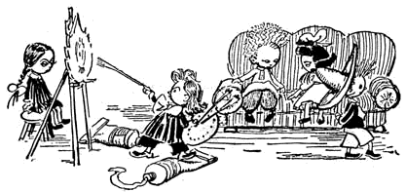

– Úgy! Valóban parancsolhat önnek? – kérdezte Palettától Rozmara.
– Igen. Nálunk mindent megtehet – felelte Paletta, aki buzgón dolgozott az ecsetével, és nem is hallotta, mit mondott Nemtudomka.
– Persze hogy mindent megtehetek – erősítette Nemtudomka. – Mindenkinek engedelmeskednie kell, mert én vagyok a vezető.
Amikor Rozinára meghallotta, hogy Nemtudomkának ilyen nagy a hatalma a legénykék felett, elhatározta, hogy megbékíti:
– Mondja, kérem, ha jól tudom, ugye ön találta fel a léggömböt?
– Hát ki más!
– Egyszer majd írok egy verset önről.
– Kellenek is a maga versei!– prüszkölt Nemtudomka.
– Hogy mondhat ilyet? – trillázta Rozmara. – Hiszen nem is tudja, milyen verseket írok. Ha akarja, elszavalom egyik költeményemet.
– Jó, szavalja el – egyezett bele nagy kegyesen Nemtudomka.
– Elszavalom egyik versemet, a szúnyogról szól, és nemrégen írtam. Hallgassa:

Fogtam egy kis szúnyogot,
Éhem behem szúnyogot.
A szúnyogot szeretem,,
Egyedem meg begyedem.

Szomorkodik a szúnyog,
Sajnálja a párját,
Elengedem szúnyog úrfit,
Fogok inkább hangyát.

Hangya néni is szomorú,
Szeretne sétálni.
Vesződjék az ördög velük,
Jobb lesz hát olvasni.

– Bravó! Bravó! – kiáltotta Paletta, és még tapsolt is hozzá.
– Nagyon jó vers – dicsérte Hangász. – Nemcsak a szúnyogról szól, hanem arról is, hogy olvasni kell. Hasznos vers.
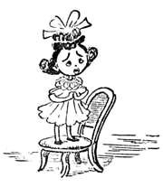
– Elmondok még egyet – ajánlotta a költőnő és most olyan verset szavalt, ami már nem a szúnyogról szólt, hanem a szitakötőről, és nem úgy végződött, hogy könyvet kell olvasni, hanem hogy „Jobb lesz ruhát varrni.”
Aztán vers következett a legyecskéről, és úgy végződött, hogy „Jobb lesz kezet mosni!” Végül az utolsó vers arról szólt, hogy „Jobb lesz kisöpörni!”
Paletta közben befejezte Kékszem arcképét. Mindnyájan a kép köré sereglettek és lelkesedésüknek adtak kifejezést:
– Csodás! Gyönyörű! Elragadó!
– Kedveském, nem festhetne nekem is kék ruhát? – fordult Rozmara Palettához.
– Miért kéket, mikor ön zöld ruhában van? – kérdezte értetlenül Paletta.
– Nézze, kedveském, magának ez teljesen mindegy. Zöld a ruhám, de azért fesse kékre. Kék ruhát vettem volna fel, ha tudom, hogy Kékszemnek ilyen jól áll a kék.
– Jól van – egyezett bele Paletta.
– És legyen szíves, a szememet is fesse kékre.
– Hiszen barna a szeme – ellenkezett Paletta.
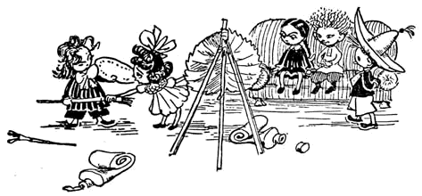

– De hát kedveském, mit számít ez magának! Ha zöld ruha helyett festhet kéket, miért ne festhetne barna szem helyett is kéket?
– Itt bizony nagy a különbség – felelte Paletta. – Mert ha zöld ruha helyett kéket akar felvenni, azt megteheti, de bárhogy is óhajtja, kék szemet nem rakhat be magának.
– Ahá, már értem! Hát akkor fessen barna szemet, de kissé nagyobbra fesse a szememet.
– Így is nagy a szeme.
– Na, csak egy csöppet! Szeretném, ha még nagyobb volna. És a szempillámat is fesse jó hosszúra.
– Rendben van.
– És a hajamat fesse aranyszőkére. Úgyis majdnem aranyszőke – mondta könyörgő hangon Rozmara.
– Azt lehet – egyezett bele Paletta.
Hozzálátott a festéshez, de a költőnő folyton felugrált, a képállványhoz rohant, és így kiáltott:
– A szemet egy csöppet nagyobbra! Még, még, még! A szempillát hosszabbítsa meg! A szájat egy csöppet kisebbre... Még, még!
A végén akkora lett a költőnő szeme, amekkora az életben nincs is, a szája, akár a gombostű feje, a haja mintha színaranyból lett volna, és az egész festmény bizony alig-alig hasonlított rá. De Rozmarának nagyon tetszett, és azt mondta, hogy nem is kívánhatna jobb képet.
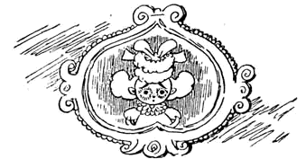

Huszonegyedik fejezet

FÚRÓ ÉS FARAGÓ VISSZATÉRÉSE

Rozmara nagy óvatosan magával vitte az arcképét. Lement a földszintre.
A lánykák azon nyomban körülfogták. Mindenki úgy vélte, hogy az ő képe sokkal szebb, mint Hópehelyé és Kékszemé, de azoké sokkal jobban hasonlított az eredetire.
– Ó, ti csacskák – szólt rájuk Rozmara. – Szerintetek mi fontosabb: a szépség, vagy a hasonlatosság?
– Természetesen a szépség! – felelték a lánykák.
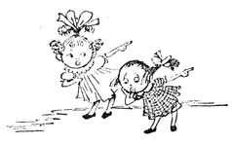
Csivitke és Nebáncsvirág lélekszakadva rohant be a szobába.
– Jaj, micsoda szerencsétlenség! – kiáltották. – Jaj, mindjárt elájulunk.
– Mi történt? – kérdezték rémülten.
– Elmentünk ma a kórházba...
–.... hogy kihozzuk azokat a legénykéket, akiket ma írnak ki... – folytatta Nebáncsvirág.
–... de Mézike azt mondta, hogy a legénykék már elhagyták a kórházat – szakította félbe Csivitke.
–... akkor könyörögtünk, hogy adjanak nekünk másik legénykéket – kapott a szón újból Nebáncsvirág, és hadarva folytatta, nehogy Csivitke félbeszakíthassa: – Akkor Mézike kiadta Talánkát és Fürgét, kikísértük őket az utcára, de elfutottak előlünk, és felmásztak egy fára.
– Félnek, hogy meg akarjuk nevelni őket, értitek? – tette hozzá gyorsan Csivitke, és felnevetett.
– Akarjuk is mi ezeket megnevelni! – mondta fitymáló arckifejezéssel Nebáncsvirág.
– És most hol vannak? – kérdezte Kékszem.
– Fenn a fán – felelte Csivitke. – Még az almát is leszedik!
– Rajta! Gyerünk, nézzük meg őket – ajánlotta Hópehely.
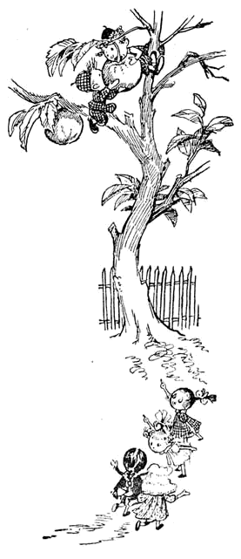
Talánka és Fürge az almafa ágán üldögéltek, és valóban szerették volna leszedni az almát. Csavarták jobbra, csavarták balra, el akarták törni a szárát. Ekkor. meglátták az utcán csoportosuló lányokat, akik egy kissé távolabb megálltak és kíváncsian néztek fel rájuk. Amikor Talánka és Fürge észrevették, hogy a lányok így figyelik őket, kétszeres erővel csavarták körbe az almát. Talánka még el is kezdte rágcsálni a szárát.
– No nézd csak, még egyetlen szem almát se tudtak leszedni! – hallatszott lentről.
Talánka és Fürge lenéztek a fáról, és egy kékszemű lánykát pillantottak meg, aki gúnyosan nevetve nézett föl rájuk.
– Hallgass már, te kékszemű! – mormogta Talánka. – Azt hiszed, könnyű leszedni?
– És ha adunk egy fűrészt, könnyebb lesz?
– Eltaláltad! Ide azt a fűrészt!... – mondta Fürge.
Kékszem beszaladt a szomszéd házba és hozott Fürgének egy fűrészt. Egy perc múlva már átfűrészelték az almaszárat, és az alma lerepült.
– Rajta lányok, szállítsuk el az almát! – kiáltotta Kékszem. – A legénykék elhatározták, hogy segítenek nekünk.
Néhányan odaszaladtak a földön fekvő almához, és maguk előtt görgetve, begurították a legközelebbi udvarra.
Lombvárosban minden ház alatt volt pince. Ebbe raktározták el a gyümölcsöt és a főzeléket. A lányok odagördítették a házhoz az almát, kinyitották a föld szintjével egy vonalban levő pinceajtót, és begörgették rajta az almát. A pincegádorban lejtős fapadlók voltak, ezeken már maguktól legurultak az almák a pincébe.

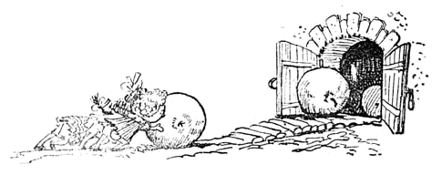

Ha egy-egy almát annak rendje s módja szerint elhelyeztek, a lánykák visszafutottak, mások jöttek szembe velük, és újabb almát szállítottak. Serényen folyt a munka. Odaszaladt Szitakötő is. Szerzett valahol egy fűrészt, ruha helyett kezeslábast vett fel, melyet kézilabdázáskor szokott hordani, és ő is felmászott a fára. Talánka meglátta kezében a fűrészt, és megszólalt:
– Hé, te! Ide azzal a fűrésszel! Nem értesz te ahhoz!
– Csak te értesz hozzá! – szólt vissza hetykén Szitakötő.
Leült az egyik ágra, és ajkát makacsul összeszorítva fűrészelni kezdte az egyik alma szárát. Talánka irigykedve figyelte, aztán megszólalt:
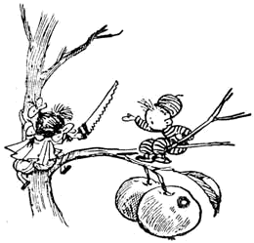
– Gyere, dolgozzunk közösen: először te fűrészelsz, és én pihenek, aztán én fűrészelek – és te pihensz.
– Rendben van – egyezett bele Szitakötő.
Eközben a többi kislány kijött abból a házból, amelyikben a garázs volt. Gyorsan elterjedt Fúró ós Faragó eltűntének híre. A lánykák elmondták, hogy Fúró és Faragó kora reggel elindult Sárkányvárra, és mindmostanáig nem érkeztek vissza.
– No látjátok – csiripelte Csivitke – ugye, megmondtam! Nemsokára minden legényke átszökik Sárkányvárra. Nem akarnak a mi városunkban lakni.
– Hadd szökjenek – mondta Kékszem. – Senkit sem tartunk vissza erőszakkal.
Egész estig folyt a szóbeszéd Fúró és Faragó álnokságáról. Csivitke és Nebáncsvirág szemlátomást örült eltűnésüknek, és kárörvendően nevetett.
Mire végképp felhagytak a reménnyel, hogy Fúró és Faragó visszatér, az utca végén gépkocsi tűnt fel. Prüszkölve, nyikorogva végiggördült az utcán. A lánykák abbahagyták a munkát, és rohantak utána. Nebáncsvirág és Csivitke futottak legelöl, és kiáltoztak:
– Visszajött Fúró és Faragó! Visszajött Fúró és Faragó – aztán megálltak, és így szóltak: – Pszt! Ne fussunk a gép után. Rossz példát mutathatunk a legénykéknek.
Mikor a lánykák a garázshoz értek, meglátták, hogy Fúrón és Faragón kívül megjött még Perec is.
– Ki ez? – kérdezte Nebáncsvirág. – Tán csak nem a sárkányvári Perec? Minek jött ide, Perec? Magát nem hívtuk meg.
– És aztán?! – mondta Perec. – Kell is nekem a maguk meghívása.
– Mi az, hogy „és aztán ”! – szólt rá Csivitke. – Mi se járunk magukhoz, maguk se járjanak hozzánk.
– Hát jöjjenek. És aztán! Nem kergetjük el magukat.
– Nem kergetnek el? Meghívtak bennünket fenyőfaünnepre, és hógolyókkal támadtak ránk!
– Ugyan, ugyan! Csak egy kicsit hógolyózni akartunk. Dobtak volna vissza bennünket.
– Tudhatták volna, hogy a lányok nem szeretnek havat kézbe venni.
– Hát egy kicsit rosszul számítottunk – vonogatta a vállát Perec. – Nem gondoltuk, hogy bőgőmasinák lesznek, és egy egész életre megsértődnek.
– Dehogyis, maguk sértődtek meg egy egész életre, miért küldték el hozzánk Szögest? Szent ég, van fogalma róla, mit művelt itt nálunk?
– Szögesért nem felelünk – tiltakozott Perec. – Ha tudnák, mi mindent művel az minálunk is. Mennyit vesződünk vele – mégse tudjuk megnevelni. Mi nem küldtük, saját kezdeményezésére dolgozott maguknál.
– „Dolgozott”! Azt mondja dolgozott! – tiltakozott Nebáncsvirág. – De most már magával sem barátkozunk. Semmi szükségünk magára. Már vannak legénykéink.
– Én sem barátkozom magukkal. Fütyülök az egész társaságra! Csak elhoztam Fúrót és Faragót, és most már be is ülök a kocsimba, és megyek vissza.
Perec megharagudott, és odébb állt. De nem ment el. Látta, hogy Fúró és Faragó a gépkocsit javítja, és ő is segített. Ilyen bajtársias jelleme van ám minden gépkocsivezetőnek. Ha meglátja, hogy valaki a kocsiját javítja, egész biztosan odamegy hozzá, ő is elkezd babrálni, megfordít egy csavart vagy csavaranyát, vagy egyszerűen áll és tanácsokat osztogat.
Késő éjszakáig dolgoztak mind a hárman, mégse tudták rendbe hozni a gépkocsit, mivel igen komoly javítási munkákra volt szükség.
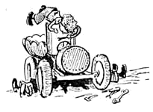

Huszonkettedik fejezet

A GÉPESÍTÉS CSODÁI

Másnap reggel Kékszem felkereste a kórházban Mézikét. Elmondta, hogy a szabadon engedett legénykék nem verekszenek az utcán, sőt példásan viselkednek, még segítenek is a lányoknak az almaszüretelésben. Mézike így szólt:
– Jó, hogy találtatok a legénykéknek megfelelő elfoglaltságot. Nagyon kérlek, vonjátok be a munkába Bizonykát és Sedrét is. Ma írjuk ki őket a kórházból.
– Nem lehetne még valakit kiírni? – kérlelte Kékszem. – Kár fogva tartani a fiúkat, ha ilyen érdekes munkájuk akad.
– Hiszen tegnap soron kívül írtuk ki Talánkát és Fürgét – mondta Mézike. – Nem elég ez nektek?
– Nem.
– Nos, kiírhatjuk Hallgát is. Nagyon békés természetű legényke, és nem zaklatott kérésekkel.
– És még kit?
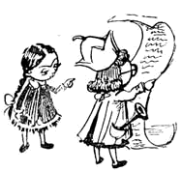
Mézike feltette szemüvegét, és végignézte a listát:
– Kiírhatjuk Puffancsot és Cukrost is. Ők is békés természetűek. Bár az igazat megvallva, Puffancsot nem kellene kiírni – túl sok édességet eszik. Még nem tudtam leszoktatni erről a csúnya szokásáról. És ami a legnagyobb baj, nemcsak eszik, hanem telerakja édességgel a zsebeit, sőt még a párnája alá is eldugdossa. De hát nem baj, talán a friss levegőn majd csökken az étvágya. És Cukrost is még benn kellene tartanom büntetésből, mert túl sok szódavizes szörpöt iszik. Azért mégiscsak ki kellene írnom őket, mert udvariasan viselkedtek.
Mézike ismét a listát nézegette.
– Golyóbist még korai lenne kiírni – mondta – még nem gyógyult meg a lába. Golyóbis igazán beteg.
– És Morgót? – kérdezte Kékszem.
– Nem, dehogy! – kiáltotta Mézike. – Micsoda kellemetlen alak ez a Morgó! Folyton morog, állandóan elégedetlen valamivel. Tudjátok, az idegeire megy mindenkinek. Csak maradjon itt, mert olyan lehetetlenül viselkedik, bár őszintén szólva, szívesen megszabadulnék tőle, meg attól az elviselhetetlen Pirulától is, aki isten tudja miért, orvosnak tartja magát, és egyre azt bizonygatja, hogy helytelenek a gyógymódjaim.
– Akkor írja ki mind a kettőt, hogy ne bosszantsák tovább – ajánlotta Kékszem.
– Ugyan! Egy világért se! Tudja, kedvesem, mit mondott nekem a minap ez a pimasz Pirula? Azt mondta, hogy nem gyógyítom meg a betegeket, sőt ellenkezőleg, az egészségeseket is megbetegítem. Micsoda szemtelenség! Nem, itt tartom a megállapított határidőig. Annál előbb nem teszi ki innen a lábát. És Morgó se.
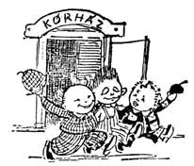
Így aztán Kékszem kiharcolta, hogy Bizonykán és Sedrén kívül Hallgát, Puffancsot és Cukrost is kiírják a kórházból. Csupán Golyóbis, Morgó és Pirula marad még a kórházban. Golyóbis szó nélkül tűrte ezt az igazságtalanságot, mivel még mindig fájt a lába, de Morgó és Pirula a hajukat tépték mérgükben, és kijelentették, hogy ha estig nem írják ki őket, akkor megszöknek.
Fúró, Faragó és Perec már kora hajnalban felébredtek, és ismét hozzáláttak az autójavításhoz. Már magasan állt a nap, mire a gép prüszkölni kezdett, és beindult a motor. A három jó barát elhatározta, hogy próbaútra viszik a kocsit. Végigcikáztak az udvaron, nagy port vertek fel, aztán kihajtottak a kapun, és elvágtattak az utcán. Hamarosan meglátták a gyümölcsöt szüretelő lányokat. Fürge, Sedre, Talánka és Bizonyka fenn ültek az almafán. Hangász, Hallga és Szitakötő a szomszédos körtefán szorgalmatoskodtak. A lánykák mindenfelé almákat görgettek.
Nemtudomka ide-oda futkosott a dolgozók között, és megrészegülten parancsolgatott:
– Öt ember ide, öt ember oda! Fogd meg azt az almát, gurítsd! Hátrább az agarakkal, hogy pukkadjatok meg – mindjárt leesik egy körte! Ti meg ott fönt, jobban vigyázzatok! El onnét, mert nem állok jót magamért!
Mindezt zaj nélkül is el lehetett volna intézni, de Nemtudomka szentül hitte, hogy ha abbahagyja a kiabálást, nyomban leáll az egész munka.
Cukros és Puffancs is nagy munkában volt. Gurították a körtét, de a körte mindig másfelé gurult, mint amerre kellett volna. Mindenki tudja, hogy a körtének másforma alakja van, mint az almának és ha meglökik, egy helyben gurul körbe-körbe. Egyébként is a körte nagyon puha volt. Már az ütődéstől is megpuhult, Cukros és Puffancs pedig görgetés közben egészen összezúzta az oldalát. Ennek következtében tetőtől talpig összemázolták magukat édes lével, és állandóan a kezüket nyalták.
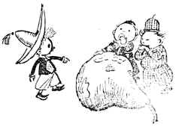
– Ti meg mit lábatlankodtok ott egy helyben a körte körül? Szétmázoltátok az egész körtét! – kiáltott rájuk Nemtudomka. – Talán szörpöt akartok készíteni belőle? Majd adok én nektek szörpöt!
Fúró és Faragó megállította a gépkocsit, és végignézte ezt a jelenetet.
– Hé, Nemtudomka! – kiáltotta Fúró. – Miért nem gépesítettétek a munkát?
– Még mit nem! – utasított vissza Nemtudomka. – Az ember azt se tudja, mit csináljon a rengeteg almával, ti meg itt gépesítésről fecsegtek. Hogy tudnék én gépesíteni?
– Hiszen már van egy gépkocsi – mondta Perec.
– A gépkocsi az gépesítés?
– Persze hogy az. Gépkocsin szállítjuk az almát meg a körtét.
– Rendben! – kiáltotta Nemtudomka. – Jó ötlet! Álljatok a fa alá, egyenest a kocsiba dobáljuk az almát.
– Megállj, így nem lehet – szólt közbe Fúró. – Ha egyenest a fáról dobáljuk a kocsiba az almát, megütődik, és a kocsi is összetörik.
– Talán úgy gondolod, hogy kézben hordjuk le a fáról az almát?
– Miért kézben? Leeresztjük kötélen.
– Rendben!... – kiáltotta Nemtudomka. – Rajta lányok, hozzatok kötelet!
A lánykák gyorsan kihoztak egy hosszú kötelet. Nemtudomka fogtam és ide-oda forgatta. Nem tudta, mit csináljon vele, értetlenül nézte. Aztán úgy tett, mintha kitalált volna valamit, átadta Fúrónak a kötelet, és megszólalt:
– Tessék Fúró, csináld meg.
Fúró átdobta a kötelet az almafa ágán, és szólt Fürgének, hogy a felső végét kösse az alma szárához. Azt is megmondta, hogy a másik végét a lányok fogják jó erősen.
– Most fűrészeld le! – kiáltotta Fürgének.
Néhány perc múlva átfűrészelték az almaszárat, és az alma ott lógott a kötélen. Fúró odahajtotta Pereccel a gépkocsit egyenest a lebegő alma alá. A lányok egyre lejjebb és lejjebb eresztették a kötelet.
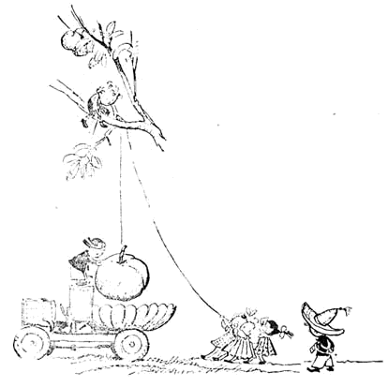
Az alma egyenest a kocsi rakodójára került. A száráról lebogozták a kötelet, és a kocsi hazaszállította az almát.
– Most hozzuk ide a másik gépkocsit – mondta Perec.
Beültek a gépkocsiba, és elhajtottak a garázsba Perec autójáért. Néhány perc múlva már két gépkocsi jött vissza. Az egyik almát, a másik körtét szállított.
– Látjátok a gépesítés csodáit? – hencegett Nemtudomka. – Ti lányok, ilyesmiről még csak álmodni se mertek!

Huszonharmadik fejezet

A SZÖKÉS

A gépesítés jelentősen megkönnyítette a munkát, és a picurkák sokkal gyorsabban dolgoztak. A két gépkocsi hol ide, hol oda suhant, széthordta a pincékbe a gyümölcsöt. Almából és körtéből egyet-egyet szállítottak egyszerre, szilvából pedig mindjárt ötöt. A gépesítés következtében sok női munkaerő felszabadult, de a lánykák nem ültek ölhetett kézzel, hanem két sátrat vertek az utcán. Az egyikbe szörpöt és szódavizet hoztak, a másikba pirogot, mindenféle lepényt, perecet és cukorkát. Most minden dolgozó, ha volt rá egy kis szabad ideje, ehetett vagy ihatott valamit.
Puffancs nyomban megostromolta a pirogos, cukorkás sátrat, Cukros viszont nekiesett a szódavizes szörpnek. Egy világért se lehetett eltuszkolni őket a sátraktól.

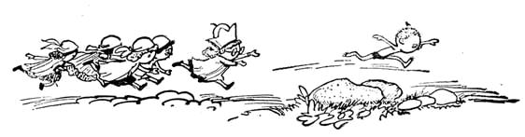

Egyszerre váratlan esemény történt. Éles sikoltás hallatszott a távolból, és a dolgozók látták, hogy Pirula rohan az utca végén. Nyomában, Mézikével az élen, a kórház egész ápoló személyzete. Pirula majdnem meztelen volt, azaz csak szemüveg és rövid alsónadrág volt rajta. Amikor odaért az egyik fához, gyorsan felkapaszkodott rá.
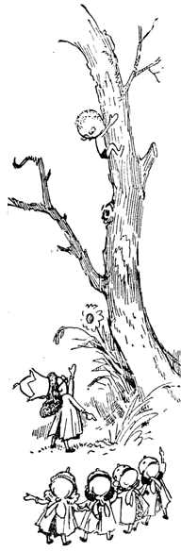
– Miért szökött meg, beteg? – kiáltott fel hozzá Mézike, amint odaért a fához.
– Már nem vagyok beteg – felelte Pirula, és igyekezett minél magasabbra kaptatni.
– Hogyhogy nem beteg? Még ki se írtuk! – mondta Mézike, nagyokat szuszogva a sebes futástól.
– Én magam intéztem el a kiírást – gúnyolódott Pirula, és ráöltötte a nyelvét Mézikére.
– Ó, az arcátlan! Azért se adjuk ki a holmiját.
– Nem is kell – mondta Pirula mosolyogva.
– Majd megfázik és beteg lesz.
– Ha meg is betegszem, akkor se megyek vissza magához.
– Szégyellje magát! – kiáltotta Mézike. – Orvos, és nem becsüli a gyógykezelést.
Sarkon fordult, büszkén felvetette a fejét, és eltávozott. A kórház ápoló személyzete is elkullogott a nyomában.
Mikor Pirula látta, hogy elmúlt a veszély a feje fölül, lemászott a fáról.
A lánykák körülállták, és együtt érzően kérdezték:
– Fázik? Jaj, még megbetegszik! Ne hozzunk ruhát?
– Hozzanak – egyezett bele Pirula.
Pelyhecske hazaszaladt, és hozott egy csíkos zöld ruhácskát.
– Mi ez? – csodálkozott Pirula. – Nem akarok női ruhát felvenni. Azt hiszik majd, hogy én is lány vagyok.
– És aztán? Talán rossz lánynak lenni?
– Rossz.
– Miért? Ön szerint talán rosszak vagyunk?
– Dehogyis, csakhogy a legénykék különbek – mondta zavartan Pirula.
– Mennyivel különbek, mondja már meg, legyen szíves.
– Persze hogy különbek. Van közöttünk például egy Hangász nevű legényke. Tudják-e, milyen
muzsikus az? Még nem hallották, hogy fuvolázik!
– De igen, hallottuk. Nálunk meg sok lányka hárfázik.
– De van nálunk egy Paletta nevű legényke. Látnák csak, micsoda képeket fest.
– Láttuk. Maguknál egyedül csak Paletta van, de nálunk minden kislány tud rajzolni, sőt színes pamuttal még ki is hímezi, amit rajzolt. Tud-e maga ilyen vörös mókust hímezni, mint amilyen a kötényemen van? – kérdezte Evetke.
– Nem tudok – vallotta be Pirula.
– No látja, nálunk pedig mindenki tud hímezni, akár mókust, akár nyuszit.

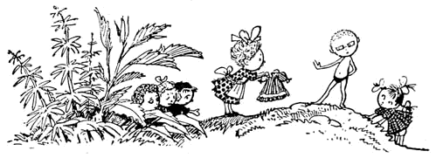

– Hát jól van – legyintett Pirula, és magára rángatta a ruhát. Közben felemelte a karját, szétterpesztette a lábát, mindenünnen megszemlélte magát. Ahogy Nemtudomka meglátta Pirulát a szokatlan öltözékben, elkezdett hahotázni. Nyomában a többi legényke is felnevetett.
– Nem szégyellik magukat! – háborgott Nebáncsvirág. – Ezen nincs mit nevetni.
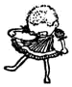
De a nevetés nem hagyott alább. Pirula jobbra-balra nézegetett, és amikor látta, hogy mindenki nevet körülötte, lehúzgálta magáról a csíkos ruhácskát.
– Miért vetkőzik?... – kérdezték a lánykák.
– Nem kell! – jelentette ki határozottan Pirula. – Nemsokára úgyis megkapom a ruhámat.
– Mézike nem adja ki. Mézike nagyon szigorú.
Pirula feleletül csak titokzatosan mosolygott.
Mikor Mézike és az ápolószemélyzet visszatért a kórházba, nyomban felfedezték, hogy Morgó is eltűnt. Rohantak a raktárba, és azonnal észrevették, hogy elloptak két öltözet ruhát. Csak Golyóbis ruhája maradt a raktárban.
Ily módon világosság derült a szökési tervre, melyet Morgó és Pirula doktor eszelt ki. A terv szerint Pirulának ruhátlanul kellett kiszöknie az ablakon keresztül. A két gazfickó arra számított, hogy a kórház egész személyzete hajszolni fogja Pirulát, Morgó pedig ezalatt szabadon bejut a raktárba, és magával viszi Pirula és a saját ruhaneműjét. A terv minden részletében helyesnek bizonyult.
Mézike még sokáig kutatott Morgó és az elrablott holmi után. Nagyban folyt a nyomozás, Morgó pedig ezalatt ott ült egy lapubokor sűrűjében.
Lapulevelek között üldögélni nem a legnagyobb gyönyörűség, Morgó mégis magánkívül volt a boldogságtól, örült, hogy kiszabadult. Gyönyörködve bámult az átlátszó kék égre, a harmatos zöld fűre. Még mosoly is ült az arcára. Megfogadta, hogy az életben soha többé nem morog, és a világon mindennel megelégszik, csak a kórházba ne kerüljön még egyszer vissza.
Végre észrevette, hogy Mézike visszament a kórházba. Akkor lassacskán kimászott búvóhelyéről, megkereste Pirulát, és átadta neki a ruháját.
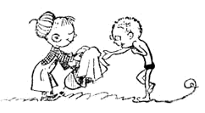
– Tessék, kedves sorstársam, itt a ruhád – mondta Morgó, és átadta neki a kezében levő csomagot.
Pirula a barátja nyakába borult. Nagyon összebarátkoztak, mialatt a kórházban voltak. Aztán gyorsan felöltözött.
Sedre, Talánka, Fúró és a többi legényke körülfogta Morgót, és üdvözölte a kórházból történt szerencsés visszatérése alkalmából. Mindenki csodálkozott, milyen vidám Morgó arca.
– Most látom először Morgót mosolyogni! – mondta Puffancs.
A lánykák is körbe álltak és kíváncsian nézegették Morgót.
– Hogy hívják? – érdeklődött Pihécske.
– Morgó.
– Tréfál.
– Itt süllyedjek el! Miért gondolja, hogy tréfálok?
– Olyan jóságos, barátságos az arca. Nem illik magához ez a név.
Morgó szája majdnem a füléig húzódott.
– Én nem illek a nevemhez – szerénykedett.
– Fel akar mászni a fára? – ajánlotta Nebáncsvirág.
– Felmászhatok?
– Miért ne? Hozunk egy fűrészt, és együtt dolgozik majd a többiekkel.
– Nekem is hozzanak fűrészt – kérte Pirula doktor.
– Maga nem érdemli meg, mert lenézi a lányokat, de azért megbocsátunk – mondta Nebáncsvirág.
A lánykák hoztak még két fűrészt, és Morgó Pirulával együtt bekapcsolódott a munkába. Morgó váltig bizonygatta, hogy sokkal kellemesebb fára mászni, mint Mézikénél becsukva üldögélni.
– És azonkívül sokkal hasznosabb – tette hozzá Pirula doktor.
Véleménye szerint a magasban a levegő sokkal tisztább és sokkal oxigéndúsabb, mint lenn a földön. Morgó és Pirula doktor éppen ezért a fa legtetején dolgozott.

Huszonnegyedik fejezet

PALETTA ÚJÍTÁSA

Másnap folytatták az alma- és körteszüretet. Egy harmadik gépkocsi is feltűnt a városka utcáján – Csavaros nyolckerekű gőzautója. Úgy történt, hogy Sárkányváron észrevették Perec eltűnését. A sárkányváriak tudták, hogy gépkocsin áthozta Lombvárosba Fúrót és Faragót. De mivel Perec nem tért vissza erről az útjáról, kérlelni kezdték Csavarost, menjen át Lombvárosba, és tudja meg, nem történt-e valami szerencsétlenség? Csavaros meg is érkezett, és amikor meglátta, hogy Perec a szüretelésnél dolgozik gépkocsijával, ő sem nézhette tovább, beállt a dolgozók közé.
A sárkányváriak egész estig vártak rá, de Csavaros még másnap sem ért haza. A legfantasztikusabb hírek terjedtek már el a városban. Az egyik azt mondta, hogy a Lombvárosba vezető utat elállta a Vasorrú Bába, és most felfal mindenkit, aki a szeme elé kerül. Mások azt állították, hogy nem is a Vasorrú Bába garázdálkodik az úton, hanem egy boszorkány. A többiek vitatkoztak és azt bizonygatták, hogy nincsenek is boszorkányok, a gyilkos a Hétfejű Sárkány, és nem is az úton telepedett le, hanem bent Lombvárosban. Ez a sárkány naponta felfal egy lánykát, és ha a városban megjelenik egy legényke, akkor inkább azt eszi meg, mert a fiúk ízletesebbek, mint a lányok.
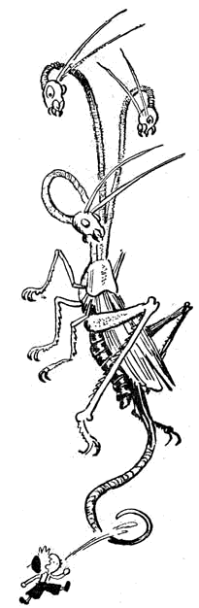
Ahogy elterjedt a hétfejű sárkány meséje, egyetlen sárkányvári legényke se mert elindulni a lombvárosi lánykákhoz, hogy megtudja, mi történt. Úgy vélték, sokkal okosabb otthon maradni. Rövidesen azonban akadt egy bátor legényke, aki azt mondta, elmegy, és mindent kiderít. A hírhedt Szöges volt, akiről már beszéltünk ebben az igaz történetben. A sárkányváriak tudták, hogy Szöges könnyelmű fickó, és bizony egyenest a telhetetlen sárkány torkába repülhet. Mindenki igyekezett lebeszélni az utazásról, de Szöges hallani sem akart róla. Azt mondta, hogy bűnösnek érzi magát a lánykákkal szemben, és bántja a lelkiismeret. Most jóvá teszi bűnét – elmegy Lombvárosba a lánykákhoz, ráköp annak a Sárkánynak a farkára, amitől az holtbiztosán kimúlik, és abbahagyja a garázdálkodást. Azt már nem tudni, honnan vette Szöges, hogy a sárkány megdöglik, ha a farkára köpnek. Szöges elindult. Néhányan nagyon sajnálták Szögest, és már előre elsiratták. Mások viszont azt mondták, hogy egyáltalán nem kell sajnálni, mert egy csibésszel kevesebb, és a város is csendesebb lesz nélküle.
– De hiszen mi magunk vagyunk a hibásak, hogy nem neveltük meg Szögest – mondták az előbbiek.
– Hogy is lehet az ilyent megnevelni – vágták rá az utóbbiak. – Ezt már csak a sír nevelheti meg.
Ebből a beszélgetésből akárki kitalálhatja, hogy az előbbi nézetet azok képviselték, akiknek Szöges még nem sok borsot tört az orruk alá, az utóbbit viszont azok, akiket már kellő mértékben sikerült felbosszantania.
Szöges, amint ez előrelátható volt, nem tért vissza. Most már mindenki elhitte a városban a sárkányról szóló híreket, amúgy is képtelennél képtelenebb históriák jártak róla. Minden hírmondó újabb és újabb fejet növesztett a sárkányra, úgyhogy a hétfejűből lassan már százfejű sárkány lett.
Mindez persze csak kitalálás volt. Olvasóim közül néhányan, a legokosabbak, már bizonyosan kitalálták, miért nem ment vissza Szöges, de azoknak, akik még nem találták ki, elmondhatom, hogy Szögest egyáltalán nem falta fel a sárkány, mivel a sárkány nem fal fel senkit, mert nincs is semmiféle sárkány. Szögest csupán elkapta a munka láza. Neki is kedve kerekedett, hogy felmásszék a fára, és fűrészelhessen egy kicsit. Hiszen az olyan érdekes, méghozzá veszélyes is. És melyik legényke hátrál meg a veszély elől?

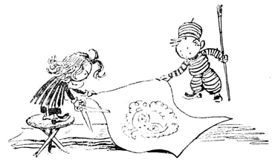

Ezekben a napokban csupán Paletta ült otthon, és portrékat festett. Valamennyi lányka meg akarta festetni az arcképét. Kívánságaikkal agyongyötörték Palettát. Mindegyik a legszebb akart lenni, és Paletta hiába bizonygatta, hogy a maga módján mind szép, és ha valakinek kicsi a szeme, még az is lehet szép. De nem! A lánykák azt kívánták, hogy a szemük feltétlenül legyen nagy, a szempillájuk hosszú, a szemöldökük ívelt és a szájuk parányi. Végül Paletta már nem vitatkozott tovább, és úgy festett, ahogy követelték tőle. Ez sokkal kényelmesebb volt, mert nem idézett elő felesleges szemrehányásokat, azonkívül Paletta elhatározta, hogy bizonyos újításokat vezet be az arcképfestészet terén. Mivel mindenki egy és ugyanazt kívánta, Paletta elhatározta, hogy úgynevezett sablont készít. Fogott egy darab vastag papirost, kivágott rajta két nagy szemet, hosszú ívelő szemöldököt, formás, egyenes orrocskát, csöpp kis szájat, az arcon kis gödröket, oldalt két kis formás fülecskét. Elöl sűrű hajat, alul karcsú nyakat vágott ki és két kis kézfejet hosszú ujjakkal. Mikor elkészült a sablonnal, hozzálátott a sokszorosításhoz.
Most már mindenki érti, mi az a sablon. Paletta ráfektette egy darab papírra a sablont, vörössel befestette a száj helyét. A papíron mindjárt meglátszott a száj képe. Ezután testszínnel befestette az orr, a fül, a kéz helyét, aztán sötét vagy világos hajat, barna vagy kék szemet festett. Ily módon készültek a minták.
Paletta elkészített néhány ilyen mintát. Ha a megrendelőnek kék szeme és szőke haja volt, Paletta elővette a kékszemű, szőkehajú mintát, egy keveset dolgozott még rajta, hogy hasonlítson, és máris készen állt a kép. Ha a lánykának sötét volt a haja és szeme, Palettának erre az esetre is volt mintája.
Paletta számtalan sok ilyen sablonképet festett. Ez az újítás nagyon meggyorsította a munkát. De Paletta arra is rájött, hogyha tapasztalt mester készíti a sablont, akkor minden picurka meg tudja csinálni a mintát, ezért Talánkát is bevonta a munkába. Talánka eredményesen festegette a sablonnal a mintákat, felrakta a megfelelő színeket, és egy cseppet sem lettek rosszabbak a Paletta készítette mintáknál. Ez a munkamegosztás még jobban meggyorsította a munkát, erre pedig nagy szükség volt, mert az arcképrendelések száma nem csökkent, hanem napról napra növekedett.
Talánka nagyon büszke volt új feladatára. Büszkén mondogatta Palettáról és sajátmagáról: „Mi, festőművészek”. De Paletta bizony elégedetlen volt saját műveivel, kontármunkának nevezte őket. Azt mondta, hogy a Lombvárosban festett képek közül egyedül Hópehely és Kékszem arcképe igazi művészi alkotás – a többi kép csak arra jó, hogy letakarják vele a fazekakat és lábosokat.
Egyébként az arcképtulajdonosok nem osztották Paletta véleményét. Tetszett nekik, hogy szépek lettek, és azt mondták, hogy a hasonlatosság tizedrendű kérdés. Mindent különbözőképpen nézhetünk az életben.

Huszonötödik fejezet

GOLYÓBIS GYÓGYKEZELÉSE

Morgó és Pirula szökése után a kórház egész ápolószemélyzetét egyetlen betegük, Golyóbis gyógykezelése kötötte le. Golyóbis a mindenünnen megnyilvánuló nagy figyelem láttán egészen elkényesedett. Egyszer kompótlevest és cukorka-kását kért ebédre, másszor szamóca-kotlettet követelt gombamártással, pedig mindenki jól tudja, hogy nincs is ilyen kotlett; az is előfordult, hogy almapürét rendelt, de amikor hozták az almapürét, azt mondta, hogy körtebefőttet kér; aztán hozták a körtebefőttet, de Golyóbis kijelentette, hogy hagyma szaga van, vagy valami mást talált ki.
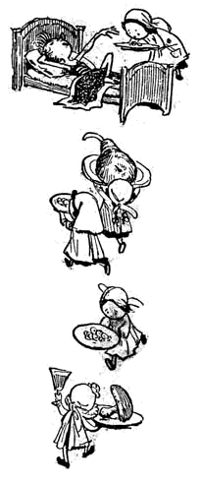
Az ápolónők már alig álltak a lábukon, úgy kimerítették őket Golyóbis szeszélyei.
Azt mondták, még soha életükben nem volt ilyen betegük, Golyóbis nem is beteg, hanem igazi sorscsapás, és bárcsak minél előbb meggyógyulna!
Minden reggel kiküldte a városba az egyik ápolónőt, hogy keresse meg Gömböcöt, a kutyáját.
Mikor a nővérke belefáradt a rohangálásba, és visszament a kórházba, remélve, hogy Golyóbis már megfeledkezett a kutyájáról, a vadász megkérdezte:
– Nos, megtaláltad?
– Dehogyis, nincs sehol.
– Úgy, szóval nem is kerested!
– De becsületszavamra, minden utcát bejártam!
– Akkor miért nem hallottam, hogy kiabáltál? Azonnal indulj, keresd tovább!
Szegény nővérke kiment a kapun, és azt se tudva, merre tartson, időnként felkiáltott:
– Gömböc! Gömböc! Vigyen el a csuda!
Tudta, hogy a kiabálás nem sokat segít, de teljesítette Golyóbis kívánságát, mivel véleménye szerint, Gömböc eltűnése nyugtalanította a beteget.
Egy másik nővérkét megfigyelő útra küldött Golyóbis, hogy mit csinálnak a legénykék, és napjában háromszor – reggel, délben, este – jelentést kellett tennie.
A harmadik nővérkének reggeltől estig mesélnie kellett, és ha Golyóbis nem találta elég érdekesnek a meséket, elkergette a nővért, és követelte, hogy küldjenek másik nővért, aki jobb meséket tud. Rettenetesen haragudott, ha társai nem jöttek el hozzá látogatóba. Mikor meg egyik-másik meglátogatta, Golyóbis elkergette őket, hogy zavarják a mesehallgatásban.
Mézike látva, hogy a beteg természete napról napra romlik, azt mondta, hogy Golyóbis százszor rosszabb, mint Morgó és Pirula együttvéve. Egyedül csak az segített volna a betegen, ha kiírják a kórházból, de még mindig fájt a lába.
Ennek maga Golyóbis is oka volt.
Egy szép reggelen arra ébredt, hogy már nem fáj a lába. Felugrott az ágyából, futásnak eredt a kórteremben, de még tíz lépést sem tett, amikor kibicsaklott a lába és elesett. Szegény Golyóbist karon vitték az ágyba.
Nyomban megdagadt a bokája, és estére felment a láza is. Mézike a szemét se hunyta le, egész éjjel Golyóbis ágya mellett ült, és az ő buzgóságának köszönhető, hogy a daganat leapadt. A teljes gyógyulás azonban elhúzódott.
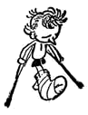
Végre megengedték a betegnek, hogy rövid időre fölkelhessen. Mankóra támaszkodva és falba kapaszkodva lassan-lassan végigsétált a kórtermen, és fokozatosan megtanult járni. Aztán megengedték, hogy egy órácskára lemehessen az udvarra, és az ápolónő kíséretében körbe járhassa a kórházat. Ezek a séták jót tettek a beteg hangulatának, már nem volt olyan ingerlékeny, de ha eljött a lefekvés ideje, és vissza kellett menni a kórházba, magánkívül kiáltozta: „Nem megyek!” –, és megfenyegette mankójával az ápolónőt. Ilyenkor ölbe kellett kapni, és erőszakkal lefektetni az ágyába.
Ilyen szigorú rendszabályok következtében Golyóbis gyógyulása sikeresen haladt, és rövidesen közölték vele, hogy másnap kiírják a kórházból. A legénykék és a lánykák örömmel hallották ezt a jó hírt.
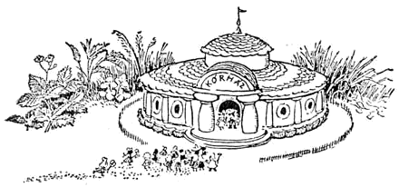

A kijelölt napon az egész lakosság összesereglett a kórház bejáratánál. Mindenki köszöntötte a meggyógyult Golyóbist, virágot hoztak neki, ő pedig így szólt:
– Most hát mindannyian együtt vagyunk. Csak Tudomka hiányzik, meg az én Gömböcöm.
– Annyi baj legyen – vigasztalták a legénykék – talán meglesz majd Tudomka is, és a Gömböcöd is megkerül.
– Majd maguktól megkerülnek? – háborgott Golyóbis. – Meg kell keresni őket.
– Igen – szólt közbe Nemtudomka – meg kell keresni azt az ostoba Tudomkát, különben valahol még elkallódik nélkülünk.
– Miért ostoba? – vágott vissza Pirula doktor.
– Persze hogy ostoba, méghozzá gyáva is – erősítette Nemtudomka.
– Egy cseppet sem gyáva... – kezdte volna Morgó.
De Nemtudomka félbeszakította:
– Fogd be a szád! Ki itt a vezető, te vagy én? Vagy talán vissza akarsz kerülni a kórházba?
Amint Morgó a „kórház” szót meghallotta, nyomban elhallgatott.
Hópehely szólalt meg:
– Vasárnap bált rendezünk a betegek felgyógyulásának örömére, aztán elindulhatunk ostoba Tudomkájuk felkutatására. És ha őt is megtalálják, újra bált rendezünk. Igazán nagyszerű lesz!
– Csodás! Csodás! – örvendezett mindenki.
Ki tudja, minek örültek jobban, annak a lehetőségnek, hogy megtalálják Tudomkát, vagy annak hogy ebből az alkalomból még egy bált tarthatnak. Ezt a kérdést nem tisztázták.
A gyümölcsszüretet befejezték. A pincék színültig megteltek, de a fákon még sok alma, körte és szilva maradt. Elhatározták, hogy odaajándékozzák a megmaradt gyümölcsöt a sárkányvári legénykéknek.
Most mindenki a bálra készülődött. A lakosság egy része kigyomlálta a fűvel benőtt, kerek táncteret, a másik része padokat ácsolt a tér köré. Fürge, Hallga és Szöges fejszékkel fölfegyverkezve a tér mellett emeletes lugast épített a zenekar részére. A többi legényke bódékat állított fel, ahol majd szódavizet, fagylaltot és más édességet árulnak. Zenekísérettel folyt a munka, mert Hangász kiválasztotta a tíz legjobb hárfást, és zenekart szervezett belőlük. A zenekar mindjárt megkezdte a próbákat.
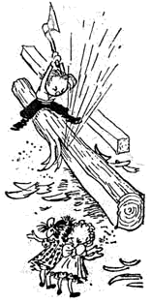
Az volt a legbámulatosabb, hogy Szöges nagy buzgalommal dolgozott. Elvégzett mindent, amit rábíztak, és nem követett el semmilyen baklövést, mintha újjászületett volna.
– Milyen szép magától, hogy segít nekünk! – kedveskedett neki Nebáncsvirág.
– Miért ne segítenék? – mondta Szöges. – Ha kell, kezem-lábamat töröm, de megteszem, amit kell.
– Öröm nézni, milyen buzgón csinál mindent – mondta Csivitke. – Amint látom, szeret dolgozni.
– Nagyon szeretek – vallotta be Szöges. – Szeretek mindig tenni-venni. Ha nincs mit tennem – nem tudom, mit tegyek, és olyasmit teszek, amit egyáltalán nem kellene. Ebből aztán galiba kerekedik, és jön a hajcihő.
Szöges hangosan szipákolt, és az öklét végighúzta az orra alatt.
– Mi az a hajcihő? – kérdezte Nebáncsvirág.
– Hát balhé.
– Mit jelent a balhé?
– Hát egyszerűen elvernek.
– Ó, szegény – kiáltott fel Nebáncsvirág. – Akkor jobb, ha nem tesz olyasmit, amit nem szabad.
Jöjjön át inkább hozzánk. Nálunk mindig akad munka a maga számára: kerítésjavítás, új ablaküveg berakása…
– Rendben van... – egyezett bele Szöges.
– És a bálra eljön?
– Jöhetek?
– Miért ne? Csak mosakodjon meg annak rendje és módja szerint, szépen fésülködjön meg, és jöjjön el. Meghívjuk.
– Rendben van, eljövök. Köszönöm.
Nebáncsvirágnak nagyon tetszett, hogy Szöges ilyen udvariasan beszélgetett, és még azt is mondja: köszönöm. Örömében elpirult, és félrevonulva Csivitkével, így susogott:
– Könnyű lesz megnevelni.
– Gyakrabban kell dicsérni – ajánlotta Csivitke. – Hasznára válik. Ha valami csibészséget követ el, meg kell szidni, de ha jót tesz, meg kell dicsérni, akkor a legközelebbi alkalommal igyekszik jót tenni, hogy újra megdicsérjék. Ezenkívül jó modorra kell szoktatni, mert olyan utálatosan szipákol.
– Meg aztán milyen csúnyán beszél – kapott a szón Nebáncsvirág. – Miféle szavak ezek: balhé, meg hajcihő! Csiszolni kell a beszédét, és lassanként leszoktatni a csúnya szavakról.
Szöges pedig örült, hogy megdicsérték, és még buzgóbban dolgozott. Hiszen mindenki szereti, ha dicsérik.

Huszonhatodik fejezet

SZÖGES HAZATÉR

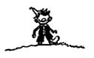
Miután Szöges nem ment haza, egyetlen sárkányvári sem mert elindulni Lombvárosba. Az a hír járta, hogy a százfejű sárkány nemsokára végez valamennyi lánykával, és aztán megjelenik Sárkány váron, és felfalja a legénykéket. Telt, múlt az idő, és a sárkány nem mutatkozott, helyette egy szép napon ismeretlen legényke tűnt fel Sárkányváron. Elmondta, hogy társaival együtt léggömbön repült, és ejtőernyővel kiugrott, mikor a gömb zuhanni kezdett. Az őserdőben ért földet, és azóta bolyong erdőn, mezőn keresztül, keresi társait, akik továbbrepültek a léggömbön.
Olvasóim közül néhányan, a legtalálékonyabbak, már biztosan kitalálták, hogy ez az ismeretlen legényke nem más, mint Tudomka. Ahelyett, hogy nyugodtan hazament volna, barátai felkutatására indult.
A sárkányváriak elmondták Tudomkának, hogy néhány nappal ezelőtt Lombvárosban legénykék bukkantak fel, akik szintén léggömbön repültek, és lezuhantak. Ketten el is jöttek Sárkányvárra forrasztóvasért, aztán Perec sofőrrel együtt visszamentek Lombvárosba. Tudomka érdeklődött, milyen volt a két legényke. Mikor leírták őket, és elmondták, hogy mind a kettőn bőrbekecs volt, Tudomka nyomban kitalálta, hogy a két legényke nem lehetett más, mint Fúró és Faragó. Csupaész, az író is jelen volt mormolográf jávai, hallotta a beszélgetést, és megerősítette, hogy a legénykéket valóban Fúrónak és Faragónak hívták.
Tudomka nagyon megörült. Kijelentette, hogy azonnal indul Lombvárosba, és kérte, mutassák meg neki az odavezető utat. Mikor ezt meghallották a sárkányváriak, elszomorodtak, és azt mondták, hogy Lombvárosba nem lehet elmenni, mert ott megtelepedett egy százfejű sárkány, aki felfalja a lánykákat, a legénykékről nem is szólva.

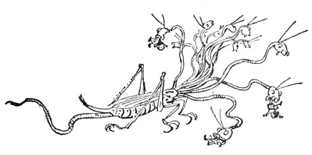

– Én bizony még soha életemben nem találkoztam százfejű sárkánnyal – mondta Tudomka, és hitetlenül mosolygott.
– Ugyan! Ugyan! – legyintettek a sárkányváriak. – És ki ette meg Perecet? Hány nap telt már el azóta, hogy elvitte Lombvárosba Fúrót és Faragót, és még most se jött vissza.
– És Csavarost ki falta fel? – kérdezték mások. – Elment Lombvárosba Perec után, és ő se jött vissza. Pedig milyen kiváló gépész volt! Mindenhez értett!
– És Szögest ki nyelte le? – kérdezte egy harmadik csoport. – Igaz, érte nem kár, mert őszintén szólva, pimasz kis picurka volt, de azért mégiscsak felfalta valaki!
Tudomka elgondolkozott. Aztán megszólalt:
– A tudományban nincs szó százfejű sárkányokról. Tehát nincsenek is.
Csupaész ellenkezett:
– De a tudományban arról sincs szó, hogy nincsenek sárkányok. Tehát létezhetnek. Ha már beszélnek róla, biztosan van benne valami.
– A Vasorrú Bábáról is beszélnek – vágott vissza Tudomka.
– Maga szerint talán nincsen Vasorrú Bába?
– Persze hogy nincsen.
– Ugyan, hagyja már abba ezt a mesét!
– Ez nem mese. A Vasorrú Bába a mese.
Tudomka szilárdan eltökélte, hogy elindul Lombvárosba, és akárhogy is igyekeztek lebeszélni a sárkányváriak, kitartott elhatározása mellett. Mit tehettek mást – ellátták útravalóval, aztán elkísérték a város határáig és megmutatták a Lombvárosba vezető utat. Mindenki azt hitte, hogy a biztos halálba megy, és könnyes szemekkel búcsúztak tőle.

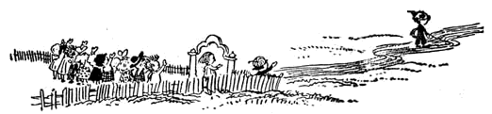

Ekkor messze az országúton porfelhő kerekedett. Gyorsan közeledett, és egyre nagyobb lett. A legénykék hanyatt-homlok rohantak haza, elbújtak a házakban, és onnan kukucskáltak ki az ablakon. Valamennyien szentül hitték, hogy a százfejű sárkány rohan feléjük. Csak Tudomka nem ijedt meg, ott maradt állva az út közepén.

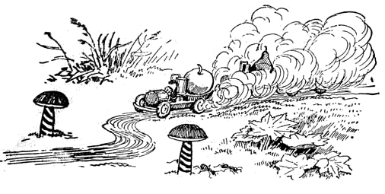

Aztán meglátták, hogy három gépkocsi közeledik a város felé. Ők verték fel a port az országúton. Az első gépkocsin egy nagy alma piroslott, a másodikon érett körte állt, a harmadikon pedig vagy fél tucat szilva. Amikor a gépkocsik egy vonalba értek Tudomkával, megálltak, és Perec, Csavaros és Szöges szállt ki belőlük. A legénykék meglátták őket, kirohantak a házakból, és ölelgették Perecet és Csavarost, sőt még Szögest is. Mindenki a sárkányról kérdezősködött, és amikor hallották, hogy nincs és soha nem is volt semmiféle sárkány, rettenetesen elcsodálkoztak.
– Miért maradtatok el ilyen sokáig? – kérdezték.
– Dolgoztunk, gyümölcsöt szüreteltünk – felelte Szöges.
Erre a feleletre mindenki elmosolyodott.
– Lehet, hogy a többiek még dolgoztak is, de te bizonyára naphosszat a kerítéseken mászkáltál, és minden ablakot bevertél – mondta csúfondárosan Csupaész.
– Bizony, nem így volt! – vágott vissza sértődötten Szöges. – Én is dolgoztam. Ugyanis... hogy is mondjam csak... megnevelődtem, tessék!
Csavaros és Perec is váltig állították, hogy Szögest valóban megnevelték, és a lánykák nagyon elégedettek voltak Szöges munkájával, és ezért egy halom almát, körtét és szilvát ajándékoztak a sárkány váriaknak. A legénykék megörültek, mert nagyon szerették a gyümölcsöt.
Mikor Perec megtudta, hogy Tudomka Lombvárosba indul, felajánlotta, hogy elviszi a gépkocsiján. Nemsokára el is indultak.
A sárkányváriak vidám képpel járkáltak az utcán. Mindenki örült, hogy nincs sárkány, hogy megkerült Perec és Csavaros, de különösen annak, hogy Szögest megnevelték. Persze, voltak olyanok is, akik nem hittek ebben a megnevelésben, és gyanakodva figyelték Szögest, féltek, hogy újból elkezdi az ablaktörést. Nemsokára meglátták a folyó mentén. Alsónadrágban üldögélt a parton, és a ruháját mosta.
– Miért kellett azonnal mosáshoz látnod? – kérdezték tőle.
– Holnap bálba megyek – felelte Szöges. – Ezért szép tiszta ruhába kell öltöznöm, és meg kell fésülködnöm.
– Bál lesz a lánykáknál?
– Igen, Perec és Csavaros is eljön. Őket is meghívták.
– Azt akarod mondani, hogy téged is meghívtak? – kérdezték tamáskodva a többiek.
– Miért ne! Bizony meghívtak.
– Tyűha! – csóválták a fejüket a legénykék. – Hát ha a lányok meghívták a bálba – ez annyit jelent, hogy valóban megnevelődött. Ki hitte volna!
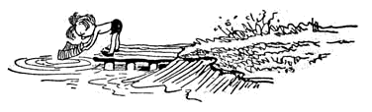

Huszonhetedik fejezet

VÁRATLAN TALÁLKOZÁS

Nagyban folytak a báli előkészületek. A tánchely körül már készen álltak a bódék és a lugas. Paletta telerajzolta a lugast a legfantasztikusabb mintákkal, a többi legényke meg a bódékat festette be a szivárvány összes színével. A lánykák virágokkal, színes lampionokkal, kis zászlókkal díszítették a teret. Nemtudomka ide-oda rohangált, és teljes erejéből rendelkezett. Úgy vélte, hogy nagyon lassan megy a munka. Kiabált, sürgött-forgott, és csak zavarta a többieket. Szerencsére, nélküle is tudta mindenki, mit kell tennie.

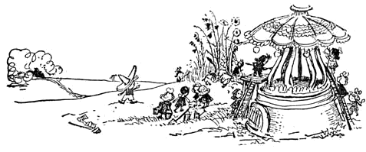

Valaki kitalálta, hogy padokat kell állítani a tér köré, de nem volt deszka. Nemtudomka a haját tépte mérgében.
– Hé! – kiáltotta – nem tudtatok több deszkát idehozni? Most meg minden gépkocsi elment Sárkányvárra! Rajta, szedjétek szét az egyik bódét. Padokat készítünk belőle.
– Helyes! – hagyta rá Talánka, és már rohant is a baltával a legközelebbi bódéhoz.
– Megállj! – kiáltott rá Paletta. – Építettük, szépítettük, befestettük, most meg romboljuk szét?
– Mi közöd hozzá!? – kiáltotta vissza Talánka. – Padok is kellenek.
– De nem lehet az egyik pillanatban lerombolni, amit a másikban építettünk!
– Te meg itt mit rendelkezel? – vágott közbe Nemtudomka. – Ki itt a vezető, te vagy én? Kimondtam, hogy le kell rombolni, tehát – le kell rombolni!
Ki tudja, hová fajult volna a vita, ha hirtelen nem jelenik meg egy gépkocsi.
– Visszajött Perec! – kiáltottak fel örömmel. – Most hozhatunk majd deszkát, és nem kell szétszedni a bódét.
A gépkocsi odaért, Perec szállt ki a vezetőfülkéből. Utána még egy picurka jelent meg. Csodálkozva néztek rá.
– Szent ég, hiszen ez a mi Tudomkánk! – kiáltotta Pirula doktor.
– Megjött Tudomka! – ordította Sedre.

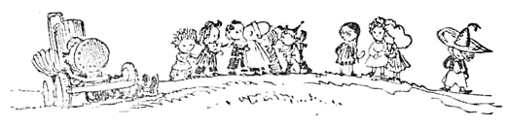

A legénykék rögtön körülfogták Tudomkát, ölelgették, csókolgatták.
– Végre rád találtunk! – mondogatták.
– Hogy-hogy rám találtatok? – csodálkozott Tudomka. – Szerintem én találtam tirátok.
– Igen, igen, helyes, te találtál ránk, de azt hittük, már örökre elhagytál bennünket!
– Én hagytalak el benneteket? – csodálkozott ismét Tudomka. – Szerintem ti hagytatok el engem.
– De te ugrottál ki az ejtőernyővel, és mi ott maradtunk – mondta Puffancs.
– Miért maradtatok ott? Hiszen megmondtam, hogy mindenki ugorjon ki. Utánam kellett volna ugranotok, mert a gömb úgyse röpülhet sokáig, de ti biztosan gyávák voltatok, megijedtetek.
– Igen, igen, gyávák voltunk... – bólogattak mindnyájan.
– Persze, gyávák voltunk! – jelentette ki Nemtudomka. – Féltünk az ugrástól. Érdekes lenne felderíteni, kinek szállt először inába a bátorsága?
– Kinek? – kérdezte Bizonyka. – Bizony először neked.
– Nekem? – csodálkozott Nemtudomka.
– Persze, neked! – kiáltották egyszerre valamennyien. – Kimondta, hogy nem kell kiugrani? Nem te?
– Bizony én – vallotta be Nemtudomka. – De miért hallgattatok rám?
– Helyes! – nevetett Tudomka. – Jó kis vezetőre találtatok! Hát nem tudtátok, hogy Nemtudomka szamár?
– Na tessék – mondta Nemtudomka, és széttárta karját – most kiderül, hogy szamár vagyok.
– És gyáva – tette hozzá Cukros.
– És ráadásul hazudozó – tette hozzá Puffancs.
– Mikor hazudtam? – csodálkozott Nemtudomka.
– És azt ki mondta, hogy te találtad fel a léggömböt? – kérdezte Puffancs.
– Ugyan, ugyan! – legyintett Nemtudomka. – Semmiféle léggömböt sem találtam fel. Tudomka találta fel a léggömböt.
– És azt ki mondta, hogy te vagy itt a vezető? – támadt Nemtudomkára Cukros.
– Miféle vezető is lennék?! Én csupán csak úgy... Szóval, én csupán csak semmi vagyok – magyarázkodott Nemtudomka.
– Mi pedig csupán csak – fütyülünk rád! Most itt van Tudomka, a vezető! – kiabált ismét Cukros.
A lánykák, akik a beszélgetést hallgatták, hangosan nevettek. Most tudták meg, hogy Nemtudomka közönséges hencegő.
Csóka és Dundi szaladtak is mindjárt, el akarták mondani mindenkinek, hogy Nemtudomka hazug fickó, és a léggömböt sem ő találta ki, hanem Tudomka.
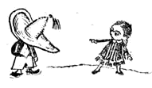
Kékszem odament Nemtudomkához, és megvető hangon így szólt:
– Miért csapott be bennünket? Bíztunk magában, és azt hittük, hogy maga valóban okos, becsületes és bátor legényke, és kiderült, hogy siralmas csaló, megvetésre méltó gyáva fickó!
Büszkén elfordult Nemtudomkától, és odament Tudomkához, akit körülsereglettek a lánykák.
Érdeklődéssel néztek rá, és hallgatták, mit beszél.
– Mondja kérem, igaz, hogy ha felszállunk a léggömbön, lenn a föld akkora, mint egy fánk? – kérdezte Tudomkától Evetke.
– Dehogyis, ez nem igaz – felelte Tudomka. – A föld igen nagy és minél feljebb emelkedünk a léggömbön, annál nagyobbnak látszik, mert fentről mindig szélesebb a horizont.
– És mondja kérem, igaz, hogy a felhők nagyon kemények, és repülés közben baltával kellett őket széthasítaniuk? – kérdezte Kékszem.
– Ez se igaz – válaszolta Tudomka. – A felhő lágy, mint a levegő, mert ködből van, és egyáltalán nem kell baltával vágni.
A lánykák tovább kérdezgették Tudomkát, igaz-e, hogy a léggömböt gőzzel fújják fel, igaz-e, hogy a léggömb fejjel lefelé is szállhat, igaz-e, hogy amikor repültek, ezer és egy tized fok hideg volt. Tudomka kijelentette, hogy mindebből egy szó sem igaz, és megkérdezte:
– Ki fecsegett itt össze ilyen ostobaságokat?
– Nemtudomka – felelte Nyuszi, és nevetett.
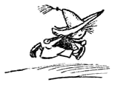
Nemtudomka felé fordultak, és hahotáztak. Nemtudomka elpirult a szégyentől, és legszívesebben a föld alá süllyedt volna. Futásnak eredt, és elbújt egy pitypangbokor sűrűjében.
„Egy darabig majd elüldögélek itt, aztán megfeledkeznek erről a históriáról és akkor előjövök” – gondolta Nemtudomka.
Tudomka nagyon szerette volna megnézni Lombvárost. Kékszem, Hópehely és a többi lányka vele ment, hogy megmutassák a város nevezetességeit. Tudomka figyelmesen megnézte a folyón átvezető hidat, aztán a nádszálakból készült vízvezetéket vizsgálgatta. Nagyon érdekelte a vízvezeték és a szökőkutak berendezése. A lánykák részletesen elmagyarázták, milyen a vízvezeték berendezése, és hogyan kell olyan kutat építeni, amelyikből felül jön a víz és nem alul. Tudomkának tetszett, hogy a lánykáknál mindenütt példás rend uralkodott és tökéletes tisztaság. Megdicsérte őket, mert még a járdát is szőnyegekkel borították. A lánykák nagyon örültek, és hívogatták Tudomkát, nézze meg a lakások belső berendezését is. Bent is ugyanolyan szép és tiszta volt minden, mint kívülről.
Az egyik házban Tudomka könyvszekrényt látott, és azt mondta, ha hazatér, ő is csinál könyvszekrényt.
– Maguknak nincs könyvszekrényük? – csodálkoztak a lánykák.
– Nincs – vallotta be Tudomka.
– Akkor hol tartják a könyveket?
Tudomka csak legyintett. Szégyellte bevallani, hogy nála egyszerűen az asztalon, vagy az asztal alatt, sőt még az ágy alatt is hevernek a könyvek.
Persze a görögdinnye is nagyon érdekelte Tudomkát. A lánykák meséltek neki Szalmácskáról, és Tudomka szeretett volna megismerkedni vele. Megkeresték Szalmácskát, és bemutatták neki. Tudomka mindenről kikérdezte, amire csak kíváncsi volt. Szalmácska mesélt neki munkájáról, a gyümölcs- és főzeléktermesztésről. Tudomka nagy figyelemmel hallgatta, és egyet-mást még fel is írt a jegyzetfüzetébe.
– Ez ám az okos legényke – mondogatták a lánykák. – Mindjárt meglátszik, hogy szeretne még jobban megokosodni.
Eközben Nemtudomkának elfogyott a türelme a pitypangbokor sűrűjében. Nem bírta tovább az üldögélést, időnként kimászott, de mindig nehéz helyzetbe került. A lánykák rá se hederítettek, mintha a világon se volna, de a fiúk egyre üldözték.
– Hazudós Nemtudomka! – kiáltották. – Hencegő Nemtudomka! Gyáva Nemtudomka!
„Nem, úgy látszik, még nem felejtették el” – gondolta bosszúsan Nemtudomka, és rohant vissza a pitypangbokor sűrűjébe.
Egy idő múlva megint kimászott, de újra kezdődött az előbbi. Végül megszólalt:
– Nem mászok ki többé! Szilárdnak kell lenni. Szilárdan ülök. Ha kell, itt ülök akár holnap reggelig is. Csak akkor mászok ki, ha megkezdődik a bál.
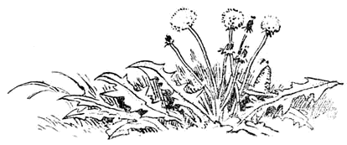

Huszonnyolcadik fejezet

A KIBÉKÜLÉS

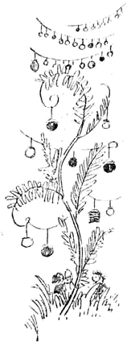
A várva várt bált másnap tartották. Csinos bódék díszelegtek a tánctér körül. Úgy csillogtak-villogtak, akár a mesebeli mézeskalács-házikó. A tér fölött színes lampionokkal és zászlókkal teleaggatott füzérek himbálóztak. Körös-körül a fákon ugyanilyen zászlócskák, lampionok ékeskedtek.
Olyan volt minden fa, mint egy feldíszített ünnepi fenyő.
A virágdíszes lugas emeletén foglalt helyet a tíztagú női hárfa-zenekar. Volt itt egészen apró hárfa, amelyet kézben kellett tartani; volt nagyobb is, ezt a térdre kellett támasztani; olyan is volt, amelyik a földön állt; az egyik hárfa pedig olyan óriási volt, hogy létrára kellett felmászni, ha játszani akartak rajta.
Még nem kezdődött el az estély, de már mindenki kint volt a téren; várták a sárkányvári vendégeket. Elsőnek Szöges érkezett meg. Szép tiszta ing volt rajta, jól kimosakodott, haját szépen megfésülte. Igaz, hogy a kobakja tetején az egyik tincs úgy ágaskodott felfelé, mint valami kakastaréj, de mégis meglátszott, hogy Szöges nagy gonddal csinosította ki magát.
– Lám, lám, milyen derék legényke – dicsérte Nebáncsvirág. – Biztosan maga is örül, hogy ilyen csinos és tiszta.
– Persze, persze – helyeselt Szöges és az ingét ráncigálta.
Szöges után megjött Csavaros és Perec, majd Sárkányvár többi lakói is szép sorjában feltünedeztek. Senki sem hívta meg őket, ez igaz, de mindegyik azt mondta, hogy azért jött, mert meg akarja köszönni a lánykáknak a gyümölcsöt; a lánykák mindjárt meg is hívták őket, hogy egyúttal már maradjanak ott a bálon.
Nemtudomka pedig a bál kezdetéig bizony ott üldögélt a pitypangbokorban. Őszintén szólva nem is annyira üldögélt, mint inkább feküdt, azaz hogy egyszerűen aludt, de amikor látta, hogy a legénykék már gyülekeznek, kimászott a bokorból, és egyenest a tánctér felé tartott.
A legénykék észrevették és kiáltoztak;
– No nézd, a füllentő is eljött! Gyere csak ide, mondd el, hogy repültél fejjel lefelé?
– Rajta-rajta, mondd el, hogy ettél felhőt gyümölcspép helyett – kiáltotta Puffancs, és odaugrott Nemtudomkához.
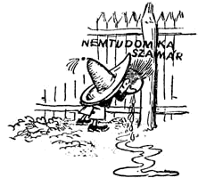
Nemtudomka vérig sértődött, Hátat fordított a legénykéknek, és futott, amerre a lába vitte. A legénykék még kiáltoztak utána, nevettek, de Nemtudomka mintha nem is hallotta volna.
Ment-mendegélt úttalan utakon, végül kiért a város szélére. Ott egy kerítésbe ütközött, és beverte a homlokát. Megállt, felnézett, és ezt a feliratot látta a kerítésen: „Nemtudomka szamár”.
– Tessék! – méltatlankodott. – Már a kerítések feliratai is rólam szólnak.
Úgy fájt a szíve, olyan nagyon sajnálta magát, hogy ki sem lehet mondani! Homlokával a kerítésnek támaszkodott, és patakokban csorogtak a könnyei.
– Jaj, de szerencsétlen vagyok! – panaszkodott, – Mindenki kinevet. Mindenki megvet. A világon senki, de senki sem szeret engem!
Sokáig álldogált ott, homlokát a kerítéshez támasztva, a könnyei meg egyre csorogtak, és sehogy sem akartak elállni. Egyszerre csak érezte, hogy valaki megérinti a vállát, és kedvesen szólongatja.
– Ne sírjon, Nemtudomka!
Megfordult, és Kékszemet pillantotta meg.
– Nem kell sírni – ismételte Kékszem.
Nemtudomka elfordult tőle, belekapaszkodott a kerítésbe, és még hangosabban zokogott. Kékszem szótlanul simogatta a vállát. Nemtudomka elrántotta magát, le akarta rázni Kékszem kezecskéjét, és még feléje is rúgott.
– No, ne legyen már ilyen vadóc! – szólt rá Kékszem kedvesen. – Hiszen maga derék, jószívű legényke. Jobbnak akart látszani, ezért dicsekedett, és ezért akart becsapni bennünket. De többet ugye nem tesz ilyesmit? Ugye nem?
Nemtudomka hallgatott.
– Mondja, hogy nem teszi. Hiszen maga jó fiú!
– Nem igaz, rossz vagyok!
– Vannak magánál rosszabbak is!
– Nem igaz, én vagyok a legrosszabb.
– Tévedés! Szöges magánál is rosszabb volt. Maga sose művelt olyan pimaszságokat, mint amilyenekre Szöges vetemedett, és lám, a végén mégiscsak megjavult. Tehát, ha akarja, maga is megjavulhat. Fogadja meg, hogy nem tesz többé ilyesmit, és kezdjen új életet. A múltat többé ne idézzük!
– Hát jó, többé nem teszem – morogta durcásan Nemtudomka.
– Látja, látja, így már rendben van! – örvendezett Kékszem. – Most arra törekedjék, hogy mindig becsületes, bátor és okos legyen, igyekezzék jót tenni, akkor nem kell mindenfélét kitalálni, hogy jobbnak lássék, mint amilyen. Igaz?
– Igaz – felelte Nemtudomka.

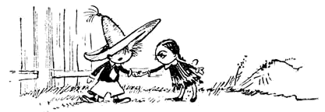

Szomorú pillantást vetett Kékszemre, és könnyein keresztül elmosolyodott. Kékszem kézen fogta.
– Most menjünk vissza a többiekhez.
Rövidesen odaértek a tánctérre. Puffancs észrevette a visszatérő Nemtudomkát és Kékszemet, s torka szakadtából felordított:
– Csaló Nemtudomka! Szamár Nemtudomka!
– Mondd el, hogyan faltad fel a felhőket! – csúfolódott Cukros.
– Szégyelljék magukat, legénykék! – kiáltott rájuk Kékszem. – Miért csúfolják?
– Miért csapott be minket? – kérdezte Puffancs.
– Magukat csapta be? – csodálkozott Kékszem. – Minket csapott be, maguk pedig hallgattak – tehát mindnyájan egy húron pendültek!
– Egy hajszállal sem jobbak Nemtudomkánál! – kiáltott fel Hópehely. – Hiszen tudták, hogy nem mond igazat, felvág, és senki sem tartotta ettől vissza. Senki sem mondta, hogy ez nincs rendben. Maguk mennyivel jobbak?
– Mi nem is mondjuk, hogy jobbak vagyunk – vonogatta a vállát Puffancs.
– Hát akkor ne csúfolják, ha maguk se jobbak! – szólt közbe Nebáncsvirág. – Más a maguk helyében segített volna Nemtudomkának, hogy megjavuljon.
Puffancs és Cukros elszégyellték magukat, és többé nem csúfolták Nemtudomkát.
Csivitke odament Nemtudomkához, és vigasztalta:
– Szegényke! Sírt? Agyonzaklatták! Olyan hebehurgyák ezek a legénykék, de mi nem hagyjuk bántani magát. Mostantól fogva senki sem csúfolhatja. – Odament a lányokhoz, és így susogott: – Gyengéden kell bánni vele. Rossz fát tett a tűzre, meg is kapta érte a büntetését, de most már megbánta, és jól fog viselkedni.
– Természetesen! – helyeselt Nebáncsvirág. – A csúfolódás csúnya dolog. Megvadul tőle, és még rosszabbul viselkedik. Ha pedig együtt érzünk vele, akkor jobban belátja, hogy vétkezett, és gyorsabban megjavul.
A lánykák körülfogták Nemtudomkát, és sajnálkoztak rajta. Nemtudomka megszólalt:
– Azelőtt nem akartam lányokkal barátkozni, és úgy gondoltam, hogy a fiúk jobbak, de most látom, hogy a fiúk egy cseppet sem jobbak. A legénykék mást se tettek, csak bántottak, a lánykák meg védelmemre keltek. Ezentúl barátkozni fogok a lányokkal.

Huszonkilencedik fejezet

A BÁL

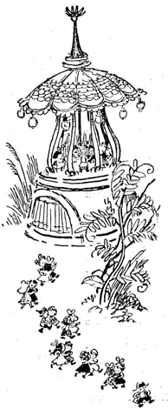
Megszólalt a zenekar és mindenki sietett táncolni. Fürge a feketehajú Csókával keringett, Morgó Csivitkével táncolt. És – ki hinné! – Pirula doktor Mézikével. Bizony, bizony! Mézike is eljött a bálba. A megszokott fehér köpeny helyett most szép, virágos ruha volt rajta, és egy csöppet sem hasonlított arra a szigorú Mézikére, aki teljhatalmúan rendelkezett a kórházban. Keringőt táncolt, és karját Pirula vállára fektetve mosolygott.
– Azért csak vallja be – mondta Pirulának – hogy a mi gyógymódunk sokkal jobb, mint az öné. A különböző horzsolásokat, sebeket, karmolásokat, kék foltokat, furunkulusokat, sőt még a tályogokat is mézzel kell bekenni. A méz nagyon jó fertőtlenítő szer, és megóv a gennyesedéstől.
– Nem osztozom véleményében – vitatkozott Pirula doktor. – Minden sebet, karmolást, horzsolást jóddal kell bekenni. A jód is nagyon jó fertőtlenítő szer, és megóv a gennyesedéstől.
– De azt csak belátja, hogy az ön jódja csípi a bőrt, míg a mézes kezelés teljesen fájdalommentes.
– Hajlandó vagyok elismerni, hogy a mézes kezelés megfelelhet a lánykáknak, de legénykéknek az ön méze egy fabatkát sem ér.
– Ugyan miért? – csodálkozott Mézike.
– Hiszen éppen ön mondta, hogy a mézes kezelés teljesen fájdalommentesen történik.
– És ön okvetlenül fontosnak tartja, hogy fájjon?
– Okvetlenül – felelte Pirula doktor. – Ha egy legényke átmászik a kerítésen, és felhorzsolja a lábát, akkor a horzsolást jóddal kell bekenni, hogy a legényke jól a fejébe vésse, milyen veszedelmes kerítésen mászkálni, és legközelebb ne másszon át rajta.
– És legközelebb nem a kerítésen mászik át, hanem felkapaszkodik a háztetőre, lepuffan, és betöri a fejét – mondta Mézike.
– Akkor a fejét kenjük be jóddal, ő pedig megjegyzi, hogy a tetőn mászkálni is veszedelmes. A jódnak igen nagy a nevelő hatása.
– Az orvos ne a nevelő hatással törődjék, hanem azzal, hogy könnyítsen a beteg szenvedésén – vágott vissza Mézike. – A jóddal még csak fokozza a szenvedést.
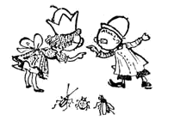
– Egy orvosnak mindenre kell gondolnia – mondta Pirula. – Persze, ha ön lányokat kezel, akkor általában semmire sem kell gondolnia, de ha fiúkat...
– Beszéljünk inkább másról – szakította félbe Mézike. – Önnel egyáltalán nem lehet táncolni.
– Ellenkezőleg! Önnel nem lehet táncolni.
– Nem valami udvarias!
– Persze hogy nem vagyok udvarias, ha ilyen ostoba nézeteket hangoztatnak előttem.
– Ön vall ostoba nézeteket! Hiszen ön nem orvos, hanem nyomorúságos kis kuruzsló!
– Ön pedig... ön!...
Pirula doktor mérgében már nem is tudta, mit mondjon. Megállt a tánctér közepén, görcsösen eltátotta a száját, mint a vízből kifogott hal.
A táncolók nekimentek, és Mézikét is ide-oda taszigálták. Mézike megrántotta Pirula kabátujját:
– Na, táncoljon már! Mit álldogál itt? Zavarjuk a többieket.
Pirula legyintett, és mindketten, újból táncra perdültek. Eleinte nem beszéltek semmiről, majd ismét vitatkozni kezdtek a különböző gyógymódokról.
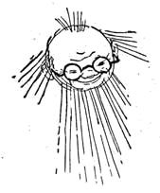
Puffancs Dundival táncolt. Közöttük egészen másról folyt a beszélgetés.
– Szereti az édességet? – kérdezte Puffancs.
– Nagyon – felelte Dundi. – És ön?
– Én is. De legjobban a süteményt szeretem.
– Én pedig a világon a legjobban a fagylaltot szeretem.
Fúró Evetkével táncolt.
– Minden vágyam, hogy megtanuljak autót vezetni – kezdte Evetke. – Nálunk már sok lány vezet autót, tehát én is megtanulhatom.
– Az nagyon egyszerű – erősítette Fúró. – Először meg kell húzni a kapcsolókart, aztán gázt adni...
Nemtudomka Kékszemmel táncolt. Azazhogy csak táncolt volna.
Tulajdonképpen csak Kékszem táncolt, Nemtudomka pedig ugrált, mint a bakkecske, rálépett Kékszem lábára, és lökdöste a többieket. Végül Kékszem megszólalt:
– Jöjjön, üljünk le egy kicsit.
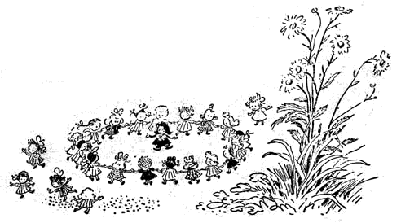

Leültek egy padra.
– Én nem is tudok táncolni – mondta Nemtudomka.
– Látja, ez szép magától, hogy beismeri – dicsérte Kékszem. – Más a maga helyén összehordott volna hetet-havat, mindenféle kifogást talált volna, hogy fáj a lába, meg a keze, maga pedig becsületesen beismerte, hogy nem tud táncolni. Látom, hogy magával lehet barátkozni.
– Persze, lehet – helyeselt Nemtudomka.
– Én szívesen barátkozom legénykékkel – mondta Kékszem. – Azért nem szeretem a lánykákat, mert túlságosan sokat képzelnek a szépségükről, és folyton a tükör előtt forgolódnak.
– A legénykék között is vannak olyanok, akik szívesen nézegetik magukat a tükörben – felelte Nemtudomka.
– De ugye, maga nem ilyen, Nemtudomka? Ugye, hogy nem ilyen.
– Dehogy, dehogy vagyok – hagyta rá Nemtudomka.
Pedig nem mondott igazat. Az az igazság, hogy ha senki sem látta, bizony gyakran forgolódott a tükör előtt, és a szépségéről gondolkozott. Egyébként minden legényke így tesz.
– Nagyon örülök, hogy maga nem ilyen – mondta Kékszem. – Úgy érzem, mi ketten jó barátok leszünk. Van egy érdekes javaslatom. Levelezzünk egymással. Először írjon maga, én majd válaszolok.
„Nesze neked! ” – gondolta Nemtudomka, aki csak nyomtatott betűkkel tudott írni, és nagyon szégyellte volna megmutatni műveletlenségét.
– Minek levelezni? – mormogta szórakozottan. – Hiszen nem lakunk messze egymástól. Így is beszélgethetünk.
– Hogy maga milyen unalmas, Nemtudomka! Semmit sem akar megtenni a kedvemért. Hiszen olyan érdekes dolog levelet kapni!
– Jól van – egyezett bele Nemtudomka. – Majd írok.

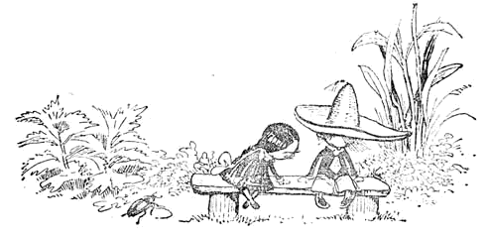

Besötétedett. Körös-körül felgyulladt a sok száz színes lampion. Csillogtak-villogtak a fákon, meg a bódékon.
Helyenként még a fák alatt a fűben is megbújtak, és ettől úgy látszott, mintha varázsfényben égne a pázsit. A lugas földszintjét, amely felett a zenekar helyezkedett el, szép világoskék függönnyel zárták el. Hirtelen felgördült a függöny, és ott volt mögötte a színpad.
Rozmara, a költőnő jött ki a színpadra és felkiáltott:
– Csendet kérünk! Kezdődik az előadás! Figyelem!
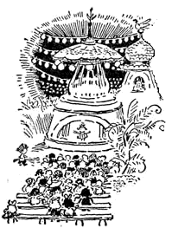
Helyet foglaltak a padokon, és várták az előadás kezdetét.
– Figyelem! – kiáltotta ismét Rozmara. – Elsőnek én következem. Elszavalom legújabb költeményemet a barátságról.
A legénykék és a lánykák viharosan tapsoltak. Amikor megszűnt a tapsvihar, Hangász intett karmester-pálca jávai, a zenekar rázendített, és Rozmara zenekíséret mellett szavalni kezdte új versét a barátságról. Ez a vers is ugyanolyan szép volt, mint Rozmara többi szerzeménye, és így végződött:

„Barátságban szép az élet,
jobb lesz barátkozni!”

A szavalás nagyon tetszett mindenkinek, utána a táncegyüttes következett. A csinos, szalagos, tarka ruhába öltözött tizenkét leányka különböző táncokat adott elő. A táncok közül a „Répatánc” volt a legjobb. A nézők sokáig tapsoltak, és újráztak, míg végül kétszer is meg kellett ismételni a „Répatáncot”. A táncegyüttes után a sárkányvári fiúénekkar szerepelt. Dalokat adott elő.
Amikor az énekkar elvonult a színpadról, Hangász leállította a zenekart, egy oszlopon lemászott az emeletről, felment a színpadra, és így kiáltott:
– Gyertek ide, barátocskáim! Ide hozzám!
Tudomka, Fürge, Pirula doktor és Tudomka többi társa felment a színpadra.
– Figyelem! – kiáltotta Hangász. – Most a virágvárosi legénykék énekkara következik.
Fuvoláján nótára gyújtott, és a többi legényke kórusban zengte utána Rozmaring költő szerzeményét, a tücsökdalt:

Fűben ült a kis tücsök,
Akkora, mint egy bütyök,
Zöldszínű a háta,
Zöldszínű a háta.

Füvet eszik mindennap,
Nem bántja a bogarat,
Kis légy a barátja,
Kis légy a barátja.

Előjött egy nagy béka,
Telhetetlen és léha,
Felfalta a tücsköt,
Felfalta a tücsköt.

Nem gondolta, nem várta
Szegény, szegény kis árva
E szomorú véget,
E szomorú véget!

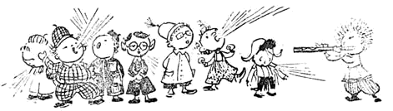

Olyan szomorú volt a dalocska, hogy a végén már az énekesek sem bírták tovább: hangosan felzokogtak. Sajnálták a szegény kis tücsköt, akit felfalt az a telhetetlen béka. Mindenkinek patakokban folyt a könnye.
– Olyan derék kis tücsök volt! – szipogott Sedre.
– Igazán senkit sem bántott, és légy volt a barátja – mondta Fürge.
– És ezért felfalta a béka! – tódította Fúró.
Csak Tudomka nem sírt, és társait vigasztalta:
– Ne sírjatok, barátocskáim! Nem is ette meg a béka a tücsköt. Nem is igaz. A legyet kapta be. Becsületszavamra a legyet!
– Az már mindegy... – siránkozott Fúró. – Én a legyet is sajnálom.
– Mért sajnálod a legyet? Mindenkit bosszant, meg még a ragályt is terjeszti. Ki hallott már ilyent – legyet siratni!
– Igazából nem is a légy miatt sírok – vallotta be Fúró. – Csupán eszembe jutott, hogyan énekeltük ezt a dalt, amikor még otthon voltunk.
Erre Nemtudomka olyan hangos bömbölésbe fogott, hogy a többiek meglepetésükben abbahagyták a sírást, és csak őt vigasztalták. Kérdezgették, miért sír ilyen nagyon, de Nemtudomka egyre hüppögött, és nem felelt. Végül nagy szipogva megszólalt:
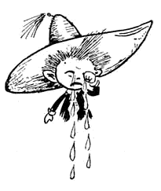
– Nekem Lom... nekem Lom... nekem Lomposért fáj a szívem!
– Mi jutott eszedbe? – csodálkoztak a többiek. – Eddig semmi bajod se volt, és most egyszerre megfájdult a szíved!
– Így is van! – makrancoskodott Nemtudomka. – Én itt vagyok, Lompos pedig otthon maradt!
– És aztán. Nélküled sem lesz semmi baja – mondta Fürge.
– De igenis, lesz! Tudom, hogy ő is bánkódik utánam. Lompos a legjobb barátom, és még csak el se búcsúztam tőle, mikor elszálltunk a léggömbön.
– Miért nem búcsúztál el tőle?
– Azért, mert összevesztünk, és nem akartam elbúcsúzni. Mikor felszálltunk, egyre csak nézett rám, integetett, én meg szándékosan elfordultam, és rá se hederítettem. Akkor büszke voltam, hogy én is felszállok a léggömbön, most pedig gyötör az az izé... hogy is hívják?
– Lelkiismeret? – suttogta Pirula doktor.
– Az az, barátocskáim, a lelkiismeret! Ha elbúcsúztam volna tőle, most könnyebb lenne a szívem. Menjünk haza, barátocskáim, kibékülök Lompossal, és elköszönök tőle.
– Ha haza megyünk, köszönni kell, és nem elköszönni – figyelmeztette Tudomka.
– Az már mindegy, először elköszönök, aztán köszönök, és minden rendbe jön.
– Lassan bizony útra kell kelnünk, barátaim – mondta Hangász. – Nemtudomka hazakívánkozik.
– Igen, barátocskáim, ideje, hogy én is hazamenjek – mondta Pirula. – Hiszen ha távollétemben Virágvárosban megbetegszik valaki, nincs, aki meggyógyítsa.
– Bizony elkalandoztunk, de most elég volt – szólt közbe Tudomka. – Ideje már hazamennünk. Holnap útnak indulunk.
Véget ért a bál. Kékszem Nemtudomkához lépett.
– Most tehát búcsút kell vennünk egymástól – mondta szomorúan.
– Igen... – suttogta Nemtudomka. – Igazán haza kell mennünk.
– Pedig csak olyan rövid ideig volt itt nálunk.
– Szívesen maradnék még, de haza vágyódom – mondta Nemtudomka lecsüggesztett fejjel.
Kékszem elgondolkozott, aztán megszólalt:
– Persze, ideje, hogy hazamenjen. Otthon vannak a barátai, akik nyugtalankodnak maga miatt. Jól teszi, ha nem feledkezik meg a barátairól.
Egy ideig szótlanul álltak mind a ketten. Nemtudomka szeretett volna valamit mondani, de összeszorult a torka, és egy szó sem jött ki rajta. A földre meredt, cipősarkával lyukat vágott benne, és nem mert Kékszemre pillantani. Attól félt, hogy Kékszem észreveszi szemében a könnyeket. Végül mindketten felemelték a fejüket. Tekintetük találkozott.
– Varrok magának az útra egy hátizsákot. Akarja? – kérdezte Kékszem.
– Akarom.
Másnap Tudomka és társai útnak indultak. Úgy döntöttek, hogy gyalog mennek. A léggömb szétpukkadt, és nehezen hozhatták volna rendbe, azonkívül a szél iránya sem volt megfelelő. Legelöl ment Tudomka, kezében az iránytű, mögötte Pirula doktor, aztán Fúró és Faragó, majd a többi picurka legényke. Nemtudomka leghátul ballagott.
Mindegyiken hátizsák volt. A hátizsákokat a lánykák varrták, elemózsiát is raktak beléjük az útra, azonkívül gyümölcs-, főzelék- és virágmagvakat, amilyenek még nem termettek Virágvárosban. Cukrosnak minden zsebében volt egy dinnyemag.
A lánykák mind elkísérték a legénykéket.
Sokan sírtak.
– Ne sírjatok – vigasztalta őket Tudomka. – Egyszer majd csinálunk újból léggömböt, és ide repülünk hozzátok.
– Gyertek tavasszal, mikor az almafa virágzik – kiáltozták a lánykák. – Tavasszal nagyon szép itt minálunk.
A lánykák megálltak a város szélén, a legénykék pedig továbbmentek a sűrű fű és mezei virágok között vezető úton.
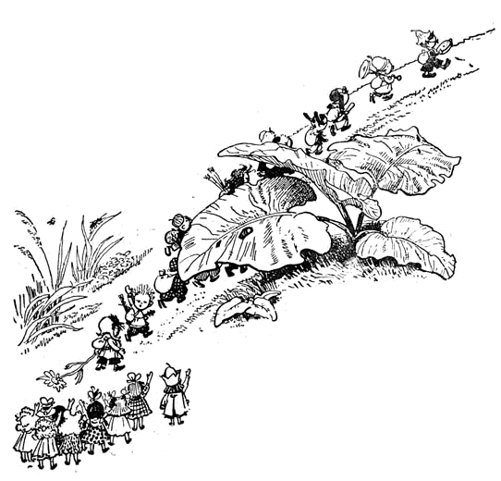
– Viszontlátásra! Viszontlátásra! – kiáltozták a lánykák és integettek.
– A viszontlátásra – felelték a legénykék.
Kékszem hangtalanul integetett.
Rövid idő múlva már messze jártak a legénykék, és alig ért el hozzájuk a lánykák hangja.

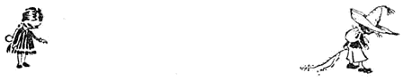

– Nemtudomka! Nemtudomka! – kiáltott fel hirtelen Kékszem.
Nemtudomka megfordult:
– A levelet ne felejtsd el, Nemtudomka! A levelet!
Nemtudomka odabólintott Kékszemnek, és a sapkájával elkezdett integetni.
– Meghallotta! – örvendezett Kékszem.
A hazatérők nemsokára alig látható pontokká zsugorodtak, aztán az egyik kanyar mögött egészen eltűntek. A lánykák is elindultak, ki-ki a maga otthonába. Szomorúak, bánatosak voltak.

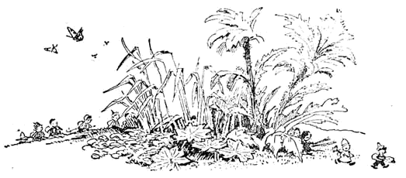
Harmincadik fejezet

HAZATÉRÉS

Tudomka és társai napokon keresztül vándoroltak erdőn-mezőn keresztül, míg végül ismerős vidékre értek. Megálltak egy magas dombon: Virágváros tűnt fel előttük, teljes szépségében. A nyár már végéhez közeledett, és szebbnél szebb virágok nyíltak utca hosszat: fehér krizantémok, piros dáliák, színes őszirózsák. Az udvarokon pillangókhoz hasonló árvácskák tarkállottak. Lángszínű sarkantyúka kúszott fel a kerítéseken, házfalakon, sőt még a háztetőkön is. Rezeda és kamilla édes illatát hordozta a szél.

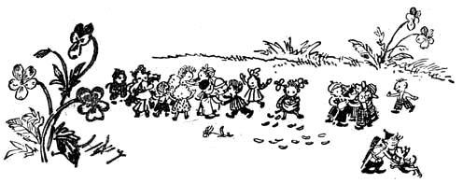

Tudomka és társai örömükben összeölelkeztek.
Rövid idő múlva már szülővárosuk utcáin lépkedtek. A házakból kiszaladtak a lakók, és megbámulták őket. Tudomka és társai lebarnultak a hosszú bolyongás alatt, és először senki sem ismert rájuk.
Aztán valaki felkiáltott:
– Barátocskáim, hiszen ez Tudomka! Nézzétek, ő megy legelöl!
Ekkor már mindenünnen kiáltoztak:
– És Pirula doktor is ott van! Meg Golyóbis, a vadász és Sedre, meg Puffancs.
A virágvárosiak örömükben hangos hurrát kiáltottak. És mi történt, amikor Tudomka és társai befordultak a Harangvirág utcába! Itt mindenki szomszédjuk és jó ismerősük volt. A picurkák elárasztották az utcát. A legénykék átölelték, megcsókolták a hős utazókat, a lánykák pedig margarétaszirmokkal szórták tele az egész utat.
Hirtelen egy kis kutya termett ott valahonnét. Ugatott, körülugrálta Golyóbis vadászt, és kezét nyaldosta.
– Barátocskáim, hiszen ez az én Gömböcöm! – kiáltotta Golyóbis vadász.
A szomszédok elmondták, hogy néhány nappal a legénykék elutazása után Gömböc hazatért. Ezért mindenki azt hitte, hogy Golyóbis és társai elpusztultak. Nem is remélték, hogy valaha még viszontlátják őket.
Golyóbis felkapta Gömböcöt, és összevissza csókolgatta.
– Ó, te hűséges, jó kis kutyuskám! – mondogatta. – Szóval, nem pusztultál el? Én meg hogy bánkódtam utánad!
Ekkor az utca végén a picurkáknak egy újabb csoportja tűnt fel. Rozmaring, a költő szaladt legelöl.
– Költemény! – kiáltotta mindenki. – Mindjárt költemény születik!
A lánykák hangosan tapsoltak, közben néhány legényke üres hordót görgetett oda, és felfordítva odaállította az utca közepére. Valaki felkiáltott:
– Állj fel a hordóra Rozmaring, és szavalj!
Felkapták Rozmaringot, és felsegítették a hordóra. Rozmaring elgondolkozott egy pillanatra, kissé köhécselt, aztán Tudomka és társai felé nyújtotta a kezét, és érzéssel elszavalt egy verset, melyet abban a pillanatban költött a hordó tetején:
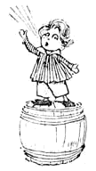
Szívünk melegével köszöntünk titeket,
Hős utazóink, kik léggömbön repültetek!
Éljetek sokáig, utasok,
Ha gömb nélkül is maradtatok!

– Hurrá-ááá! – kiáltották mindenünnen a picurkák.
Rozmaringot a legénykék egy pillanat alatt lerángatták a hordóról, karjukra kapták, és hazavitték, a lánykák pedig utána iramodtak, és margarétaszirmokat dobáltak feléje.
Ez a kis vers akkora dicsőséget szerzett Rozmaringnak, mintha ő tette volna meg a csodálatos utazást.
Bátor utasaink kinyitották a kertkaput, és bementek házukba, amely oly régóta üresen állt. Csupán Nemtudomka maradt kint az utcán. Bánatosan bámult a távolodó tömeg után, majd jobbra-balra nézegetett, mintha keresne valakit. Egészen kihalt már az utca. Mintha mindenkit elfújt volna a szél. Nemtudomka szeme még jobban elborult, de ebben a pillanatban, a túlsó soron levő kerítés árnyékában észrevett egy picurkát, aki szájtátva, karikára nyitott szemmel meredt rá.
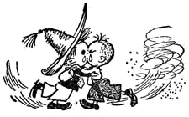
– Lompos! – kiáltott fel Nemtudomka, amikor felismerte barátját. Feléje nyújtotta a kezét.
Lompos felvisított örömében, Nemtudomkához rohant, Nemtudomka pedig Lompos elé szaladt. Már-már összeütköztek, amikor mind a ketten megálltak az utca közepén. Lompos büszkén, szeretettel nézte barátját, akiből híres utazó lett, Nemtudomka pedig bocsánatkérőn mosolygott Lomposra. Sokáig álldogáltak így, nézegették egymást, és izgalmukban egy árva szót sem tudtak szólni. Aztán összeölelkeztek, szemükből pedig csorgott a könny. Ez volt ám a találkozás!
Ezzel Tudomka és társai híres utazása véget ért. Virágváros pedig tovább élte a maga régi életét... azaz dehogyis, nem mondhatjuk, hogy úgy éltek benne, mint azelőtt.
Mióta híres utazóink visszatértek, a városban csak róluk folyt a szó. Esténként a virágvárosi legénykék és lánykák meglátogatták Tudomkát és társait és meghallgatták, mit mesélnek az utazók lombvárosi élményeikről.
Puffancs szívesen emlegette, milyen ízletes süteményekkel vendégelték meg a lánykák, Cukros meg azzal dicsekedett, mennyi szódavizes szörpöt ivott. Tudomka mesélt a nádszál-vízvezetékről, a szökőkutakról, meg arról, milyen csodálatos hidat építettek a lánykák a folyón keresztül, és arról is, milyen óriási dinnyéket termelnek. Cukros ilyenkor mindig elővett a zsebéből egy szem dinnyemagot és így szólt:
– Ki hinné, hogy ebből a magból néhány hordó szörp lesz!
Talánka és Fürge legszívesebben arról mesélt, hogyan szüretelték le a gyümölcsöt a lánykákkal. Fúró és Faragó a gépesítésről mesélt, meg Perec barátjukról, a sofőrről, és Csavaros gépészről, a feltalálóról, akinél minden gombnyomásra működik. Golyóbis legszívesebben a kórházat emlegette, hogyan kezelték, és milyen kiváló orvos Mézike, aki úgy meggyógyította kificamított lábát, hogy nemcsak járni, hanem szaladni, sőt még ugrálni is tud.
Bizonyítékul féllábon ugrált, méghozzá éppen azon a lábán, amelyik ki volt ficamodva.
Elmesélték, milyen jó barátságban voltak a lánykákkal. Még Hallga is megszólalt, pedig igazán ritkán jött szó a szájára:
-- Becsületszavamra, barátocskáim, sose gondoltam volna, hogy lányokkal éppen olyan jól lehet barátkozni, mint fiúkkal.
– Jobb, ha hallgatsz! – szólt rá Nemtudomka. – Nem láttam, hogy barátkoztál volna valakivel.
– Te talán barátkoztál? – kérdezték a lánykák.
– Én Kékszemmel barátkoztam – felelte büszkén Nemtudomka.
– Hiszi a piszi! – mondta Pötyi. – Hiszen még Lompossal, a barátoddal is összevesztél, mert lányokkal barátkozott.
– Szó sincs róla! Lompossal már kibékültem, és ezentúl én is mindig barátkozom a lányokkal.
– Azelőtt mért nem barátkoztál? – kérdezte Kamilla.
– Azelőtt nagyon buta voltam. Féltem, hogy kicsúfolnak, ha lányokkal járok.
– Ezentúl is félni fogsz—jelentette ki Csöpi.
– Dehogy. Most már megokosodtam. Akarod, hogy veled barátkozzam? És aki ki mer nevetni, az kap tőlem egy nyaklevest.
– Énmiattam ugyan ne verekedj senkivel! – tiltakozott Csöpi.
– Na jó, nem verekszem. Egyszerűen fittyet hányok a gúnyolódásaikra.
Nemtudomka összebarátkozott Csöpivel, és ha észrevette, hogy valaki bántja a lányokat, abban a pillanatban odament, és megszólalt:
– Miért bántod a lányokat? Többé meg ne lássam, jól vigyázz! Nálunk nem szokás lányokat bántani!
Ezért a lánykák tisztelték is Nemtudomkát, és azt mondták, hogy derék picurka. A többi legényke persze megirigyelte, hogy dicsérik Nemtudomkát, és ettől kezdve ők is védelmükbe vették a lányokat. Virágvárosban egyszerűen kiment a divatból, hogy bántsák a lányokat. Ha mégis előfordult, hogy egyik-másik legényke kezet emelt a lányokra, vagy sértegette őket, mindenki kinevette, és neveletlen fráternek, faragatlan tuskónak csúfolta, aki az illedelmes viselkedés legelemibb szabályait sem ismeri.
Most már senki sem kergette el a lányokat, ha a fiúkkal akartak játszani, ellenkezőleg – bevették őket a játékba.
Tudomka nemsokára eltervezte, hogy nádszálból vízvezetéket építenek Virágvárosban, és szökőkutakat építenek, ha nem is többet kezdetnek, legalább minden utcában egyet. Ezenkívül javasolta, hogy verjenek hidat az Uborka folyón, hogy gyalog is átjárhassanak az erdőbe.
A lánykák ugyanúgy részt vettek a munkában, mint a legénykék. Reggeltől délig a hídépítésen, a csatornázáson, valamint a kútásáson dolgoztak.
Ebéd után elmentek játszani – fogócskát, bújócskát, futballt vagy kézilabdát.
Nemtudomka azonban csak ritkán tartott velük.
– Nincs időm játszani – mondta. – Én még alig tudok olvasni, írni meg csak nyomtatott betűkkel. És okvetlenül meg kell tanulnom szépen írni. Hogy miért, az az én titkom.
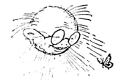
Ahelyett, hogy métázott vagy futballozott volna, leült az asztalhoz, és olvasni tanult. Mindennap olvasott egy oldalt, de már ez is nagy eredmény volt. Előfordult, hogy két oldalt olvasott: az aznapi és a másnapi adagot. Amikor befejezte az olvasást, elővette a füzetét, és hozzálátott az íráshoz. Már nem nyomtatott betűket írt, hanem írottakat, de kezdetben nem valami szépen sikerültek. Eleinte betűk helyett csak macskakaparás, meg perec formájú ákombákomok díszelegtek a füzetében, de nagy igyekezettel lassanként megtanult szépen írni, nagybetűket meg kisbetűket is. De sokkal nehezebb dolga volt a pacákkal. Gyakran ejtett pacát a füzetébe, és azon nyomban felnyalta a tintát. Ettől a pacának hosszú farka nőtt. Ezeket a hosszúfarkú pacákat elnevezte üstökösöknek. Ilyen „üstökös” díszelgett füzetének majdnem minden lapján. De Nemtudomka nem esett kétségbe, mert tudta, hogy türelemmel és kitartó munkával majd ezektől az „üstökösöktől” is megszabadul.
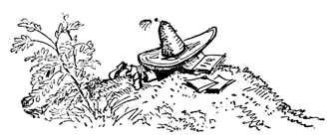

Tartalom

Első fejezet - Virágváros picurkái
Második fejezet - Nemtudomka, a zeneművész
Harmadik fejezet - Nemtudomka festőművész akar lenni
Negyedik fejezet - Nemtudomka verset ír
Ötödik fejezet - Hogyan utazott Nemtudomka a szódavízhajtású autón
Hatodik fejezet - Tudomka feltalálja a léggömböt
Hetedik fejezet - Utazási előkészületek
Nyolcadik fejezet - Az indulás
Kilencedik fejezet - Felhők felett
Tizedik fejezet - A szerencsétlenség
Tizenegyedik fejezet - Idegenben
Tizenkettedik fejezet - Új ismerősök
Tizenharmadik fejezet - Terefere a terített asztal mellett
Tizennegyedik fejezet - Körutazás Lombvárosban
Tizenötödik fejezet - A kórházban
Tizenhatodik fejezet - A hangverseny
Tizenhetedik fejezet - Fúró és Faragó Sárkányvárra utazik
Tizennyolcadik fejezet - Sárkányváron
Tizenkilencedik fejezet - Vendégségben az írónál
Huszadik fejezet - Paletta munkában
Huszonegyedik fejezet - Fúró és Faragó visszatérése
Huszonkettedik fejezet - A gépesítés csodái
Huszonharmadik fejezet - A szökés
Huszonnegyedik fejezet - Paletta újítása
Huszonötödik fejezet - Golyóbis gyógykezelése
Huszonhatodik fejezet - Szöges hazatér
Huszonhetedik fejezet - Váratlan találkozás
Huszonnyolcadik fejezet - A kibékülés
Huszonkilencedik fejezet - A bál
Harmincadik fejezet – Hazatérés


